

የኢትዮጵያ ፌዴራላዊ ዲሞክራሲያዊ ሪፑብሊክ

የ2012 በጀት ዓመት
የተደገፈ በጀት

ጥራዝ I
በጀት ማጠቃለያ

ግንቦት 15/2011
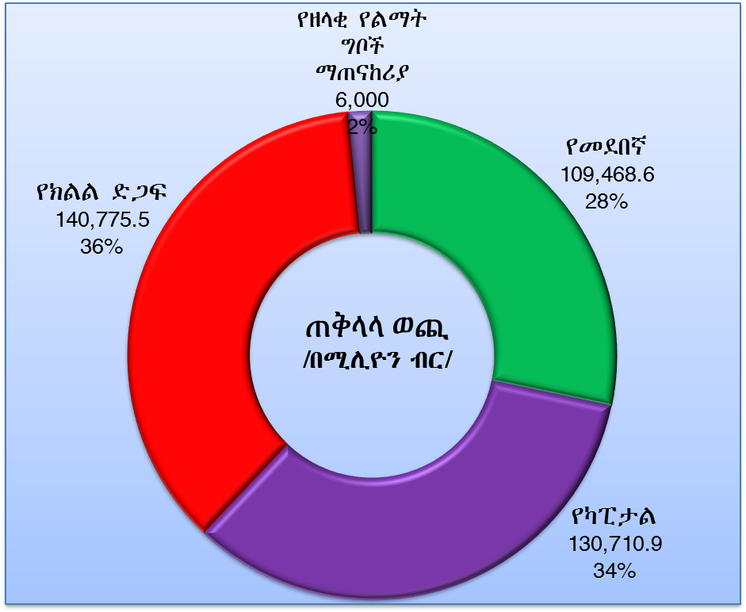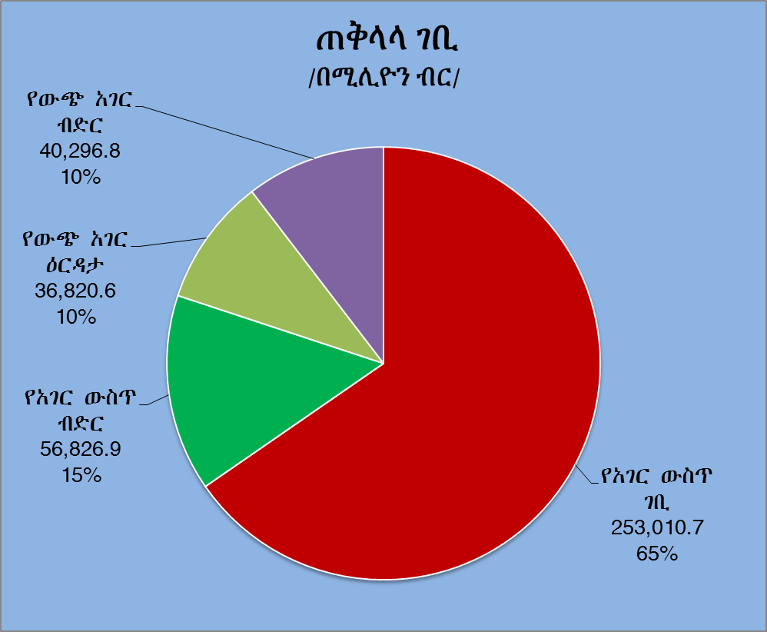
ማውÅ
ገጽ

1. መግቢያ 1
2. ያለፉት ዓመታት የአጠቃላይ ኢኮኖሚና ፊስካል አፈጻጸም ሁኔታ 3
2.1 የአጠቃላይ ኢኮኖሚ አፈጻጸም 3

2.2 የፊስካል ፖሊሲ አፈፃፀም……………………………………….….……….11
2.2.1 ሀገራዊ ጠቅላላ የመንግሥት ገቢ አፈፃፀም 12
2.2.2 ሀገራዊ የመንግሥት ወጪ አፈፃፀም 18
2.2.3 የበጀት ጉድለት 22
2.2.4 የውጭ ብድር አፈጻጸም 23
2.2.5 የመንግስት ፋይናንስ አስተዳደር 25
3. የ2011 በጀት ዓመት የማክሮ ኢኮኖሚና የፊስካል ፖሊሲ አፈጻጸም ዕይታ .. 28
3.1 የአጠቃላይ ኢኮኖሚ አፈጻጸም 28
3.2 የፊስካል ፖሊሲ አፈጻጸም............................................................................30
4. የ2012 በጀት ዓመት ገቢ፣ ወጪና የወጪ አሸፋፈን..........................................34
4.1 አጠቃላይ ታሳቢዎች.......................................................................................36
4.1.1 የአጠቃላይ ኢኮኖሚ ታሳቢዎች..............................................36
4.1.2 የፊስካል ፖሊሲዎች ታሳቢዎች..............................................37
4.2 የፌዴራል መንግሥት ገቢ በጀት……………………....………….……..….41
4.3 የፌዴራል መንግሥት ymdb¾ wÀ…………………………....……… 43
4.4 የፌዴራል መንግሥት yµpE¬L wÀ…………………………....……… 44
4.5 yKL§êE mNGS¬T ybjT DUF……………………………. 44
4.6 የዘላቂ$ የL¥T GïC ¥Sf[¸Ã DUF………………………………… 45
5. y2012 bjT ›mT yPéG‰M bjT xzg©jTÂ DUF 46
5.1 y2012 bjT ›mT PéG‰M bjT ZGJT êÂ êÂ ¬úb!ãC 46
5.1.1 -Q§§ ¬úb!ãC 46
5.1.2 ymdb¾ wÀ ¬úb!ãC 48
5.1.3 yµpE¬L wÀ ¬úb!ãC 49
5.2 -Q§§ bjT 50
5.2.1 ymdb¾ wÀ 52
5.2.2 yµpE¬L wÀ 56
5.2.3 kØÁ‰L wÀ WS_ kFt¾ DRš Ã§cW 61
6. ywÀ x¹ÍfN 63

- መግቢያ
ባለፉት ዓመታት ለተመዘገበው የኢኮኖሚ ዕድገት መንግስት ሲከተለው የነበረው የፊሲካል ፖሊሲ ከፍተኛውን አስተዋጽኦ አድርጓል፡፡ የመንግሥት ፊሲካል ፖሊሲ ከሚተገበርባቸው መንገዶች አንዱና ዋናው በየዓመቱ ሥራ ላይ የሚውለው የመንግስት በጀት ነው፡፡ በዚህም ባለፉት ዓመታት በሀገሪቱ ሰፋፊ የመሠረተ ልማት እና ማህበራዊ አገልግሎት ግንባታዎችን በዓመታዊ በጀት በማካሄድ የመንግስት መሠረታዊ አገልግሎቶች እንዲስፋፉ እና የኢኮኖሚ ዕድገትና ልማትም እንዲመዘገብ ማድረግ ተችሏል፡፡ በየዓመቱ የሚመደበው ሀብትም ውጤታማ በሆነ መንገድ ሥራ ላይ እንዲውል ለማድረግ የመንግስት ፋይናንስ ሥርዓቱን ለማጠናከር የሚያስችሉ ማሻሻያዎችም ተግባራዊ ሆነዋል፡፡ ሆኖም ከቅርብ ዓመታት ወዲህ ከአገር ውሰጥ የሚሰበሰበው ገቢ በተለይም የታክስ ገቢ እየተዳከመ በመምጣቱ ለልማት የሚያስፈልገውን ወጪ በሚፈለገው ደረጃ መሸፈን ባለመቻሉ መንግስት በበጀት ለመሸፈን ያቀዳቸውን የልማት ሥራዎች በሚፈለገው ደረጃ ተግባራዊ ለማድረግ አዳጋች እየሆነ መጥቷል፡፡ ከዚህ አንጻር የቀጣዮቹ ዓመታት የመንግሥት በጀት ትኩረት የሀገር ውስጥ ሀብት አሰባሰብን በከፍተኛ ደረጃ በማሻሻል የሚገኘውን ሀብት ቅድሚያ ለሚሰጣቸው የወጪ ፍላጎቶች በመመደብ በቁጠባና በውጤታማነት የመጠቀምን አቅጣጫ የሚከተል ይሆናል፡፡፡ ይህንን ከግምት ውስጥ በማስገባት እንዲሁም የሚኒስትሮች ምክር ቤት ያጸደቀውን የ2012-2016 የመካከለኛ ዘመን የማክሮ ኢኮኖሚና ፊስካል ማዕቀፍ መነሻ በማድረግ የ2012 የፌዴራል መንግሥት ዓመታዊ የፕሮግራም በጀት በዝርዝር ተዘጋጅቷል፡፡
በጀቱ እስካሁን የተገኘውን የልማት ውጤት በአስተማማኝ መሠረት ላይ ለመጣል እንዲሁም የዕድገቱን ቀጣይነት ለማረጋገጥና ከቅርብ ጊዜ ወዲህ እየታየ ያለውን የማህበራዊ፣ ኢኮኖሚያዊና ፖለቲካዊ ለውጥ ለማስቀጠል በሚያስችል ሁኔታ እንዲዘጋጅ ተደርጓል፡፡ በተለይም የወጪ ዕቅዱ ሁለተኛውን የዕድገትና ትራንስፎርሜሽን ዕቅድን መሰረት በማድረግ ለመሰረተ ልማት መስፋፋትና ጥራት፣ ለማህበራዊ አገልግሎቶች ጥራትና ተደራሽነት፣ ለግብርና ምርታማነት እና መስኖ ልማት፣ ለኢንዱስትሪ ልማትና ለኤክስፖርት መስፋፋት፣ እንዲሁም ድህነት ቅነሳ መጎልበት ትኩረት እንዲሰጥ ተደርጓል፡፡
በቅርብ ዓመታትም ሆነ በመገባደድ ላይ ባለው የበጀት ዓመት ለአገራችን የኢኮኖሚ ዕድገትና ልማት ወሳኝ የሆነውን የአገር ውስጥ ፋይናንስ ከታክስ የገቢ ምንጮች ለማሰባሰብ የተደረገው ጥረት ደካማ በመሆኑ፣ አሁን የተጀመሩ ጥረቶችን በማጠናከር አፈጻጸሙን ለማሻሻል ከፍተኛ ጥረቶች እንደሚደረጉም የበጀት ዝግጅቱ ታሳቢ ያደርጋል፡፡ በተመሳሳይ የአገራችንን ኢኮኖሚ ዓለም ዓቀፋዊ ተወዳዳሪነት የሚያመለክተውና በኢኮኖሚው እንቅስቃሴም ቁልፍ ሚና የሚጫወተው የወጪ ንግድ አፈጻጸም ከአዝጋሚነት የሚላቀቅበት ሁኔታ እንደሚፈጠርና ኢኮኖሚው አሁን ካለበት የውጭ ምንዛሬ እጥረት በተወሰነ ደረጃ እንደሚላቀቅም ታሳቢ ተደርጓል፡፡ በኢኮኖሚ ውስጥ የተረጋጋ ዋጋ እንዲኖር ለማድረግ የሚያስችሉ የፊሲካልና ሞኒተሪ ፖሊሲዎች ተግባራዊ እንደሚደረጉና የዋጋ ንረት በአንድ አሀዝ ዕድገት እንዲወሰን ትኩረት የሚደረግ ይሆናል፡፡ በመሆኑም ይህ የቀረበው የ2012 ዓመታዊ በጀት እነዚህን ተግዳሮቶች በመፍታት ውጤታማ ሥራ ተግባራዊ እንደሚደረግ ታሳቢ በማድረግ ነው፡፡
በበጀት ዝግጅቱ በ2012 በጀት ዓመት ሊሰበሰብ የሚችለውን የፌዴራል መንግሥት ገቢ ከነባራዊ ሁኔታ በመነሳት ለመገመት ተሞክሯል፡፡ ዕቅዱንም ለማሳካት የአገር ውስጥ ገቢ አሰባሰብ ተጠናክሮ እንደሚቀጥል ለዚህም በታክስ አስተዳደሩ ፈጣን ውጤት የሚያስገኙ የማሻሻያ ሥራዎችን በተጠናከረ ሁኔታ ተግባራዊ በማድረግና የገቢ አሰባሰቡ ላይ ለውጥ እንደሚመጣ ከግምት ውስጥ በማስገባት ነው፡፡ የወጪ በጀቱ የተዘጋጀው ተግባራዊ እየተደረገ ባለው የፕሮግራም በጀት ሥርዓት መሠረት ሲሆን የገቢ አቅምን የማገናዘብና የሁለተኛውን የዕድገትና ትራንስፎርሜሽን ዕቅድ የማስፈጸም ዓላማን ትኩረት ያደረገ ነው፡፡ ወጪው በገቢው መጠን የተገደበ በመሆኑ በጀቱ የተረጋጋ የማክሮ ኢኮኖሚን ለማስፈን አዎንታዊ አስተዋጽኦ እንደሚኖረው ይታመናል፡፡
በዚህ የበጀት ሠነድም በቅድሚያ ያለፉት ዓመታት የአገራችን አጠቃላይ ኢኮኖሚና የመንግሥት ፊስካል ፖሊሲ አፈፃፀም አጭር ዳሰሳ የቀረበ ሲሆን፣ እንዲሁም የ2011 በጀት ዓመት የመጀመሪያ የዘጠኝ ወራት የኢኮኖሚና ፊስካል አፈጻጸም በአጭሩ ተመልክቷል፡፡ ቀጥሎም ለ2012 በጀት ዓመት የፌዴራል መንግሥት በጀት ዝግጅት የተወሰዱ ዋና ዋና የአጠቃላይ ኢኮኖሚ ታሳቢዎች ተመልክተዋል፡፡ በጀቱንም ለማስፈጸም አስፈላጊ የሆነውን ፋይናንስ ለማሰባሰብና ለመተግበር የሚረዱ የገቢና የወጪ ታሳቢዎችን በማካተት የ2012 በጀት ዓመት የፌዴራል መንግሥት ዝርዝር የገቢና የወጪ ዕቅድ ከትንታኔ ጋር ቀርቧል፡፡
- ያለፉት ዓመታት የአጠቃላይ ኢኮኖሚና ፊስካል አፈጻጸም ሁኔታ
  - የአጠቃላይ ኢኮኖሚ አፈጻጸም
በ2010 በጀት አመት በዕቅድ ተይዞ ከነበረው ግብም ሆነ ከቀዳሚዎቹ ዓመታት አፈጻጸም ጋር ሲነፃፀር ዝቅ ያለ የኢኮኖሚ ዕድገት ተመዝግቧል፡፡ በ2010 በጀት ዓመት የአገራችን ኢኮኖሚ በ7.7 በመቶ ዕድገት ያስመዘገበ ሲሆን ለዚህ ዕድገትም የኢንዱስትሪው ዘርፍ የ12.2 በመቶ፣ የግብርናውና የአገልግሎት ዘርፎች ደግሞ በቅደም ተከተል የ3.5 እና የ8.8 በመቶ ዕድገት አስተዋጽኦ አድርገዋል (ሠንጠረዥ 1)፡፡ ከተመዘገበው የ7.7 በመቶ ኢኮኖሚ ዕድገት ውስጥ 3.1 መቶኛው (40.2 በመቶው) ከኢንዱስትሪው ዘርፍ ዕድገት የመነጨ ሲሆን፣ የግብርና እና የአገልግሎት ዘርፎች አስተዋጽኦ ደግሞ በቅደም ተከተል 1.3 (16.9 በመቶ) እና 3.3 በመቶው (42.9 በመቶ) ነው፡፡
በበጀት ዓመቱ የግብርና ምርታማነት ዕድገት በሚፈለገው ደረጃ አለመረጋገጥ፤ በተለያዩ አካባቢዎች የተከሰቱ ግጭቶች እንዲሁም ተከስቶ የነበረው የውጭ ምንዛሪ እጥረት በኢንዱስትሪና በንግድ ዘርፎች በአጠቃላይም በኢኮኖሚ እንቅስቃሴው ላይ ያሳደረው አሉታዊ ተፅዕኖ ዕድገቱ በሁለተኛው የእድገትና ትራንስፎርሜሽን ዕቅድ በ2010 በጀት ዓመት ይደረስበታል ተብሎ ከተያዘው ትንበያ ብሎም በ2009 በጀት ዓመት ከነበረው ዕድገት አንጻርም ሲታይ ያነሰ እንዲሆን አድርጎታል፡፡ በአንጻሩ የአለም ዓቀፍ የገንዘብ ተቋም (IMF) እ.ኤ.አ በጥቅምት ወር 2018 ባወጣው የአለም ኢኮኖሚ ትንበያ ሪፖርት መሠረት በ2010 በጀት ዓመት የኢትዮጵያ ኢኮኖሚ በ7.5 በመቶ እንደሚያድግ ትንበያ ያስቀመጠ መሆኑ የሚታወስ ነው፡፡
በበጀት አመቱ የታየው የኢኮኖሚ ዕድገት ከዚህ በፊት ከነበረው አፈጻጸም አንጻር የተወሰነ መቀዛቀዝ ያሳየ ቢሆንም አገራችን በሽግግር ላይ ባለችበት ወቅት የተመዘገበ በመሆኑ አበረታች ነው፡፡ ከዚህም በላይ ይህ አፈጻጸም ከሰሃራ በታች የሚገኙ የአፍሪካ አገራት በተመሳሳይ ወቅት ካስመዘገቡት አማካኝ የ3.1 በመቶ ዕድገት ጋር ሲወዳደር ከፍተኛ ነው፡፡ ይህ የ2010 የኢኮኖሚ ዕድገት በሁለተኛው የዕድገትና ትራንስፎርሜሽን ዕቅድ (ዕትዕ-2) ከ2008-2010 በነበሩት ሦስት ዓመታት ኢኮኖሚው በየዓመቱ በአማካይ በ8.6 በመቶ ማደጉን ያመለክታል፡፡ ከ1996 እስከ 2010 ባሉት 15 ዓመታት ደግሞ ኢኮኖሚው የ10.4 በመቶ አማካይ ዕድገት ማስመዝገቡን መረጃዎች ያሳያሉ፡፡ በተጨማሪም ዕድገቱ አመታዊ የነፍስ-ወከፍ ገቢ በ2009 ዓ.ም ከነበረበት 876 የአሜሪካን ዶላር ወደ 883 የአሜሪካን ዶላር ከፍ እንዲል ያስቻለ ነው፡፡
ሠንጠረዥ 1፡ የአገር ውስጥ ጠቅላላ ምርት
ክፍላተ-ኢኮኖሚ | 2004 | 2005 | 2006 | 2007 | 2008 | 2009 | 2010 | አማካይ | ትንበያ
 |  |  |  |  |  |  |  | 2003-2010 | 2011
ክፍላተ-ኢኮኖሚ | ዕድገት በመቶኛ
ጠቅላላ የሀገር ውስጥ ምርት (GDP) ዕድገት | 8.7 | 9.9 | 10.3 | 10.2 | 8 | 10.1 | 7.7 | 9.6 | 11.0
ግብርና | 4.9 | 7.1 | 5.4 | 6.4 | 2.3 | 6.7 | 3.5 | 5.7 | 7.9
ኢንዱስትሪ | 19.6 | 24.1 | 17 | 21.7 | 20.6 | 20.3 | 12.2 | 19.0 | 19.1
አምራች ኢንዱስትሪ | 11.8 | 16.9 | 16.6 | 18.2 | 18.4 | 24.7 | 5.5 | 15.5 | 22.7
አገልግሎት | 9.6 | 9 | 13 | 10.2 | 8.7 | 7.5 | 8.8 | 9.9 | 10.0
 | ድርሻ በመቶኛ
ግብርና | 43.1 | 42 | 40.1 | 38.8 | 37.5 | 36.4 | 34.9 | 40.4 | 34.4
ኢንዱስትሪ | 11.5 | 13 | 13.8 | 15.2 | 23.5 | 25.9 | 27.0 | 16.2 | 20.9
አምራች ኢንዱስትሪ | 4.1 | 4.4 | 4.6 | 4.9 | 6.2 | 7.0 | 6.8 | 4.9 | 6.9
አገልግሎት | 45.9 | 45.5 | 46.6 | 46.6 | 39.7 | 38.8 | 39.2 | 44.1 | 44.8
ምንጭ፡- የፕላንና ልማት ኮሚሽን
ባለፉት ዓመታት የተመዘገበው የኢኮኖሚ ዕድገት የኢኮኖሚ መዋቅራዊ ሽግግርን በማምጣት ረገድ አዝጋሚ ሂደት የታየበት ነበር፡፡ ባለፉት ዓመታት ተግባራዊ የተደረጉ የልማት ዕቅዶች አፈጻጸም ግምገማ እንዳሳየው በኢንዱስትሪ ዘርፉ በተለይም በአምራች ንዑስ ዘርፉ የተያዙ ግቦችን ማሳካት አለመቻሉን ነው፡፡ ዘርፉን ለማጎልበት በመንግስት በኩል በርካታ እርምጃዎች የተወሰዱ ቢሆንም ውጤታማ ሊሆን እንዳልቻለ የዘርፉ አፈጻጸም መረጃዎች ያሳያሉ፡፡ በአንጻሩ የኮንስትራክሽን ኢንዱስትሪው የውጭ ምንዛሬ እጥረቱን ተቋቁሞ በዕቅድ ከተያዘለት ግብ በመብለጥ የ15.7 በመቶ ዕድገት በማስመዝገቡ ለዘርፉ ዕድገት ብሎም ለጠቅላላ አገራዊ ምርት ዕድገት ጉልህ አስተዋጽኦ አድርጓል፡፡ በሌላ በኩል የአገልግሎት ዘርፍ ከጠቅላላ የአገር ውስጥ ምርት ያለው ድርሻ በ2009 በጀት ዓመት ከነበረው የ38.8 በመቶ በ2010 በጀት ዓመት የ39.2 በመቶ ድርሻ በመያዝ ከክፍላተ ኢኮኖሚዎች የቀዳሚነት ቦታውን እንዳስጠበቀ ይገኛል፡፡
የኢኮኖሚ መዋቅራዊ ሽግግር የመኖሩ መገለጫዎች በዘርፎች ከሚታየው የድርሻ ለውጥ በላይ ነው፡፡ በተለይም ሀገሪቱ የምታመርታቸው ምርቶች ያስገኙት ተጨማሪ እሴት መጠንና እነዚህን ምርቶች በማምረት የሚሳተፈው የሰው ኃይል ድርሻ ምን ያህል ለውጥ አምጥቷል የሚሉትን የሚያካትትና የምርታማነት እድገት የሚመለከት ጉዳይ ነው፡፡ በተጨማሪም የኢኮኖሚ መዋቅራዊ ሽግግር ሊኖር የሚችለው የግብርና ምርቶች ስብጥር ዝቅተኛ ዋጋ ካላቸው ምርቶች ዋጋቸው ከፍተኛ ወደሆኑት ማዘንበሉን እንዲሁም በግብርናው ዘርፍ የተሰማራው የሰው ኃይል ወደ ኢንዱስትሪው ዘርፍ የመሸጋገር ዕድሉ የሰፋ መሆኑ ሲረጋገጥ ነው፡፡ በመሆኑም ከነዚህ መመዘኛዎች አንጻር የሀገሪቱ ኢኮኖሚ የኢኮኖሚ ሽግግርን የማምጣቱ ጉዳይ በጣም የዘገየ ነው፡፡
በአጠቃላይ በበጀት ዓመቱ በአገራችን አንዳንድ አካባቢዎች አለመረጋጋት የነበረበት፤ የሸቀጦች የወጪ ንግድ በውስጣዊና ውጫዊ ችግሮች የተነሳ ደካማ አፈጻጸም የተመዘገበበት፤ ከዚህም ጋር ተያይዞ ከፍተኛ የውጭ ምንዛሬ ዕጥረት የተከሰተበትና፤ የውጭ ምንዛሬ ዕጥረቱም የገቢ ዕቃዎችን የማስመጣትና፤ የብድር አከፋፈል አቅማችንን የተፈታተነበት ሁኔታ ጎልቶ የታየበት እንደነበር ለመገንዘብ ይቻላል፡፡ እነዚህና ሌሎች ክስተቶችም በግብርናውም ሆነ በኢንዱስትሪና አገልግሎት ዘርፉ እንቅስቃሴ ላይ አሉታዊ ጫና ማሳደራቸው ታውቋል፡፡
በመሆኑም ባለፉት ዓመታት የታየውን ዝቅተኛ አፈፃፀም በማሻሻል የኢኮኖሚውን ሽግግር ቀጣይነት ለማረጋገጥ በአገሪቱ የተጀመረውን የለውጥ እንቅስቃሴ አጠናክሮ ማስቀጠል ግዴታ ነው፡፡ በዚህ ረገድ የአገር ውስጥም ሆነ የውጭ ኢንቨስተሮችን መሳብ፤ የግብርናውን ዘርፍ ማዘመንና አነስተኛ አምራች ገበሬዎችን መደገፍ፤ ከፍተኛና አነስተኛ የመስኖ አገልግሎቶችን ማስፋፋት እንዲሁም የአገልግሎት ዘርፉን ማጎልበት በአገሪቱ ሰላምና መረጋጋትን ማስፈን፤ ብሄራዊ መግባባትን መፍጠር እንዲሁም የሥራ ዕድልን በገጠርና በከተሞች ማስፋፋት ቅድሚያ ትኩረት ሊሰጣቸው የሚገቡ ጉዳዮች ናቸው፡፡
በ2010 በጀት ዓመት የተደረገው የወለድ መጣኔ ማሻሻያ እንዲሁም የባንክና አነስተኛ ቁጠባ አገልግሎቶችን ለማስፋፋት በተደረገው ጥረት የሀገሪቱ የቁጠባ ዕድገት ያሳየ ቢሆንም አሁንም በኢንቨስትመንትና በቁጠባ መካከል ሰፊ ክፍተት መኖሩን መረጃዎች ያሳያሉ፡፡ የአገር ውስጥ የቁጠባ ምጣኔ ከአጠቃላይ ኢኮኖሚው ያለው ድርሻ በ2008 ከነበረበት 22.4 በመቶ በ2010 ወደ 24.3 በመቶ ከፍ ብሏል፡፡ በሌላ በኩል ካለፉት ዓመታት ጋር ሲነፃፀር የአጠቃላይ ኢንቨስትመት መጣኔው መጠነኛ መቀዛቀዝ አሳይቷል፡፡ በመሆኑም በ2009 በጀት ዓመት ከአጠቃላይ ኢኮኖሚው የ39 በመቶ ድርሻ የነበረው የአጠቃላይ ኢንቨስትመት መጣኔ በ2010 በጀት ዓመት ወደ 34.1 በመቶ ዝቅ ብሏል፡፡ ባለፉት ሁለት ዓመታት በሀገሪቱ የተከሰተው አለመረጋጋት በአገር ውስጥም ሆነ በውጭ ኢንቨስትመንት እንቅስቃሴ ላይ ተጽዕኖ ማሳደሩ ግልጽ ነው፡፡ በዚህ መሰረት ካለፉት ዓመታት ጋር ሲነፃፀር በቁጠባ እና ኢንቨስትመንት መካከል ያለው ልዩነት በመጠኑ የጠበበ ቢሆንም ክፍተቱ አሁንም ከፍተኛ ነው፡፡ ሁኔታው በኢንቨስትመት ላይ የታየውን መቀዛቀዝ ለማሻሻል የግሉን ዘርፍ በቀጥታ ኢንቨስትመንት እንዲሁም በመንግስትና በግል ዘርፍ አጋርነት(PPP) አማካኝነት ኢንቨስትመንትን ለማበረታታት የተጀመሩትን የለውጥ ዕርምጃዎች አጠናክሮ ማስቀጠል አስፈላጊ መሆኑን ያመለክታል፡፡
በ2010 በጀት ዓመት የ12 ወራት ተንከባላይ አማካይ አገራዊ አጠቃላይ የዋጋ ግሽበት ባለ ሁለት አኃዝ ዕድገት አሳይቷል፡፡ አገራዊ አጠቃላይ የ12 ወራት ተንከባላይ አማካይ የዋጋ ግሽበት በ2009 በጀት ዓመት ከነበረበት 7.2 በመቶ በ2010 በጀት ዓመት ወደ 13.1 በመቶ አድጓል (ምስል 1)፡፡ ለዚህም ምግብ ነክ የሆኑ ዕቃዎች ላይ የታየው የዋጋ ጭማሪ 16.5 በመቶ በመድረስ ከፍተኛውን ድርሻ የሚይዝ ሲሆን ምግብ ነክ ያልሆኑ ዕቃዎች ላይ የ9.2 በመቶ እድገት ተመዝግቧል፡፡ ለዋጋ ዕድገቱ በሀገሪቱ ተከስቶ የነበረው የፖለቲካ አለመረጋጋት አስተዋጽኦ ያደረገ ሲሆን የተደረገው የብር የውጭ ምንዛሬ ለውጥም /Currency Devaluation/ የራሱ ድርሻ አለው፡፡
ምስል 1፡ የዋጋ ዕድገት
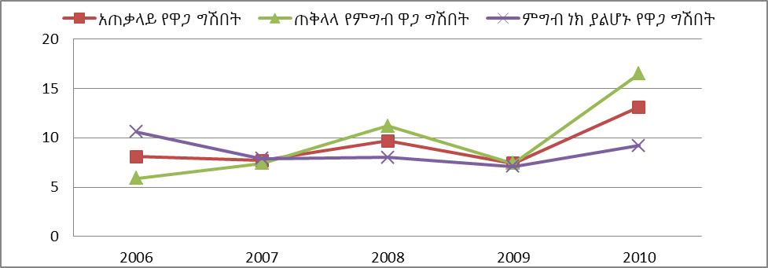
ምንጭ፣ የማዕከላዊ ስታቲስቲክስ ኤጀንሲ

በ2010 በጀት ዓመት አጠቃላይ የገንዘብ መጠን አቅርቦት (M2) ከቀዳሚው ዓመት ተመሳሳይ ወቅት በ29.2 በመቶ ብልጫ ያለው ዕድገት በማሳየቱ በበጀት ዓመቱ ለተከሰተው የሁለት አሃዝ የዋጋ እድገት ተጨማሪ ምክንያት ሊሆን እንደሚችል ይታሰባል፡፡ በበጀት ዓመቱ የተመዘገበው የገንዘብ አቅርቦት የዕድገት መጣኔ (29.2 በመቶ) በበጀት ዓመቱ ከታየው አጠቃላይ የአገር ውስጥ ምርት በጊዜው የገበያ ዋጋ (Nominal GDP) ዕድገት (20.2 በመቶ) የ9 በመቶ ብልጫ አለው፡፡ በመሆኑም ይህ የገንዘብ አቅርቦት በኢኮኖሚ ውስጥ መኖር ለዋጋ ዕድገት የራሱን አስተዋጽኦ ሊያበረክት እንደሚችል መገመት ይቻላል፡፡ በተለይም የገንዘብ አቅርቦት አካል የሆነው በዝውውር ላይ ያለ ገንዘብና በቼክ የሚንቀሳቀስ ገንዘብ (Narrow Money) (M1) የ29.7 በመቶ ዕድገት በማሳየቱ በበጀት ዓመቱ ለተመዘገበው ባለሁለት አሃዝ የዋጋ ንረት ተጨማሪ አስተዋጽኦ ማድረጉ ይታመናል፡፡ በበጀት ዓመቱ የውጭ ጥሪት (Foreigen Asset) እና የአገር ውስጥ ብድር በቅደም ተከተል የ3.5 በመቶና የ24.3 በመቶ ዕድገት በማሳየት ለአጠቃላዩ የገንዘብ አቅርቦት ማደግ ምክንያት ሆነዋል፡፡
ባለፉት ዓመታት በወጪ ንግድ ዘርፍ የተመዘገበው የተዳከመ አፈጻጸም በ2010 በጀት ዓመትም ቀጥሏል፡፡ በ2010 በጀት ዓመት ከሸቀጦች ወጪ ንግድ 2.75 ቢሊዮን የአሜሪካን ዶላር ገቢ ተገኝቷል፡፡ ይህም በ2009 በጀት ዓመት ተመሳሳይ ወቅት ከተገኘው 2.83 ቢሊዮን ዶላር የወጪ ንግድ ገቢ ጋር ሲነጻጸር በ78.4 ሚሊዮን ዶላር (በ2.8 በመቶ) ያህል ቅናሽ አሳይቷል (ሠንጠረዥ 2)፡፡
ሠንጠረዥ 2፡ የዋና ዋና ሸቀጦች የወጪ ንግድ አፈጻጸም
የምርት ዓይነት | የኤክስፖርት ገቢ በሚ. ዶላር |  |  | የ2010 ከ2009 ዕድገት
የምርት ዓይነት | 2008 | 2009 | 2010 | የዋጋ ዕድገት (Value growth) | የመጠን ዕድገት (Volume growth)
ቡና | 722.7 | 883.2 | 839.0 | -5.0 | 5.7
የቅባት ዕህሎች | 477.2 | 351.0 | 423.5 | 20.7 | 4.5
ጥራጥሬ | 232.4 | 279.9 | 269.5 | -3.7 | 11.5
ጫት | 262.5 | 273.0 | 263.2 | -3.6 | -3.7
አበባ | 225.3 | 218.5 | 228.6 | 4.6 | 1.5
ቆደና ቆዳ ውጤቶች | 115.3 | 114.0 | 132.4 | 16.1 | 8.5
ጨርቃ ጨርቅና አልባሳት | 77.8 | 89.3 | 103.8 | 16.2 | 3.6
ሥጋና የሥጋ ውጤቶች | 96.4 | 98.7 | 101.7 | 3.0 | 2.0
ወርቅ | 290.7 | 208.8 | 100.2 | -52.0 | -52.5
አትክልትና ፍራፍሬ | 50.1 | 56.1 | 61.4 | 9.4 | 5.9
የቁም ከብት | 147.8 | 67.6 | 61.1 | -9.6 | -11.4
ሌሎች | 138.1 | 193.9 | 171.2 | -11.7 | 7.8
ድምር | 2836.3 | 2834.0 | 2755.6 | -2.8 | 6.5
የግብርና ምርቶች | 2159.9 | 2176.8 | 2115.0 | -2.8
የአምራች ዘርፍ ምርቶች | 341.6 | 371.3 | 451.8 | 21.7
ማዕድን | 310.6 | 230.8 | 122.6 | -46.9
ሌሎች | 24.3 | 55.2 | 66.3 | 20.1

ምንጭ፡ የገቢዎች ሚኒስቴርና የፕላንና ልማት ኮሚሽን

በበጀት ዓመቱ ወደ ውጭ የተላከው ቡና መጠን (Volume) ካለፈው ዓመት ተመሳሳይ ወቅት ከተላከው ጋር ሲነጻጸር የ5.7 በመቶ ዕድገት ቢኖረውም በዋጋ (Value) የ5 በመቶ ቅናሽ ማሳየቱ ተመልክቷል፡፡ በተመሳሳይ የጥራጥሬ ምርቶች የወጪ ንግድ በመጠን የ11.5 በመቶ እድገት ቢያስመዘግቡም በዋጋ የ3.7 በመቶ ቅናሽ አሳይቷል፡፡ ሆኖም ወደ ውጭ ከተላኩት የቅባት እህሎች፤ አበባ፤ ቆዳና የቆዳ ውጤት ምርቶች፤ ጨርቃጨርቅና አልባሳት እንዲሁም ከሥጋና ሥጋ ውጤቶችና ከአትክልትና ፍራፍሬ የተገኘው የኤክስፖርት ገቢ ዕድገት አሳይቷል፡፡ እንዲሁም በበጀት ዓመቱ ለውጭ ገበያ ከቀረቡት የቆዳ ውጤቶች እና የጨርቃጨርቅ ምርት የተገኘው የኤክስፖርት ገቢ ላይ የታየው ዕድገት፤ በምርቶች ላይ እሴት ጨምሮ ወደ ውጭ መላክን ጠቀሜታ የሚያመለክት ነው፡፡ በጥቅሉ በ2010 በጀት ዓመት ወደ ውጭ የተላከው ምርት መጠን (Volume) በድምሩ የ6.5 በመቶ እድገት የነበረው ሲሆን፣ በዋጋ (Value) ግን የ2.8 በመቶ ቅናሽ ማሳየቱን መረጃው ያመለክታል፡፡
በ2003 በጀት ዓመት ወደ ውጭ ከተላኩ ምርቶች የተገኘው ገቢ ወደ አገር ውስጥ የገባውን የገቢ ሸቀጥ ለመሸፈን የተከፈለውን ወጪ 34.3 በመቶ የሸፈነ ሲሆን የሽፋን ምጣኔው በየዓመቱ እየቀነሰ በመሄድ በ2010 ወደ 18 በመቶ አሽቆልቁሏል (ምስል 2)፡፡
ምስል 2፡ የወጪ ምርቶች የገቢ ምርቶችን ወጪ የመሸፈን አቅም (%)
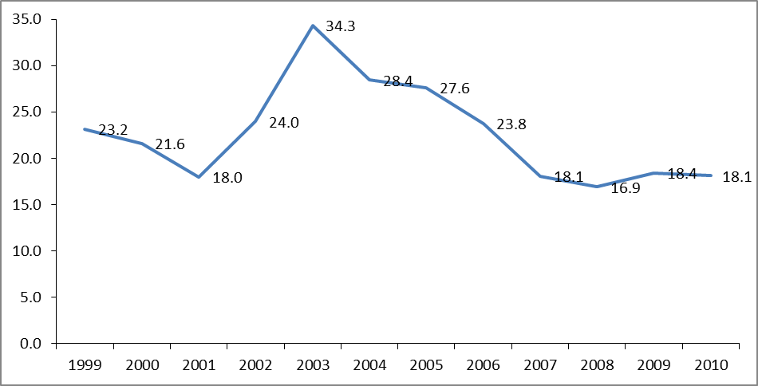
ምንጭ፣ የኢትዮጵያ ብሔራዊ ባንክ
መንግሥት የወጪ ንግድን ለማበረታታት የብርን የውጭ አገር ገንዘብ የመግዛት አቅም ከማዳከም /Currency Devaluation/ ጀምሮ ልዩ ልዩ የፖሊሲና አስተዳደራዊ እርምጃዎችን የወሰደ ቢሆንም ዘርፉ መነቃቃት አለማሳየቱ በግልጽ ይታያል፡፡ በዓለም ገበያ የሸቀጦች ዋጋ መቀነስና የበለጸጉት አገሮች ኢኮኖሚ መቀዛቀዝ በአገራችን የውጭ ምንዛሬ የማፍራት አቅም ላይ ተጽዕኖ ቢኖረውም ከፍተኛው ድክመት ግን ውስጣዊ መሆኑ ግልጽ ነው፡፡ ይኸውም ለዘርፉ እድገት መሰረት ይሆናሉ ተብለው ተስፋ የተጣለባቸው የመንግሥት ትላልቅ አምራች ፕሮጀክቶች የተዳከመ አፈጻጸም ምክንያት ተጠናቀው ማምረት ባለመቻላቸው፤ የሕገ-ወጥ ወጪ ንግድ መስፋፋት እንዲሁም ዘርፉ ከግብርና ምርቶች ጥገኝነት መላቀቅ አለመቻሉ በዋናነት የሚጠቀሱ ድክመቶች ናቸው፡፡ በመሆኑም የወጪ ሸቀጦች ገቢ የአገራችንን ኢኮኖሚ ፈታኝ የሆነውን የውጭ ምንዛሬ እጥረት ለመቅረፍ ባለመቻሉ የውጭ ጥሬ እቃዎችን የሚጠቀሙ አምራቾችን ፍላጎት ማሟላት አልተቻለም፡፡ እንዲሁም በአገር ውስጥ የማይመረቱ መሰረታዊ ዕቃዎችን፤ መድሃኒቶችንና መለዋወጫዎችን ከውጭ ማስገባት ባለመቻሉ ለዋጋ ንረት መባባስ ምክንያት ሆኗል፡፡ የኤክስፖርት መዳከም የውጭ ብድር የመክፈል አቅምን በመፈታተኑ ተጨማሪ ብድር ለማግኘት ካለመቻሉም በላይ መንግሥት በዘረጋቸው የልማት ፕሮጀክቶች አፈጻጸም ላይ ጫና ማሳደሩ አልቀረም፡፡
በዚህ መሰረት የአገራችንን ኢኮኖሚ እድገት ቀጣይ ለማድረግ በማሽቆልቆል ላይ ያለውን የወጪ ንግድ አፈጻጸም አቅጣጫውን ማስቀየር ተገቢ ነው፡፡ በዚህ ረገድ እየተገነቡ ያሉትና ወደ ሥራ የገቡ የኢንዱስትሪ ፓርኮች ለማኑፋክቸሪንግ ኢንዱስትሪ እና የኢንዱስትሪ ምርቶችን ወደ ውጭ ለመላክ የተመቻቸ ሁኔታ መፍጠር፤ የግብርና የወጪ ምርቶች ተጨማሪ እሴትን ፈጥረው ለገበያ እንዲቀርቡ ማበረታታት፤ የወጪ ምርትን በአይነት፤ በመጠን፤ በጥራትና በገበያ መዳረሻ ማሳደግ፤ ከውጭ የሚገቡ ምርቶችን በሀገር ውስጥ በማምረት ሊተኩ የሚችሉትን በሀገር ውስጥ ለማምረት ጥረት ማድረግ (Import substitution)፣ እንደ ስንዴ የመሳሰሉ የግብርና ምርቶች በሰፊው በሀገር ውስጥ እንዲመረቱ ማድረግ፣ እንዲሁም የወጪ ንግድ ኮንትሮባንድን አጥብቆ መዋጋት አስፈላጊ ነው፡፡
ምስል 3፡ የገቢና የወጪ ምርቶች ከአጠቃላይ የሀገር ውስጥ ምርት ድርሻ (በመቶኛ)
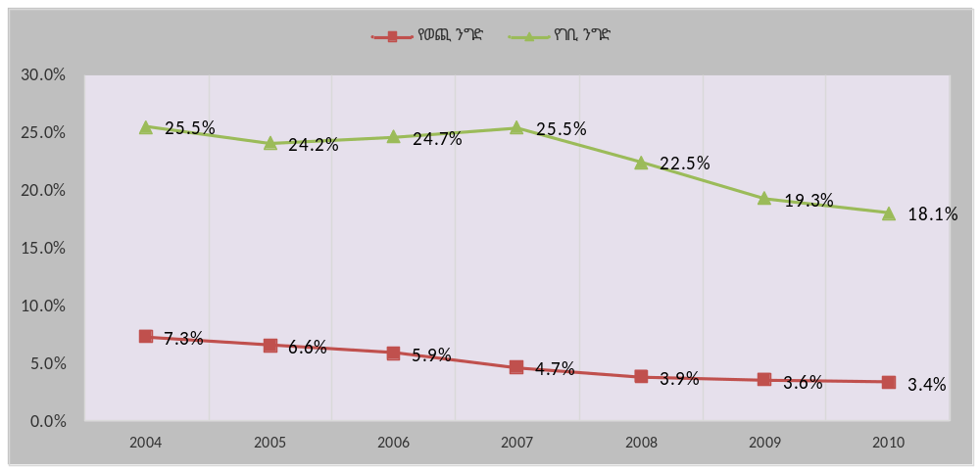
ምንጭ፣ የኢትዮጵያ ብሔራዊ ባንክ
በ2010 በጀት ዓመት ወደ አገር ውስጥ ለገቡ እቃዎች 15.2 ቢሊዮን የአሜሪካን ዶላር ወጪ የተደረገ ሲሆን ይህም በ2009 በጀት ዓመት ተመሳሳይ ወቅት ለገቢ ንግድ ከተከፈለው 15.8 ቢሊዮን ዶላር ጋር ሲነጻጸር በ549 ሚሊዮን ዶላር (በ3.5 በመቶ) ያህል ቅናሽ አሳይቷል (ሠንጠረዥ 3)፡፡ ለዚህም ቅናሽ በበጀት ዓመቱ ወደ አገር ውስጥ የገቡት የካፒታል ዕቃዎች ዋጋ (Value) መቀነስ ዋናው ምክንያት ሆኗል፡፡ በሌላ በኩል ባለፈው ዓመት በዓለም ገበያ የነዳጅ ዋጋ ጭማሪ በማሳየቱ አገራችን ያስገባችው የነዳጅ ዋጋም ካለፈው ዓመት ጋር ሲነጻጸር የ27 በመቶ እድገት ታይቶበታል፡፡ በዋናነት የውጭ ምንዛሬ አቅርቦት ችግር መኖር የገቢ ንግድ መጠኑ ካለፈው ዓመት ያነሰ ሊሆን ችሏል፡፡
በ2010 በጀት ዓመት በወጪና የገቢ ሸቀጥ ንግድ መካከል የ12.4 ቢሊዮን ዶላር የንግድ ሚዛን ጉድለት ተከስቷል፡፡ በበጀት ዓመቱ የተመዘገበው ጉድለት በ2009 በጀት ዓመት ከታየው አፈጻጸም ጋር ሲነጻጸር የ481.7 ሚሊዮን ቅናሽ የታየበት ቢሆንም መሻሻሉ በወጪ ንግድ ማደግ ምክንያት ሳይሆን በገቢ ንግድ መዳከም ምክንያት በመሆኑ ድምር ውጤቱ በኢኮኖሚው እንቅስቃሴ ላይ አሉታዊ ገጽታ እንዳለው መረዳት ይቻላል፡፡ በአጠቃላይ በቀሪዎቹ የሁለተኛው የዕትዕ ዓመታት የወጪ ንግድ አፈጻጸምን በማሻሻል የውጭ ምንዛሬን በዘላቂነት ለማሳደግ እና የንግድ ጉድለቱን ለማጥበብ ከፍተኛ ጥረት ማድረግ የሁሉንም ባለድርሻ አካላት ትኩረት እና ርብርብ የሚሻ ጉዳይ ነው፡፡

ሠንጠረዥ 3፡ የሸቀጦች ገቢ ንግድ አፈጻጸም

የገቢ ሸቀጥ ዓይነት | 2009 |  | 2010 |  | ዕድገት በመቶኛ
የገቢ ሸቀጥ ዓይነት | በሚሊዮን የአሜሪካን ዶላር | ድርሻ በመቶኛ | በሚሊዮን የአሜሪካን ዶላር | ድርሻ በመቶኛ | ዕድገት በመቶኛ
ጥሬ ዕቃዎች | 125.6 | 0.8 | 138 | 0.9 | 9.9
በከፊል የተሰናዱ ዕቃዎች | 2620.6 | 16.6 | 2527.8 | 16.6 | -3.5
ነዳጅ | 1823.7 | 11.5 | 2317.3 | 15.2 | 27.1
የካፒታል ዕቃዎች | 6032.1 | 38.2 | 5269.1 | 34.5 | -12.6
የፍጆታ ዕቃዎች | 4898.3 | 31.0 | 4707 | 30.9 | -3.9
ሌሎች | 302.3 | 1.9 | 294.2 | 1.9 | -2.7
ድምር | 15802.6 | 100 | 15253.4 | 100 | -3.5
ምንጭ፣ የኢትዮጵያ ብሔራዊ ባንክ

በአጠቃላይ የኤክስፖርት መዳከም በሀገሪቱ የዕዳ ሁኔታ ላይ በተለይም የሀገሪቱን ዕዳ የመክፈል አቅም እየተፈታተነ ያለ ከፍተኛ ችግር መሆኑንም መገንዘብ ተገቢ ነው፡፡ ከዚህ ጋር በተያያዘ የዓለም አቀፍ የገንዘብ ድርጅት እ.ኤ.አ በ2018 ባደረገው የኢኮኖሚ ግምገማ መሠረት የብድር መጠንና የብድር ክፍያ መጠን ከአገሪቱ የኤክስፖርት መጠን ጋር ያላቸው ጥምርታ የአገሪቱን የዕዳ ትንተና ውጤትን ወደ ከፍተኛ ስጋት ደረጃ (High Risk) ላይ እንዲመደብ አድርጓል፡፡
  - የፊስካል ፖሊሲ አፈፃፀም
የአገራችን የፊስካል ፖሊሲ የዕድገትና የትራንስፎርሜሽን ዕቅድ ከሚተገበርባቸው ቁልፍ የፖሊሲ መሳሪያዎች አንዱ ነው፡፡ ፖሊሲውም ሥራ ላይ የሚውለው በመንግሥት ገቢ፣ ወጪና የበጀት ጉድለት አሸፋፈን አማካይነት ነው፡፡ በመሆኑም የፊስካል ፖሊሲው አብይ ዓላማዎች የመንግስትን ገቢ በማሳደግ፣ የመንግስት ወጪ የኢኮኖሚው ዕድገትን ለሚደግፉና ድህነትን ለመቅረፍ ለሚረዱ ለማሕበራዊና ኢኮኖሚያዊ ዘርፎች ልማት ማስፈጸሚያ እንዲውል በማድረግ ዘላቂ፣ ፍትሀዊና ሁሉን ዓቀፍ (inclusive growth) የኢኮኖሚ ዕድገት ለማረጋገጥ ዕገዛ ማድረግና የማክሮ ኢኮኖሚ መረጋጋትን ማስፈን ናቸው፡፡
ባለፉት ዓመታት የሀገር ውስጥ ገቢን ለማሳደግ በርካታ የታክስ ፖሊሲና አስተዳደር ማሻሻያዎች ተከናውነዋል፡፡ የታክስ ፖሊሲውም ገቢን ከማመንጨት ባሻገር የተሻለ ገቢ ካላቸው የበለጠ ታክስ በመሰብሰብ የዜጎችን የገቢ ልዩነት ለማጥበብ፣ እንዲሁም የውጭና የአገር ውስጥ ኢንቨስትመንትን በሚያበረታታ መልኩ እንዲተገበር ለማድረግ ጥረት ተደርጓል፡፡ የመንግሥት ወጪም በአብዛኛው የዘላቂ ዕድገት መሠረት የሆኑ የሰው ሀብት ማጎልበትና የመሠረተ ልማት ማስፋፋት ላይ ትኩረት ባደረገ መልኩ ተግባራዊ ሆኗል፡፡ በመሆኑም የፊስካል ፖሊሲው መንግሥት በሚያደርገው ኢንቨስትመንት ዘላቂ የሆነ ኢኮኖሚ ልማት ለማረጋገጥ ቁልፍ ሚና የሚጫወት ሲሆን፣ የመሠረተ-ልማቶችንም በማስፋፋት የግሉን ዘርፍ እንቅስቃሴ በአዎንታዊ መልኩ የሚያግዝ ነው፡፡ በእነዚህ ዓመታት ከሀገር ውስጥና ከውጭ ብድር የሚሸፈነው የበጀት ጉድለት በዕድገትና ትራንስፎርሜሽን ዕቅድ ላይ እንደተመለከተው ከአጠቃላይ አገራዊ ምርት በጊዜው የገበያ ዋጋ ከ3 በመቶ እንዳይበልጥ ለማድረግ ጥብቅ የፊስካል ፖሊሲ ተግባራዊ ተደርጓል፡፡ ባለፉት ዓመታት የነበረው የፊስካል ፖሊሲ አፈጻጸም በአጭሩ ከዚህ ቀጥሎ ቀርቧል፡፡
    - ሀገራዊ ጠቅላላ የመንግሥት ገቢ አፈፃፀም
የአገሪቱን ራዕይ ዕውን ለማድረግ የተዘረጋው የዕድገትና ትራንስፎርሜሽን እቅድ ኢኮኖሚውን ወደ ላቀ ደረጃ ለማሸጋገር የሚያስችሉ የትኩረት አቅጣጫዎችን የያዘ ሲሆን ይህም ተግባራዊ የሚሆነው መንግሥት ከአገር ውስጥና ከውጭ በሚያሰባስበው የፋይናንስ ሀብት መሆኑ ግልፅ ነው፡፡ በመሆኑም የተያዙትን የልማት ግቦች ከማሳካት አኳያ የመንግስት ፋይናንስ የማይተካ ሚና እንዳለው ይታወቃል፡፡ ስለዚህ በልማት ዕቅዱ የተቀመጠውን የመንግስት ድርሻ ውጤታማ በሆነ መልኩ ለመወጣት እንዲሁም ለግሉ ዘርፍም ምቹ ሁኔታዎችን ለመፍጠር አስፈላጊ የሆነውን ፋይናንስ ከአገር ውስጥና ከውጭ ማሰባሰብ የግድ የሚል ነው፡፡

በዚህ ረገድ በ2010 በጀት ዓመት በአጠቃላይ ብር 287.5 ቢሊዮን ከአገር ውስጥ እና ከውጭ ዕርዳታ ሀገራዊ የመንግስት ገቢ የተሰበሰበ ሲሆን፣ ይህም በበጀት ዓመቱ ከታቀደው አንጻር 87.5 በመቶ እንደሆነ መረጃው ያመለክታል (ሠንጠረዥ 4)፡፡ በበጀት ዓመቱ የተሰበሰበው የአገር ውስጥ ገቢ ብር 269.6 ቢሊዮን ሲሆን፣ በ2009 በጀት ዓመት ከተሰበሰበው ጋር ሲነፃፀር የ4.6 በመቶ ዕድገት አሳይቷል፡፡ ከአገር ውስጥ የገቢ ምንጭ የተሰበሰበው ገቢ ከጠቅላላ የመንግስት ገቢ ውስጥ 93.8 በመቶ ድርሻ አለው፡፡
ሠንጠረዥ 4: ጠቅላላ የመንግስት ገቢ አፈፃፀም (በቢሊዮን ብር)
አመልካቾች | 2003 | 2004 | 2005 | 2006 | 2007 | 2008 | 2009 |  |  | 2010
 |  |  |  |  |  |  |  | ዕቅድ | አፈፃፀም |  | ከዕቅዱ በመቶኛ | ዕድገት ከ2009 በመቶኛ | አማካይ ዕድገት (2003-2010
ጠቅላላ የመንግስት ሀብት | 85.5 | 115.7 | 137.2 | 158.1 | 200 | 244.8 | 270.3 | 328.6 | 287.5 |  | 87.5 | 6.4 | 19.3
ጠቅላላ የሀገር ውስጥ ገቢ | 69 | 102.9 | 124.1 | 146.2 | 187 | 231.8 | 257.8 | 311.4 | 269.6 |  | 86.6 | 4.6 | 22.2
የታክስ ገቢ | 58.9 | 85.8 | 107 | 133.1 | 165 | 190.5 | 210.2 | 266.6 | 235.2 |  | 88.2 | 11.9 | 22.3
ቀጥታ ታክስ | 19.5 | 28.9 | 36.4 | 47 | 60.1 | 71.8 | 81.4 | 101.8 | 97.6 |  | 95.9 | 19.9 | 26.3
የሀገር ውስጥ ቀጥታ ያልሆኑ ታክሶቸ | 15.7 | 23.3 | 32.4 | 40.5 | 52.3 | 56 | 62.6 | 78.5 | 67.2 |  | 85.6 | 7.3 | 24.0
የገቢ ዕቃዎች ታክሶች | 23.7 | 33.6 | 38.2 | 45.6 | 52.8 | 62.7 | 66.2 | 86.3 | 70.4 |  | 81.6 | 6.3 | 17.3
ታክስ ያልሆኑ ገቢዎች | 10.1 | 17.1 | 17.1 | 13.1 | 21.3 | 41.3 | 47.6 | 44.8 | 34.4 |  | 76.8 | -27.7 | 27.1
የውጭ ዕርዳታ | 16.5 | 12.8 | 13.1 | 11.9 | 13 | 13 | 12.5 | 17.2 | 17.9 |  | 104.1 | 43.2 | 2.8
የታክስ ገቢ አፈጻጸም
በሠንጠረዥ 4 የቀረበው መረጃ እንደሚያሳየው በ2010 በጀት ዓመት ብር 235.2 ቢሊዮን የታክስ ገቢ ተሰብስቧል፡፡ ለዓመቱ ከተያዘው ዕቅድ አንጻር 88 በመቶው የተሰበሰበ ሲሆን፣ በ2009 ከተሰበሰበው አንጻር የ11.9 በመቶ ዕድገት አሳይቷል፡፡ የመንግሥት ወጪ አሸፋፈን በአስተማማኝ የገቢ ምንጭ ላይ እንዲመሠረት ለማድረግና የመንግስትን የወጪ ፍላጎት ለመሸፈን ከፍተኛ ግምት የተሰጠው የታክስ ገቢ አፈጻጸሙ ከዓመት ወደ ዓመት እየተዳከመ መምጣቱን መረጃው በግልጽ ያሳያል፡፡ የታክስ ገቢ አሰባሰቡ እስከ 2007 በጀት ዓመት እየተሻሻለ በመሄድ ከጠቅላላ የአገር ውስጥ ምርት 12.7 በመቶ ድርሻ የነበረው ሲሆን ከ2008 በጀት ዓመት ጀምሮ እየቀነሰ በመምጣት በ2010 በጀት ዓመት ከጠቅላላ የሀገር ውስጥ ምርት (Tax to GDP Ratio) 10.7 በመቶ ብቻ ሆኗል (ሠንጠረዥ 5)፡፡ በተጨማሪም በየዓመቱ ከሚታቀደው አንጻር የማይሰበሰው የታክስ ገቢ ከጊዜ ወደ ጊዜ እየጨመረ በመምጣቱ የሚታወጀውን የወጪ በጀት ተግባራዊ ለማድረግ ከፍተኛ ተግዳሮት እየሆነ መጥቷል (ምስል 5)፡፡ ይህም የልማት ጥያቄዎች ወቅታዊ ምላሽ እንዳያገኙ ከሚያደርጉ ምክንያቶች አንዱ ለመሆን ችሏል፡፡
ሠንጠረዥ 5፡ የመንግስት ገቢ አፈፃፀም ከጠቅላላ የአገር ውስጥ ምርት ድርሻ /በመቶኛ/

አመልካቾች | 2003 | 2004 | 2005 | 2006 | 2007 | 2008 | 2009 | 2010 | አማካይ ድርሻ (2003-2010)
ጠቅላላ የመንግስት ሀብት | 16.6 | 15.5 | 15.9 | 15.1 | 15.4 | 15.6 | 14.7 | 13.1 | 15.2
ጠቅላላ የሀገር ውስጥ ገቢ | 13.4 | 13.8 | 14.4 | 14.0 | 14.4 | 14.8 | 14.1 | 12.2 | 13.9
የታክስ ገቢ | 11.4 | 11.5 | 12.4 | 12.7 | 12.7 | 12.1 | 11.5 | 10.7 | 11.9
ቀጥታ ታክስ | 3.8 | 3.9 | 4.2 | 4.5 | 4.6 | 4.6 | 4.4 | 4.4 | 4.3
የሀገር ውስጥ ቀጥታ ያልሆኑ ታክሶች | 3.0 | 3.1 | 3.7 | 3.9 | 4.0 | 3.6 | 3.4 | 3.1 | 3.5
የገቢ ዕቃዎች ታክሶች | 4.6 | 4.5 | 4.4 | 4.4 | 4.1 | 4.0 | 3.6 | 3.2 | 4.1
ታክስ ያልሆኑ ገቢዎች | 2.0 | 2.3 | 2.0 | 1.3 | 1.6 | 2.6 | 2.6 | 1.6 | 2.0
የውጭ ዕርዳታ | 3.2 | 1.7 | 1.5 | 1.1 | 1.0 | 0.8 | 0.7 | 0.8 | 1.4

በዕድገትና ትራንስፎርሜሽን ዕቅዱ በ2010 በጀት ዓመት የታክስ ገቢው ከጠቅላላ የሀገር ውስጥ ምርት 15.2 በመቶ ድርሻ እንዲኖረው የማድረግ ዕቅድ ቢኖርም አፈጻጸሙ እጅግ ያነሰ መሆኑን መገንዘብ ይቻላል (ምስል 4)፡፡ የታክስ ገቢ ዓመታዊ ዕድገቱም እንዲሁ ከዓመት ወደ ዓመት እያሽቆለቆለ መሄዱን ከምስል 6 መረዳት ይቻላል፡፡
ምስል 4፡- የታክስ ገቢ አፈጻጸም ከዕቅድ ግብ አንጻር (በመቶኛ)
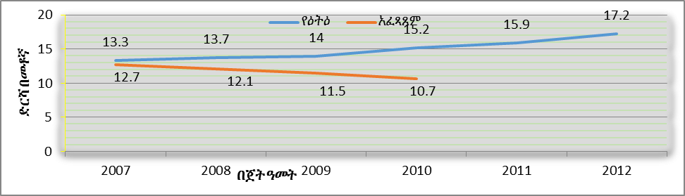
ከፍተኛው የአገሪቱ የታክስ ገቢ የሚሰበሰበው ከፌዴራል መንግሥት የታክስ ገቢ መሆኑ ይታወቃል፡፡ በዚህ መሰረት የፌዴራል መንግሥት የታክስ ገቢ አፈጻጸም በጠቅላላው ገቢ ላይ ያለው አንደምታ ቀጥተኛ ነው፡፡ ባለፉት ዓመታት በፌዴራል መንግሥት በኩል ይሰበሰባል ተብሎ በየዓመቱ በበጀት የሚታቀደው አፈጻጸም እየወረደ መምጣቱን መገንዘብ ይቻላል (ምስል 5) ፡፡
ምስል 5፡ የፌዴራል መንግሥት የታክስ ገቢ አፈጻጸም ከበጀት አንጻር (በመቶኛ)
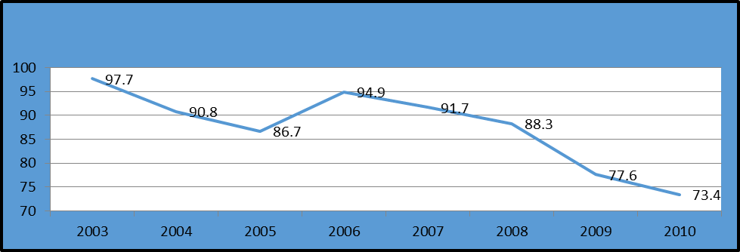
በመጀመሪያው የዕድገትና ትራንስፎርሜሽን ዕቅድ መጀመሪያ ዓመት የተሰበሰበው የተጣራ የፌዴራል መንግስት ታክስ ገቢ የዓመታዊ ዕቅዱ 98 በመቶ የነበረ ሲሆን፣ በ2010 በጀት ዓመት አፈጻጸሙ ወደ 73.4 በመቶ በመውረድ ከዕቅዱ ከሩብ በላይ ያለው አለመሰብሰቡን መረጃው ያመለክታል፡፡ የታክስ ገቢ ዓመታዊ ዕድገቱም እንዲሁ ክንውኑ እየቀነሰ መምጣቱን መገንዘብ ይቻላል (ምስል 6)፡፡
ምስል 6፡- የመንግሥት ገቢ ዓመታዊ ዕድገት (መቶኛ)
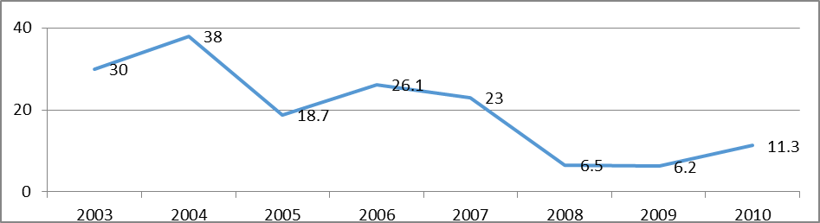
የሀገሪቱን የታክስ ገቢ ስብጥር (tax revenue composition) ስንመለከት ባለፉት 8 ዓመታት የቀጥታ ታክስ ከጠቅላላ የታክስ ገቢ ያለው ድርሻ በአማካይ 36 በመቶ ሲሆን ድርሻው እየጨመረ መጥቶ በ2003 ከነበረው 33 በመቶ በ2010 ወደ 40 በመቶ ከፍ ብሏል፡፡ የሀገር ውስጥ ቀጥታ ያልሆኑ ታክሶች ድርሻ ደግሞ በአማካይ 29 በመቶውን የሚሸፍኑ ሲሆን፣ ድርሻቸው ባለፉት ዓመታት እምብዛም ለውጥ አላሳየም፡፡ በአንፃሩ የገቢ ዕቃዎች ንግድ ታክስ ገቢ ድርሻ አማካይ 34 በመቶ ሲሆን፣ ድርሻው በመቀነስ በ2003 ከነበራቸው 40 በመቶ በ2010 በጀት ዓመት ወደ 30 በመቶ ዝቅ ማለቱን ሠንጠረዥ 6 ያመለክታል፡፡ በአጠቃላይ በአማካይ እስከ 65 በመቶ የሚሆነው የታክስ ገቢ የተመሠረተው በአገር ውስጥ ታክሶች ላይ ሲሆን፣ ይህ ድርሻ ባለፉት ዓመታት መጠነኛ መሻሻል አሳይቷል፡፡
የታክስ ገቢ በገቢ ዕቃዎች ቀረጥና ታክስ ላይ የነበረውን ጥገኝነት እየቀነሰ መምጣቱ ሀገሪቱ የዓለም ዓቀፍ የንግድ ድርጅትና የንግድ ቀጠናዎች አባል ለመሆን በምታደርገው እንቅስቃሴ ሊከተል የሚችለውን የጉምሩክ ቀረጥና ታክስ ገቢ መቀነስ ከወዲሁ ለመቋቋም አጋዥ መሆኑ ግልጽ ነው፡፡
በሌላ በኩል በታክስ ገቢ ስብጥር የታየው ለውጥ የተለያዩ አንደምታዎችን ያመለክተል፡፡ በአንድ በኩል ከአገር ውስጥ ቀጥታ ያልሆኑ ታክሶች ወደ ቀጥታ ታክሶች የሚደረገው ሽግሽግ ከኢኮኖሚ እድገት ጋር የተያያዘ ቢሆንም በታክስ ሕጉ የቀጥታ ታክሶች ግብር የማስከፈያ መጣኔ ከፍተኛ መሆኑንና የታክስ ስርዓቱ በኢንቨስትመንትና በመሥራት ፍላጎት ላይ ጫና ሊያሳድር እንደሚችል ይጠቁማል፡፡ በሌላ በኩል የአገር ውስጥ ቀጥታ ያልሆኑ ታክሶች ገቢ መቀነስ የተስተዋለው የማስከፈያ ለውጥ ባልተደረገበትና እና የኢኮኖሚ እንቅስቃሴው እያደገ ባለበት ወቅት በመሆኑ የታክስ አስተዳደሩን ደካማነት ያመለክታል፡፡ ይህ አዝማሚያም በሌሎች አፍሪካ አገሮች ከታየው የአገር ውስጥ ቀጥታ ያልሆኑ ታክሶች ገቢ ድርሻ እያደገ መምጣት ተሞክሮ አንጻር ሲታይ ትኩረትን የሚሻ ነው፡፡
ሠንጠረዥ 6፡ የታክስ ገቢ ስብጥር (ድርሻ በመቶኛ)
የታክስ ዓይነት | 2003 | 2004 | 2005 | 2006 | 2007 | 2008 | 2009 | 2010 | አማካይ
ቀጥታ ታክስ | 33 | 34 | 34 | 35 | 36 | 38 | 39 | 41 | 36
የሀገር ውስጥ ቀጥታ ያልሆኑ ታክሶች | 27 | 27 | 30 | 30 | 32 | 29 | 30 | 29 | 29
የገቢ ዕቃዎች ታክሶች | 40 | 39 | 36 | 34 | 32 | 33 | 31 | 30 | 34
ታክስ ያልሆኑ ገቢዎች አፈጻጸም
ታክስ ያልሆኑ ገቢ ምንጮች በርካታ ሲሆኑ ዋና ዋና የሚባሉት የመንግሥት መ/ቤቶች ከሚሰጧቸው አገልግሎቶችና የዕቃ ሽያጭ፤ ከመንግሥት ኢንቨስትመንት የትርፍ ድርሻ፤ ወደ ግል ከሚዞሩ የመንግሥት ድርጅቶች ሽያጭ ገቢ፤ እና የመሳሰሉት ናቸው፡፡ በ2010 በጀት ዓመት ከነዚህ ምንጮች የተሰበሰበው ገቢ ብር 34.4 ቢሊዮን ሲሆን የዓመታዊ ዕቅዱ 76 በመቶው ብቻ ነው(ሠንጠረዥ 4)፡፡ የዚህ የገቢ ምንጭ አስተማማኝ ያልሆነና መጠኑም ከዓመት ዓመት የሚዋዥቅ ነው፡፡ ባለፉት ዓመታት ለተጨማሪ ወጪ በጀት መሸፈኛ የመንግስት ልማት ድርጅቶች ሽያጭ ገቢና የነዳጅ ዋጋ ማረጋጊያ ፈንድ ገቢ ጥቅም ላይ የዋሉ ሲሆን እነዚህ ገቢዎችም ቀጣይ አለመሆናቸው ግልጽ ነው፡፡ በመሆኑም እነዚህ ዓይነት ገቢዎች ላይ ተመስርቶ የመደበኛ ወጪን ከመሸፈን ይልቅ ለካፒታል ኢንቨስትመንት እንዲውሉ ማድረግ ይመከራል፡፡
የውጭ አገር ዕርዳታ
ከልማት አጋሮች የሚገኘው የውጭ ዕርዳታ ሁለት ዓይነት ባህሪያት አሉት፡፡ አንደኛው በቀጥታ ወደ መንግሥት ግምጃ ቤት የሚፈስና መንግስት በሚኖረው የፋይናንስ ክፍተት ላይ ሊያውለው የሚችል በበጀት ድጋፍ (Budget Support) መልክ የሚሰበሰብ ዕርዳታ ነው፡፡ ይህ የፋይናንስ ምንጭ የመንግሥትን የበጀት አስተዳደር ስርዓት ተከትሎ በትሬዠሪ በኩል ለታለመለት ዓላማ እንዲውል ይደረጋል፡፡ ሁለተኛው የዕርዳታ ፍሰት ከፕሮጀክት ጋር ተያይዞ ለተወሰነ ዓላማ የሚውልና አፈጻጸሙም ከፕሮጀክት ውል ጋር የተሳሰረ ነው፡፡ በ2010 በጀት ዓመት ከተጠቀሱት የዕርዳታ ዓይነቶች ከውጭ አገር መንግሥታትና ድርጅቶች ብር 17.9 ቢሊዮን ገቢ ተሰብስቧል፡፡ ከዚህ ውስጥ ከ85 በመቶ በላይ የሚሆነው ከፕሮጀክቶች ድጋፍ የተገኘ ነው፡፡ በ2009 በጀት ዓመት ከነበረው አፈፃፀም ጋር ሲነጻጸር የ43.2 በመቶ ጭማሪ የታየበት ሲሆን ይህም የሆነው የተገኘው የበጀት ድጋፍ ከ2009 በጀት ዓመት የተሻለ አፈጻጸም በማሳየቱ ነው፡፡ ሆኖም የውጭ እርዳታ ከጠቅላላው የበጀት ፋይናንስ ያለው ድርሻ እየቀነሰ በመምጣት በ2010 በጀት ዓመት ድርሻው 6 በመቶ ሲሆን በ2003 በጀት ዓመት ደግሞ 19 በመቶ እንደነበር መረጃዎች ያመለክታሉ (ምስል 7)፡፡ የውጭ ዕርዳታ ለመንግስት ከሚሰጠው የወጪ መሸፈን ጠቀሜታ በአሻገር ለሀገሪቱ የውጭ ምንዛሬ ምንጭ በመሆን ያገለግላል፡፡
ምስል 7፡ የውጭ ዕርዳታ ድርሻ ከጠቅላላ የመንግሥት ገቢ ድርሻ (መቶኛ)
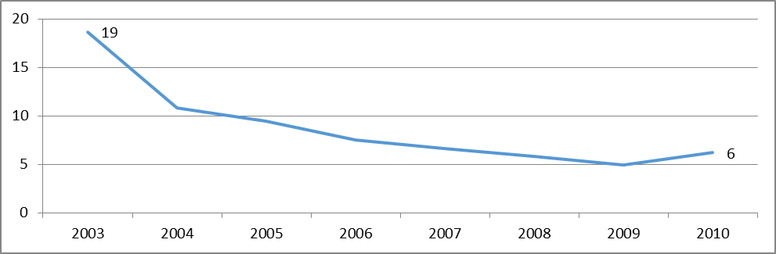

እንዲሁም አማራጭ የፋይናንስ ምንጮችን ለመጠቀም የተጀመረውን ጥረት አጠናክሮ በማካሄድ የሀገሪቱን የልማት ጥያቄዎች ምላሽ መስጠት አስፈላጊ መሆኑ ታምኗል፡፡ በዚህ ረገድ የግሉ ዘርፍ መንግሥትን ተክቶ እንዲሰራ ለማድረግ የተዘረጋው የመንግሥትና የግል ዘርፍ አጋርነት (PPP) የሕግ ማዕቀፍና አደረጃጀት ተጠናቆ የግል ዘርፉ ሊሰማራባቸው የሚያስችሉ ፕሮጀክቶች ተመርጠውና በቦርድ ጸድቀው ለጨረታ ቀርበዋል፡፡
    - ሀገራዊ የመንግሥት ወጪ አፈፃፀም
በአገሪቱ እየታየ ያለውን ልማትና ዕድገት ዘላቂነት ለማረጋገጥ ውሱን የሆነውን ሃብት በአግባቡና በቁጠባ ሥራ ላይ እንዲውል ማድረግ እጅግ አስፈላጊ ነው፡፡ በዚህ ረገድ ባለፉት ዓመታት የበጀት ድልድሉ በዋነኝነት ዕድገትን በሚያፋጥኑና ድህነትን ለመቀነስ ቁልፍ ሚና ላላቸው ዘርፎች እንዲሁም የካፒታል ክምችትን ለሚፈጥሩ የካፒታል ኢንቨስትመንቶች ትኩረት እንዲሰጥ ለማድረግ ተሞክሯል፡፡
ጠቅላላ የመንግሥት ወጪ በ2003 በጀት ዓመት ብር 94 ቢሊዮን የነበረ ሲሆን ይህ መጠን በ2010 ወደ 354.2 ቢሊዮን በመድረስ የ23.8 በመቶ አማካይ ዓመታዊ ዕድገት አስመዝግቧል፡፡ በተጠቀሰው ጊዜ የመደበኛ በጀት የ27.9 በመቶ እንዲሁም የካፒታል ወጪ የ20.2 በመቶ አማካይ ዓመታዊ ዕድገት ነበሯቸው፡፡ ለማህበራዊና ለኢኮኖሚ መሠረተ ልማት ፕሮግራሞች ማለትም ለትምህርት፣ ጤና፣ ውሃ፣ ግብርናና መንገድ ለመሳሰሉት የልማት ዘርፎች የሚውለው የመንግስት ወጪ ደግሞ የ22 በመቶ አማካይ ዓመታዊ ዕድገት አሳይቷል (ሠንጠረዥ 7)፡፡
ሠንጠረዥ 7፡ ሀገራዊ የመንግስት ወጪ አፈጻጸም /በቢሊዮን ብር/
የወጪ ዓይነት | 2003 | 2004 | 2005 | 2006 | 2007 | 2008 | 2009 | 2010 |  | ከ2003-2010 አማካይ ዕድገት
 |  |  |  |  |  |  |  | ዕቅድ | አፈፃፀም | ከ2003-2010 አማካይ ዕድገት
ጠቅላላ የመንግስት ወጪ | 94.0 | 124.0 | 154.0 | 186.0 | 225.0 | 280.9 | 329.7 | 416.1 | 354.2 | 23.8
መደበኛ ወጪ | 40.7 | 51.4 | 62.7 | 78.1 | 107 | 136.7 | 176.6 | 227.1 | 210.5 | 27.9
ካፒታል ወጪ | 53.3 | 73.0 | 91.3 | 107.0 | 118.0 | 144.2 | 153.0 | 189.0 | 143.7 | 20.2
የድህነት ተኮር ዘርፍ ወጪ | 62.4 | 87.7 | 108.0 | 127.0 | 149.0 | 184.7 | 208.1 | 246.8 | 209.9 | 22.0
ትምህርት | 23.4 | 29.8 | 34.6 | 42.5 | 54.8 | 67.9 | 86 | 95.7 | 88.7 | 22.4
ጤና | 6.3 | 7.7 | 11.3 | 13.6 | 18.3 | 21.8 | 25.8 | 33.8 | 31.8 | 27.5
ግብርና | 8.3 | 11.1 | 14.6 | 17.7 | 18.2 | 31.4 | 29.1 | 32.8 | 28.7 | 23.9
ውሃ | 5.9 | 10.2 | 12.7 | 14.3 | 14.8 | 21.6 | 24.9 | 24.6 | 21.4 | 24.8
መንገድ | 18.5 | 28.9 | 34.5 | 38.6 | 42.4 | 42 | 42.4 | 60.0 | 39.3 | 19.8

ባለፉት ዓመታት ከግማሽ በላይ የሚሆነው የመንግሥት የወጪ በጀት ለካፒታል (ለልማት) ወጪዎች የዋለ መሆኑን መረጃዎች ያመለክታሉ፡፡ በዚህ መሰረት የአገራችን የመደበኛ-ካፒታል ወጪ ስብጥር ከሰሃራ በታች ካሉ አገራትም ሆነ ከምሥራቅ አፍሪካ አጎራባች ሀገራት አንጻር ሲታይ ለካፒታል ኢንቨስትመንት የሚውለው ወጪ ድርሻ ከፍተኛ መሆኑን መገንዘብ ይቻላል፡፡ በዚህ ረገድ በ2017/18 የኬንያ መደበኛ-ካፒታል ወጪ ስብጥር ለመደበኛ 72.1 በመቶ እንዲሁም ለካፒታል 27.9 በመቶ ሲሆን፣ በሩዋንዳ ደግሞ ለመደበኛ 63 በመቶ እንዲሁም ለካፒታል 37 በመቶ እንደሆነ የየአገራቱ ማዕከላዊ ትሬዠሪ መረጃ ያመለክታል፡፡ በኢትዮጵያ ስብጥሩ ከሞላ ጎደል ለካፒታል 60 በመቶ ለመደበኛ 40 በመቶ ሆኖ ቆይቷል፡፡ ኢትዮጵያ በበጀትም ሆነ በልማት ድርጅቶች በኩል ሥራ ላይ ያዋለቻቸው ኢንቨስትመንቶች ለተመዘገበው የኢኮኖሚ ዕድገት ዋና ምንጮች እንደሆኑ ጥናቶች አሳይተዋል (Ethiopia’s Great Run, WB, 2016)፡፡
ነገር ግን ከ2009 በጀት ዓመት ጀምሮ የመደበኛ ወጪው የካፒታል ወጪን ድርሻ የበላይነት እየወሰደ መምጣቱን ማየት ይቻላል፡፡ የካፒታል ወጪ ድርሻ በመቀነስ በ2010 በጀት ዓመት 40 በመቶ መሆኑን መረጃዎቹ ያሳያሉ (ምስል 8)፡፡ ለዚህም በርካታ ምክንያቶችን መጥቀስ ይቻላል፡፡ ባለፉት ዓመታት በካፒታል ወጪ የተገነቡ የኢኮኖሚና ማህበራዊ መሰረተ ልማቶች የሚጠይቁት የመደበኛ ወጪ እያደገ መሄድ፣ የመንግስት ገቢ ከጊዜ ወደ ጊዜ እየቀነሰ መሄድና ከልማት ፍላጎቱ ጋር የተጣጣመ አለመሆን፣ ለደሞዝ ማስተካከያ የተደረጉ ወጪዎች እድገት እንዲሁም በተፈጥሮና ሰው ሰራሽ አደጋ የተጎዱ ዜጎችን ለማቋቋም ከፍተኛ ወጪ መደረጉ፣ የመሳሰሉት ምክንያቶች ዋና ዋናዎቹ ናቸው፡፡
ምስል 8፡ የመደበኛና የካፒታል ወጪ ድርሻ /በመቶኛ/
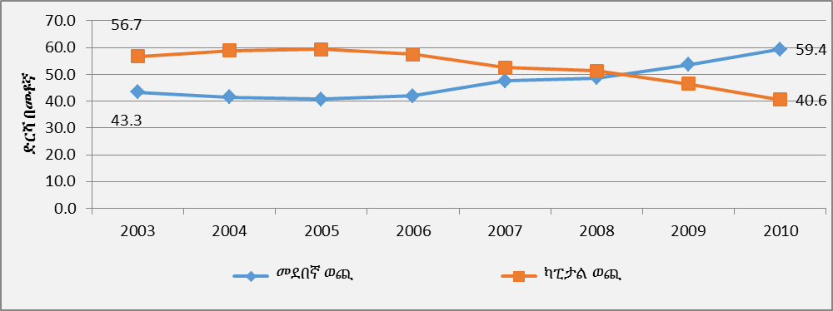
እንዲሁም ባለፉት ዓመታት ከተፈፀመው የመንግሥት ወጪ ውስጥ በአማካይ ከ75% በላይ ለኢኮኖሚ እና ማኅበራዊ ልማት ዘርፎች የዋለ ነው፡፡ ይህም በጥቅሉ የመንግሥት ወጪ ኢኮኖሚና ማህበራዊ ልማትን በማጎልበት በዜጎች ማህበራዊ ፋይዳ እና የኑሮ ደህንነት ሁኔታ ላይ ትኩረት ማድረጉን ያመለክታል፡፡ በሌላ በኩል ሀገሪቱ ለውጭ ብድር ክፍያ የምታውለው የወጪ ፍላጎት እያደገ መምጣቱን መረጃዎቹ ያሳያሉ፡፡
ምስል 9፡- የወጪ አፈጻጸም በተለያዩ ዘርፎች ከጠቅላላ የመንግስት ወጪ ያለው ድርሻ /በመቶኛ/
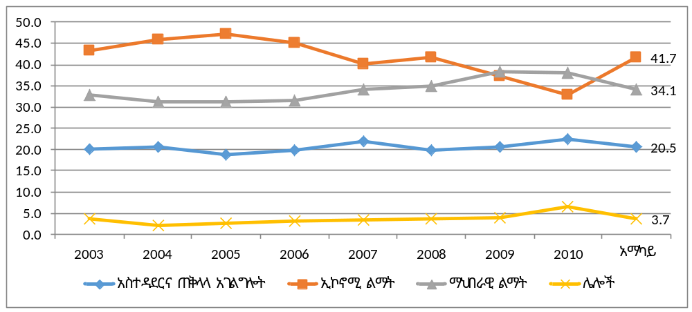
የመንግሥት ወጪ ከጠቅላላ የአገር ውስጥ ምርት ያለው ድርሻ የመንግሥትን በኢኮኖሚው ውስጥ ያለውን የተሳትፎ መጠን ከሚጠቁሙት አመላካቾች መካከል አንዱ ነው፡፡ በአገራችን ጠቅላላው የመንግሥት ወጪ ከአገር ውስጥ ምርት ያለው ድርሻ በ2003 በጀት ዓመት 18.2 በመቶ የነበረ ሲሆን በ2010 ወደ 16.1 በመቶ ዝቅ ብሏል (ሠንጠረዥ 8)፡፡ የ2003-2010 አማካይ ድርሻም 17.5 በመቶ ሲሆን የድህነት ተኮር ወጪዎች ድርሻ ደግሞ 11.6 በመቶ ነበር፡፡ ይህ መጠን ከሰሃራ በታች ካሉ የአፍሪካ አገሮች አማካይ ድርሻ 22.4 በመቶ (2017) ሲወዳደር ዝቅተኛ መሆኑን መገንዘብ ይቻላል፡፡ ሆኖም ይህ የሀገራችን የመንግስት ወጪ ድርሻ ከበጀት ውጭ በመንግስት የልማት ድርጅቶችና ሌሎች ተቋማት የሚካሄዱ የኢንቨስትመንት ወጪዎችን የማያካትት መሆኑ ይታወቃል፡፡ ነገር ግን በአገራችን የመንግሥት ልማት ድርጅቶች ተሳትፎ ከፍተኛ በመሆኑ ጠቅላላ የመንግሥት ወጪ ድርሻ የልማት ድርጅቶቹን ድርሻ እንዲያካትት ቢደረግ ከሌሎች የአፍሪካ አገሮች ድርሻ የሚበልጥ እንደሚሆን ግልጽ ነው፡፡ በመሆኑም መንግሥት በኢኮኖሚው ውስጥ ያለው ድርሻ በመቀነስ የግሉ ዘርፍ ድርሻ እንዲነቃቃ ማድረግ የሚደገፍ ነው፡፡ በሌላ በኩል ለበጀት የወጪ ድርሻው ማነስ የገቢ አፈጻጸሙ ዝቅተኛ መሆን መንግሥት ወጪውን በገቢው ለመመጠን የሚከተለው መርህ ውጤት እንደሆነም ሊታወስ ይገባል፡፡
ሠንጠረዥ 8፡- የመንግሥት ወጪ ከሀገር ውስጥ ምርት ያለው ድርሻ (በመቶኛ)
በጀት ዓመት | 2003 | 2004 | 2005 | 2006 | 2007 | 2008 | 2009 | 2010 | አማካይ ድርሻ (ከ2003-2010)
ጠቅላላ የመንግስት ወጪ | 18.2 | 16.6 | 17.8 | 17.8 | 17.3 | 17.9 | 18.0 | 16.1 | 17.5
መደበኛ ወጪ | 7.9 | 6.9 | 7.3 | 7.5 | 8.2 | 8.7 | 9.6 | 9.6 | 8.2
ካፒታል ወጪ | 10.3 | 9.8 | 10.6 | 10.2 | 9.1 | 9.2 | 8.3 | 6.5 | 9.3
የድህነት ተኮር ዘርፍ ወጪ | 12.1 | 11.7 | 12.5 | 12.1 | 11.5 | 11.8 | 11.4 | 9.5 | 11.6
የፌዴራል መንግሥት ዓመታዊ በጀት ከሚይዛቸው የወጪ ዘርፎች መካከል ለብሄራዊ ክልላዊ መንግሥታት የሚተላለፈው የበጀት ድጋፍ አንዱ ነው፡፡ የገቢ አሰባሰቡ አመርቂ ባይሆንም የዚህን በጀት ድርሻ በየዓመቱ እንዲጨምር ማድረግ የመንግሥት የፊስካል ፖሊሲ አቅጣጫ ነው፡፡ በዚህ መሰረት በየዓመቱ በበጀት የሚመደበው የብሔራዊ ክልላዊ መንግስታት የበጀት ድጋፍ ከዓመት ወደ ዓመት እድገት እያሳየ መሆኑ ግልጽ ነው፡፡ ከጠቅላላ የፌዴራል መንግስት ወጪ ድርሻው እየጨመረ ነው፡፡ ይህም የመንግሥት መሰረታዊ አገልግሎት አሰጣጥ በአመዛኙ የሚከናወነው በክልሎች መሆኑን በመረዳት ነው፡፡ በ2010 በጀት ዓመት ከትሬዠሪ ለክልሎች የተላለፈው የበጀት ድጋፍ (የSDG ድጋፍን ሳይጨመር) ከቀደመው በጀት ዓመት የ16.4 በመቶ ጭማሪ ያለው ሲሆን በበጀት ዓመቱ በአጠቃላይ ብር 115.1 ቢሊዮን ክፍያ ተፈጽሟል (ምስል 10)፡፡
ሌላው ለብሔራዊ ክልላዊ መንግስታት የሚመደበው የበጀት ድጋፍ የፌዴራሉ መንግሥት ከ2004 በጀት ዓመት ጀምሮ የምዕተ-ዓመቱን የልማት ግቦች ለማስፈጸም የመደበውና ከ2008 በጀት ዓመት ጀምሮ ደግሞ ወደ ዘላቂ የልማት ግቦች ማስቀጠያ ድጋፍ የተቀየረው የካፒታል ወጪ ማጠናከሪያ በጀት ነው፡፡ በ2010 በጀት ዓመት ለክልሎች ዘላቂ ልማት ግቦች ማስፈጸሚያ ድጋፍ (SDG) ብር 5.8 ቢሊዮን እንዲተላለፍ ተደርጓል፡፡ በዚህ መሰረት ጠቅላላ የበጀት ድጋፉ ብር 120.9 ቢሊዮን ይደርሳል፡፡
ምስል 10፡ የብሄራዊ ክልላዊ መንግሥታት የበጀት ድጋፍ (የSDG ድጋፍን ጭምሮ) (በሚሊዮን ብር)
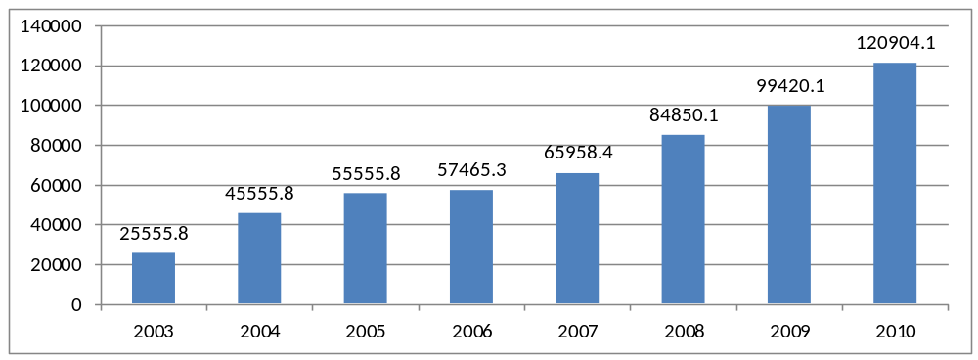
በአጠቃላይ ባለፉት ዓመታት መንግስት ሲከተለው የነበረው የመንግስት የወጪ በጀት አቅጣጫ ለድህነት ተኮርና ለካፒታል ወጪ ትኩረት የሰጠ እንደነበረ ማየት ተችሏል፡፡ ሆኖም ይህ የመንግስት ወጪ በአግባቡና የገንዘብን ጥቅም (Value for Money) በሚያስገኝ መንገድ በማዋል የተፈለገውን ውጤት እያመጣ መሆን አለመሆኑን በጥልቅ ጥናት በመዳሰስ ለወደፊቱ የበጀት ፖሊሲ መሻሻል ትኩረት ሰጥቶ መስራት ተገቢ እንደሆነ ግንዛቤ ተወስዷል፡፡ በዚህ ረገድ በዚህ በጀት ዓመት ለጤናው ዘርፍ የተደረገው ወጪ ያስገኘውን የገንዘብ ጥቅም ለመገምገም የሚያስችል ጥናት በመጠናቀቅ ላይ ይገኛል፡፡ በቀጣይም ተመሳሳይ ጥናት በትምህርት እና በመንገድ ዘርፎች ላይ ለማድረግ ታቅዷል፡፡ የእነዚህ የጥናት ውጤቶችም ለፖሊሲ ግብዓት የሚሆኑ መረጃዎችን ሊያስገኙ እንደሚችሉ ይታመናል፡፡
    - የበጀት ጉድለት
የመንግሥትን የፊስካል ፖሊሲ ውጤታማነት ከሚለካባቸው መሳሪያዎች አንዱ የፊስካል ጉድለት አስተዳደር ነው፡፡ የበጀት ጉድለቱ ሰፍቶ የዋጋ ንረትን እንዳያባብስ የመንግስትን ገቢና ወጪን በማመጣጠንና አነስተኛ የበጀት ጉድለት እንዲኖር ማድረግ በየዓመቱ የሚዘጋጀው በጀት የሚመራበት መርህ ነው፡፡ አነስተኛ የበጀት ጉድለት ከምርት ጋር ያልተያያዘ ገንዘብ ወደ ኢኮኖሚው እንዳይገባ ከመርዳቱም በላይ ለግሉ ዘርፍ ሊውል የሚችለውን የብድር አቅርቦት እንዳይሻማ ለማድረግ ያስችላል፡፡ በዚህም መሠረት በአገር ውስጥና በውጭ ብድር የሚሸፈነው የበጀት ጉድለት ከ3 በመቶ እንዳይበልጥ ለማድረግ ጥረት ተደርጓል (ሠንጠረዥ 9) ፡፡
ሠንጠረዥ 9 ፡- የመንግሥት የበጀት ጉድለት አሸፋፈን ከጠቅላላ የአገር ውስጥ ምርት ድርሻ /በመቶኛ/
በጀት ዓመት | 2003 | 2004 | 2005 | 2006 | 2007 | 2008 | 2009 | 2010 | አማካይ (ከ2003-2010)
ፊሲካል ጉድለት | -1.6 | -1.2 | -1.9 | -2.6 | -1.9 | -2.4 | -3.2 | -3.0 | -2.2
የውጭ ብድር | 1.5 | 0.9 | 2.0 | 1.9 | 1.4 | 1.7 | 1.6 | 1.3 | 1.5
የሀገር ውስጥ ብድር | 0.0 | 0.5 | 0.2 | 1.3 | 1.4 | 1.6 | 1.8 | 2.3 | 1.1
ባለፉት ዓመታት የመንግሥት የፊስካል ጉድለት ከአጠቃላይ አገር ውስጥ ምርት የነበረው ድርሻ በአማካይ 2.2 በመቶ ነበረ፡፡ ይህንን የበጀት ጉድለት ለመሸፈን በመንግስት የተወሰደው የአገር ውስጥና የውጭ የተጣራ ብድር አማካይ የአጠቃላይ አገር ውስጥ ምርት ድርሻ በቅደም ተከተል 1.1 በመቶ እና 1.5 በመቶ ነበር፡፡ በ2010 በጀት ዓመት የበጀት ጉድለቱ ከጠቅላላ የአገር ውስጥ ምርት ያለው ድርሻ 3.0 በመቶ ሲሆን፣ ከፊሉ (1.3 በመቶ) የሚሆነው በውጭ ብድር የተሸፈነ ሲሆን ቀሪው (2.3 በመቶ) በአገር ውስጥ ብድር መሸፈኑን መረጃዎች ያመለክታሉ፡፡ በብድር አሸፋፈኑ ባለፉት የቅርብ ዓመታት የአገር ውስጥ ብድር ድርሻ እየጨመረ የመጣ ሲሆን በአንጻሩ የውጭ ብድር እየቀነሰ በመሆኑ በቀጣይ የመንግስት ወጪና ገቢን በማመጣጠን ጉድለቱን ይበልጥ ማጥበብን ይጠይቃል፡፡
    - የውጭ ብድር አፈጻጸም
መንግሥት የዘረጋውን የልማት ዕቅድ ከአገር ውስጥ በሚገኝ ፋይናንስ ብቻ መሸፈን የማይችል በመሆኑ መንግሥት በበጀትም ሆነ ከበጀት ውጭ በልማት ድርጅቶች ለሚያከናውናቸው ተግባራት የውጭ ብድር መጠቀሙ የተለመደ አሰራር ነው፡፡ ባለፉት ዓመታት በእድገትና ትራንስፎርሜሽን እቅዶቹ የተመለከቱ እጅግ የተለጠጡ የልማት ተግባራትን ለመፈጸም እንዲሁም መሰረታዊ የሆኑ የመንግሥት አገልግሎቶችን ተደራሽነት ለማጎልበት መንግሥት ከውጭ ሀገር የወሰደው ብድር እያደገ መምጣቱ ግልጽ ነው፡፡ ብድሮቹ በሶስት የሚከፈሉ ሲሆን እነዚህም በመንግሥት በጀት ለሚከናወኑ የልማት ተግባራት የሚውሉ፤ በመንግሥት የልማት ድርጅቶች ለሚከናወኑ ኢንቨስትመንቶች ፋይናንስ በመንግስት ዋስትና የሚወሰዱ እና የኢትዮጵያ አየር መንገድና ኢትዮ ቴሌኮም በራሳቸው ዋስትና የሚወስዷቸው ብድሮች ናቸው፡፡ ለመንግሥት የልማት ድርጅቶች ዓላማ ማስፈጸሚያ በመንግሥት ዋስትና የሚመወሰዱትን ብድሮች ተበዳሪው የመንግሥት ልማት ድርጅት ብድሩን በቀጥታ የመክፈል ግዴታ አለበት፡፡ ሆኖም እነዚህ የልማት ድርጅቶች ኪሳራ ቢያጋጥማቸውና የመክፈል አቅም ባይኖራቸው መንግስት እነዚህን ብድሮች የመክፈል ግዴታ ስላለበት ከበጀት መክፈል ግዴታ ነው (Contingent liability)፡፡
ምስል 11፡- የውጭ ብድር መጠን በሚሊዮን ዶላር
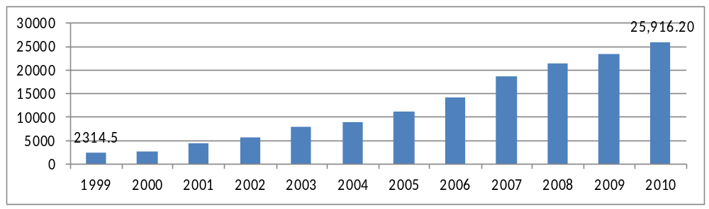
ባለፉት አስር ዓመታት እነዚህን የልማት ፋይናንስ ፍላጎቶች ለማሟላት ከፍተኛ የውጭ ብድር በመወሰዱ የአገሪቱ የውጭ ብድር በከፍተኛ ደረጃ ዕድገት አሳይቷል፡፡ ይህም በ1999 ከነበረበት 2.3 ቢሊዮን ዶላር መጠን በ2010 ወደ 26 ቢሊዮን ዶላር ማደጉን መረጃው ያሳያል (ምስል 11)፡፡
ለዚህ የውጭ ብድር መጠን ማደግ በመንግሥት ዋስትና የተወሰዱት የንግድ ብድሮች ዕድገት ከፍተኛ ድርሻ አለው(ምስል 12)፡፡ ከ1999 እስከ 2010 በነበሩት ዓመታት አገራችን የወሰደችው አጠቃላይ የውጭ ብድር በአማካይ በየዓመቱ የ25 በመቶ እድገት ያስመዘገበ ሲሆን በመንግሥት ዋስትና የመንግሥት የልማት ድርጅቶች የወሰዱት ብድር ዕድገት በተመሳሳይ ወቅት 272 በመቶ አማካይ ዓመታዊ ዕድገት እንዳለው መረጃው ያመለክታል፡፡
ምስል 12፡- የውጭ ብድር ዓመታዊ አማካይ ዕድገት መቶኛ (1999-2010)
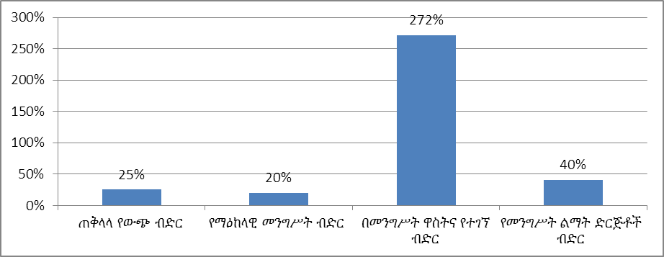
በነዚህ ጊዜያት የአገሪቱ የብድር ስብጥር በተበዳሪ ሲታይ ከፍተኛ ለውጥ መኖሩን ያሳያል (ምስል 13)፡፡ በ1999 በጀት ዓመት ከጠቅላላው የውጭ ብድር የማዕከላዊ መንግሥት ድርሻ 87.2 በመቶ የነበረ ሲሆን ቀሪውን የልማት ድርጅቶች ይጋሩ ነበር፡፡ በወቅቱም በመንግሥት ዋስትና የተወሰዱት ብድሮች ድርሻ ከ1 በመቶ ያነሰ ሲሆን በ2010 በጀት ዓመት የዚህ መሰሉ ብድር ድርሻ ወደ 29 በመቶ ማደጉን መገንዘብ ይቻላል፡፡ የዚህ ዓይነቱ የብድር አጠቃቀም በውጭ ብድር የመክፈል አቅም ላይ ከፍተኛ ተጽዕኖ መፍጠሩ ግልጽ ነው፡፡ የብድር መጠኑ ከመጨመሩም በላይ ከፍተኛ ወለድና አጭር የክፍያና የእፎይታ ጊዜ ያላቸውን ብድሮች መውሰዱ ለዕዳ ክፍያ ጫና መባባስ አይነተኛ ምክንያት ሆኗል፡፡ በመሆኑም ባለፉት 12 ዓመታት ጠቅላላ የውጭ የእዳ ክፍያ በአማካይ በ33 በመቶ ያደገ ሲሆን በመንግሥት ዋስትና የተወሰዱት ብድሮች የዕዳ ክፍያ ከፍተኛውን ድርሻ ይዟል፡፡
የውጭ ብድር እዳ የሚከፈለው በውጭ ምንዛሬ በመሆኑ በበጀት ላይ ከሚያሳድረው ጫና ባሻገር የውጭ ምንዛሬ አቅርቦትን በመሻማት በውጭ ክፍያ ሚዛን ላይ ጫናን ያሳድራል፡፡ በመሆኑም በቅርብ ዓመታት ከታየው የወጪ ምርት ንግድ ገቢ መቀዛቀዝ ጋር ተዳምሮ የውጭ ብድር ዕዳ ክፍያው ማደግ ኢኮኖሚውን በእጅጉ መጉዳቱ በግልጽ ይታያል፡፡ ከዚህም ጋር ተያይዞ የውጭ ብድሩም ሆነ ዕዳ ክፍያው ከአመታዊ የወጭ ንግድ ጋር ያላቸው ጥመርታ (Debt to Export and Debt Service Export Ratios) ከፍተኛ በመሆናቸው አገራችንን ከነበረችበት የመካከለኛ የዕዳ ስጋት ደረጃ ወደ ከፍተኛ የስጋት ደረጃ እንድትገባ አድርጓታል፡፡ ይህም አገራችን ከውጭ ተጨማሪ ብድር እንዳታገኝ መሰናክል ከመሆኑም በላይ የውጭ ኢንቨስተሮች በአገራችን የኢኮኖሚ እንቅስቃሴ ላይ የሚኖራቸውን ዕምነት የሚሸረሽር እንዳይሆን ለአዳዲስ ፕሮጀክቶች የውጭ ንግድ ብድር እንዳይወሰድ ተወስኗል፡፡
ምስል 13፡ የውጭ ብድር በተበዳሪ ድርሻ መቶኛ (1999 እና 2010 በጀት ዓመታት)
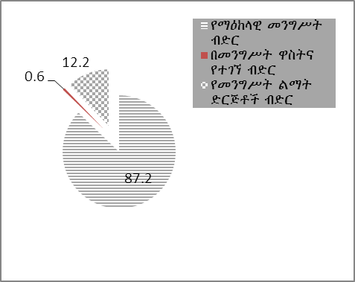  1999 | 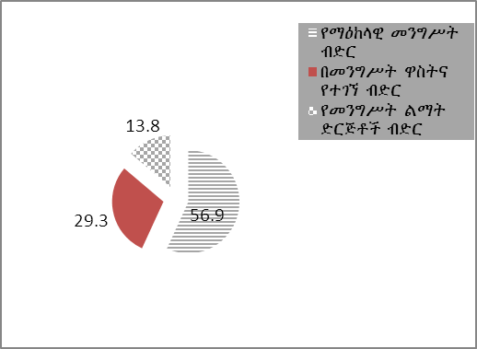  2010

2.2.5 የመንግሥት ፋይናንስ አስተዳደር
የመንግስትን የፊስካል ፖሊሲ በውጤታማነት ተግባራዊ ለማድረግ ዘመናዊ፣ ቀልጣፋና ችግር ፈች የመንግስት ፋይናንስ አስተዳደር ሥርዓት በመቅረጽ ተግባራዊ ማድረግ የግድ ይላል፡፡ ውጤታማ የመንግሥት ፋይናንስ አስተዳደር ሥርዓትን በሥራ ላይ ማዋል የህዝብን ሀብት በአግባቡና ግልጽነትና ተጠያቂነት ባለው ሥርዓት ለመምራት ወሳኝ ጉዳይ ነው፡፡ ከዚህ አንጻር ባለፉት ዓመታት የመንግሥት ፋይናንስ አስተዳደርና ቁጥጥር ሥርዓቱን ውጤታማ ለማድረግ የሚያስችሉ በርካታ ተግባራት ተከናውነዋል፡፡ እነዚህን ተግባራት የሪፎርም ፕሮግራም በመቅረጽ ወጥነት ባለው መንገድ ሥራ ላይ ለማዋል ተሞክሯል፡፡ ይህ የሪፎርም ፕሮግራም በበጀት፤ በክፍያ፤ በሂሳብ፤ በውስጥና በውጭ ኦዲት እንዲሁም በፋይናንስ መረጃ አያያዝና ሪፖርት አቀራረብ ዘመናዊና ቀልጣፋ ስርዓት ለመዘርጋት የሚያስችሉ አገር ዓቀፍ አሰራሮችን ለመዘርጋት አስችሏል፡፡
የዋና ኦዲተር ግኝቶችን ለማስተካከል በተደረገው ክትትልና ድጋፍ የተወሰኑ መሥሪያ ቤቶች ማስተካከያ ያደረጉ ሲሆን፣ ማስተካከያ ያላደረጉም ለጉዳዩ ትኩረት እንዲሰጡ እየተደረገ ነው፡፡ በዚህ ረገድ በእያንዳንዱ የኦዲት ግኝት ላይ የተደረገውን ማስተካከያ የመለየትና የማረጋገጥ ተግባራት በማከናወን ለቀጣይ ተግባራት ትምህርት እንዲወሰድባቸው በመደረግ ላይ ነው፡፡
እንዲሁም ከ2010 ጀምሮ በመተግበር ላይ ያለውን የወጪ ቅነሳ ስልት በመተግበር አስፈጻሚ መ/ቤቶች የተመደበላቸውን በጀት ለታለመለት ዓላማ በማዋል በቁጠባ የመጠቀም ባህልና አላስፈላጊ ወጪዎችን ለመቀነስ ያደረጉት ጥረት ጅምር ውጤቶችን ማሳየት መጀመሩን ባለፈው በጀት ዓመት መጨረሻ የተገኘው የበጀት ቁጠባ ያመለክታል፡፡ በተጨማሪም ባለበጀት መ/ቤቶች የፋይናንስ ሕጎችንና የተዘረጉ የአሠራር ሥርዓቶችን መሰረት በማድረግ የተመደበው የመንግሥት ሃብት ለታለመለት ዓላማ በማዋል ጥራቱን የጠበቀ ወቅታዊ የፋይናንስ አፈጻጸም እና የውስጥ ኦዲት ሪፖርት ለገንዘብ ሚኒስቴር በወቅቱ የማቅረብ አሰራርን እንዲተገብሩ ተገቢው ክትትልና እገዛ በመደረግ ላይ ነው፡፡
በሌላ በኩል መንግሥት የሚያከናውናቸውን የልማት ፕሮጀክቶች በታቀደላቸው ጊዜና ወጪ እንዲጠናቀቁና ውጤታማ እንዲሆኑ የቅድመ ፕሮጀክት አዋጭነት ጥናትና በትግበራ ወቅትም ተገቢውን ክትትል ለማድረግ የሚያስችል ስርዓት ባለመዘርጋቱ ይህ አሰራር በመንግሥት በጀት ላይ ከፍተኛ ዋጋ እያስከፈለ መሆኑን ለመረዳት ተችሏል፡፡
ሁኔታው በተጨባጭ ያስከተለውን ተጽዕኖ ለመገምገም የ2010 በጀት ዓመትን የፕሮጀክቶች አፈጻጸም መነሻ በማድረግ አስፈጻሚ መ/ቤቶች የካፒታል ፕሮጀክት መግለጫ (Project Profile) እንዲያቀርቡ ተደርጎ እስካሁን 102 የፌዴራል መንግስት መስሪያ ቤቶች ቁጥራቸው ከ1000 የማያንሱ ፕሮጀክቶች ፕሮፋይል ተዘጋጅተዋል፡፡ እነዚህ ፕሮጀክቶችም በመነሻቸው የነበራቸው ጠቅላላ የፕሮጄክት ወጪ እና በተሻሻለው መከካል ያለው ልዩነት ከ43.0 ቢሊዮን ብር ያላነሰ መሆኑን መረዳት ተችሏል፡፡ ይህም የሆነው በአመዛኙ ፕሮጀክቶቹ የአዋጭነት ጥናት ሳይደረግባቸው ወደ ትግበራ በመገባቱ እንዲሁም አንዳንዶቹ በታቀደላቸው ጊዜ ባለመጠናቀቃቸው ወይም ትክክለኛ የፕሮጀክት አዘገጃጀት ስርዓት ባለመከተላቸው ምክንያት መሆኑ ታውቋል፡፡ ይህን ችግር ለመቋቋም ከሚቀጥለው በጀት ዓመት ጀምሮ እነዚህን ተግባራት ማከናወን የሚያስችል ህጋዊ አሰራር መዘርጋትና ተቋማዊ ለማድረግ ዝግጅቶች እየተደረጉ ይገኛሉ፡፡
እንደዚሁም የመንግስት በጀት የኢኮኖሚ ዕድገቱን፣ የድህነት ቅነሳን፣ ፍትሀዊነትን፣ እና የገንዘብ ጥቅም የማስገኘትን ዓላማዎች በምን ያህል ተፈላጊውን ውጤት አሳክቷል የሚለውን ለማረጋጋጥ የሚያስችል ጥልቅ ጥናት በማድረግ አስፈላጊውን ስርዓት ለመዘርጋት እንቅስቃሴዎች ተጀምረዋል፡፡ ከዚህ አንጻር በዘንድሮው ዓመት በጤና ዘርፍ ላይ ትኩረት በማድረግ ባለፉት ዓመታት ለዘርፉ በመንግሥት ከአገር ውስጥና ከውጭ በተገኘ ፋይናንስ የተደረገ ወጪ ያስገኘውን ውጤትና የወጪውንም ቅልጥፍና ለመለካት የሚያስችል ጥናት በመከናወን ላይ ነው፡፡ ከዚህ ጥናት ተሞክሮም በመውሰድ በቀጣይ በሌሎች የወጪ ዘርፎች ላይ ተመሳሳይ ጥናቶች በማከናወን ከሚገኙ ምክረ-ሀሳቦች ግብዓት በመውሰድ የመንግትን የወጪ ፖሊሲዎች ለማሻሻል እንደሚረዱ ይታመናል፡፡
በአጠቃላይ የአገሪቱ ፊስካል ፖሊሲ የማክሮ ኢኮኖሚውን ከማረጋጋት፣ ፈጣን ዕድገቱን ከማስቀጠልና ፍትሃዊ ተጠቃሚነትን ከማረጋገጥ አንጻር ቀደም ባሉት ዓመታት የነበሩትን ስኬት ማስቀጠል አለመቻሉን መገንዘብ ይቻላል፡፡ በተለይም ከቅርብ ጊዜ ጀምሮ በታክስ ገቢ አሰባሰብ ላይ የሚታዩ ችግሮች እንዲሁም በወጪ አመዳደብ ላይ ያለው የመደበኛ ወጪዎች ጫና እና ከወጪ ሸቀጦች የሚገኘው ገቢ አፈጻጸም መሻሻል አለማሳየትና የውጭ ምንዛሬ ዕጥረት፤ ትኩረት የሚያሻቸው ጉዳዮች ናቸው፡፡
3. የ2011 በጀት ዓመት የማክሮ ኢኮኖሚና የፊስካል ፖሊሲ አፈጻጸም ዕይታ
  - የአጠቃላይ ኢኮኖሚ አፈጻጸም
በሁለተኛው ዕድገትና ትራንስፎርሜሽን ዕቅድ መሠረት በመገባደድ ላይ ባለው 2011 በጀት ዓመት ኢኮኖሚው የ11 በመቶ ዕድገት እንደሚያስመዘግብ ግብ መያዙ ይታወቃል፡፡ ይሁን እንጂ በቅርቡ በተደረገው የዕቅዱ አፈጻጸም ግምገማ መሠረት የዚህ ግብ አፈጻጸም 8.8 በመቶ እንደሚሆን የትንበያ መረጃዎች ያሳያሉ፡፡ የዚህ ዕድገት ዋና ዋና ምንጮች፣ በግብርናው ዘርፍ የሚመዘገበው የ5.1 በመቶ የተጨማሪ እሴት ዕድገት አንዱ ሲሆን፣ በኢንዱስትሪውና በአገልግሎት ዘርፎች ደግሞ በቅደም ተከተል የ13.4 በመቶ እና የ8.8 በመቶ በሚመዘገቡት የተጨማሪ እሴት ዕድገቶች እንደሆነ ያሳያል፡፡
በዋናነት በግብርናው ዘርፍ ለሚመዘገበው የ5.1 በመቶ ዕድገት ከፍተኛው ድርሻ (69 በመቶው) የሚመነጨው ከዋና ዋና ሰብሎች ንዑስ ዘርፍ ሲሆን፣ የእንስሳት ሀብት፣ የደን ልማት እና የዓሳ ልማት ንዑስ ዘርፎችም እንደየቅደም ተከተላቸው ለዕድገቱ የራሳቸውን አስተዋጽኦ እንደሚደርጉ የትንበያ መረጃው ያሳያል፡፡ ሆኖም በቅርቡ በማዕከላዊ ስታቲስቲክስ ባለሥልጣን የቀረበው የ2011 በጀት ዓመት የመኽር ወቅት የዋና ዋና ሰብሎች ምርት ግምት ከ2010 አንጻር የ2.6 በመቶ ዕድገት እንደሚኖረው አመላክቷል፡፡ ይህ ደግሞ የግብርናው ዘርፍ ዕድገት ከ5.1 በመቶ በታችም ሊሆን እንደሚችል የሚያመላክት ነው፡፡
የኢንዱስትሪ ዘርፉ ዕድገት ምንጭ በአመዛኙ የኮንስትራክሽን ንዑስ ዘርፍ ዕድገት ሲሆን፣ የማኑፋክቸሪንግ፣ የኤሌክትሪክሲቲ፣ ጋዝና ውሃ ንዑስ ዘርፎችም በሚኖራቸው መጠነኛ አስተዋጽኦ የተገመተው የ13.4 በመቶ ዕድገት እንደሚኖር ይጠበቃል፡፡ ሆኖም መረጃዎች የሚያሳዩት የኮንስትራክሽን ግብዓት የሆኑ የሲሚንቶና የብረታ ብረት አቅርቦትና አጠቃቀም በያዝነው በጀት ዓመት ከፍተኛ ቅናሽ ማሳየታቸውን ነው፡፡ ይህ ደግሞ በንዑስ ዘርፉና በኢንዱስትሪ ዘርፉ ዕድገት ላይ አሉታዊ ተጽእኖ እንደሚያሳድር ይጠበቃል፡፡ በሌላ በኩል ለማዕድን ዘርፉ የተሰጠው ትኩረት ለኢንዱስትሪ ዘርፉ ዕድገት አዎንታዊ አስተዋጽኦ እንደሚኖረው ይታሰባል፡፡
በአገልግሎት ዘርፉ የሚመዘገበው ዕድገት በጅምላና ችርቻሮ፣ በሆቴልና ሬስቶራንት፣ በትራንስፖርትና ኮሚኒኬሽን፣ በፋይናንስ እና በሌሎች ንዑስ አገልግሎቶች ዘርፍ በሚፈጠሩ ተጨማሪ እሴቶች መሆኑ ይታወቃል፡፡ የዘርፉ ዕድገት በአብዛኛው የግብርናና ኢንዱስትሪ ዘርፎች በሚፈጥሩት ፍላጎት ላይ የሚመሠረት ነው፡፡ በሌላ በኩል በቅርቡ በቱሪዝም ዘርፉ እየተወሰዱ ያሉ የፖሊሲና አስተዳደራዊ እርምጃዎች የቱሪስትን ፍሰት በማሳደግ ለዘርፉ አፈጻጸም አዎንታዊ አስተዋጽኦ የሚያደርጉ ናቸው፡፡ በመሆኑም በዘርፉ እስከ 8.8 በመቶ የሚደርስ የተጨማሪ ዕሴት ዕድገት እንደሚኖር ይጠበቃል፡፡
በአጠቃላይ ከላይ ለመዳሰስ እንደተሞከረው በየዘርፉ የሚያጋጥሙ ተግዳሮቶችን በመፍታት እና የተጠናከረ ትግበራ በማድረግ በያዝነው በጀት ዓመት የኢትዮጵያ ኢኮኖሚ የ8.8 በመቶ ዕድገት እንደሚያስመዘግብ ይገመታል፡፡ የዓለም ዓቀፍ የፋይናንስ ተቋማት (IMF እና WB) በያዝነው በጀት ዓመት በኢትዮጵያ ከ8-8.5 በመቶ የኢኮኖሚ ዕድገት እንደሚመዘገብ ግምት ማስቀመጣቸው ይታወሳል፡፡
በሌላ በኩል በያዝነው በጀት ዓመት የሸቀጦች የወጪ ንግድ አፈጻጸም የተዳከመ በመሆኑ ለበጀት ዓመቱ የተያዘው ግብ ላይ ለመድረስ እንደማይቻል መረጃዎቹ ያሳያሉ፡፡ በ2011 በጀት ዓመት ዘጠኝ ወራት ውስጥ ከወጪ ንግድ (ኤክስፖርት) 1,848.4 ሚሊዮን የአሜሪካን ዶላር ገቢ ተገኝቷል፡፡ ይህም በ2010 በጀት ዓመት ተመሳሳይ ወቅት ከተገኘው 2,031.7 ሚሊዮን ዶላር የወጪ ንግድ ገቢ ጋር ሲነፃጸር በ183.3 ሚሊዮን ዶላር (በ9 በመቶ) ያህል ቅናሽ አሳይቷል፡፡ ከጥራጥሬ፣ ከጨርቃ ጨርቅ፣ ከጫት እና ከአበባ የተገኘው ገቢ ጭማሪ ከማሳየቱ በስተቀር የኤክስፖርት አፈጻጸሙ በዋና ዋና ምርቶች ጭምር ቅናሽ አሳይቷል፡፡ ለዚህ የውጭ ንግድ አፈጻጸም ዝቅተኛ መሆን፣ ለዘርፉ ገቢ ትልቅ ድርሻ ያላቸው ዋና ዋና ሸቀጦች የዓለም ዓቀፍ ገበያ አማካይ ዋጋ እና ወደ ውጭ የተላከው ሸቀጥ መጠን (Volume) መቀነስ እንደሆነም መረጃው ያሳያል፡፡ በአጠቃላይ የዘርፉ አፈጻጸም መዳከም በያዝነው በጀት ዓመትም ቀጣይ እንደሆነ መገንዘብ ይቻላል፡፡
በ2011 በጀት ዓመት የዋጋ ንረት ባለሁለት አሃዝ ዕድገት በተከታታይ በመመዝገቡ የማክሮ ኢኮኖሚ ፖሊሲ ትኩረት የሚያስፈልገው ሆኗል፡፡ የተረጋጋ የማክሮ ኢኮኖሚን ለማስፈን በነጠላ አሀዝ የተገደበ የዋጋ ንረት እንዲኖር ማድረግ ጠቀሜታው የጎላ ነው፡፡ ነገር ግን በመጋቢት ወር 2011 ዓ.ም የተመዘገበው የ12 ወራት አማካይ (12 Months Moving Average) አገራዊ አጠቃላይ የዋጋ ግሽበት ዕድገት 12.6 በመቶ መሆኑን የዋጋ ናሙና ዳሰሳ ጥናት መረጃዎች አመለክተዋል፡፡ የዚህ ዕድገት ምንጭ ምግብና ምግብ ነክ ባልሆኑ ሸቀጦች ዋጋ ሲሆን፣ የምግብ ነክ የ12 ወራት አማካይ አገራዊ አጠቃላይ የዋጋ ዕድገት 11.5 በመቶ ሲሆን፣ የምግብ ነክ ያልሆኑ ዕቃዎች የዋጋ ግሽበት 13.8 በመቶ ሆኗል፡፡ ይህም የዋጋ ዕድገት በሀገሪቱ የሚስተዋለው አለመረጋጋት፣ የውጭ ምንዛሬ ዕጥረት እና በሸቀጦች አቅርቦት መቀነስ እና ሌሎች ድምር ውጤቶች እንደሚሆን ይገመታል፡፡ በመሆኑም የፖሊሲና አስተዳደራዊ ትኩረትን የሚጠይቅ ነው፡፡
በአጠቀላይ በአገራችን የተለያዩ አካባቢዎች እየተፈጠረ ባለው ብሔር ተኮር ግጭት እንዲሁም ከባለፉት ዓመታት ጀምሮ የተከሰተው ዝቅተኛ የኤክስፖርት አፈጻጸምን ተከትሎ ያጋጠመው የውጭ ምንዛሪ እጥረት በአገሪቱ የኢኮኖሚ አፈጻጸም ላይ አሉታዊ ተፅዕኖ ሊፈጥር ስለሚችል አፋጣኝ መፍትኄን የሚሻ ጉዳይ ነው፡፡
  - የፊስካል ፖሊሲ አፈጻጸም
ከፊስካል ፖሊሲ አፈጻጸም አንጻር በበጀት ዓመቱ ዘጠኝ ወራት የታየው የታክስ ገቢ አሰባሰብ ለበጀት ዓመቱ ከተያዘው ዕቅድ አንጻር በጣም ዝቅተኛ ነው፡፡ በዚህም መሠረት ከታክስ ብር 127.9 ቢሊዮን የተጣራ የፌዴራል መንግስት የታክስ ገቢ ተሰብስቧል፡፡ ይህም ከዓመቱ የታክስ ገቢ በጀት ጋር ሲነጻጸር የ60.6 በመቶ አፈጻጸም ነው፡፡ በሁሉም የታክስ ገቢ ዓይነቶች የታየው የገቢ አሰባሰብ በጣም ዝቅተኛ መሆኑን መረጃዎች አሳይተዋል፡፡ የታክስ ገቢ አፈጻጸሙ ባለፉት ዓመታት ከታየው አፈጻጸም አንጻር ሲመዘንም ዕድገቱ በከፍተኛ ሁኔታ ዝቅተኛ ነው፡፡ የታክስ ገቢው ከ2003-2007 በነበሩት ዓመታት በአማካይ በየዓመቱ ከ27.8 በመቶ በላይ ዕድገት ነበረው፡፡ ሆኖም በ2011 በጀት ዓመት ዘጠኝ ወራት የተሰበሰበው ገቢ በ2010 ተመሳሳይ ጊዜ ከተሰበሰበው ገቢ ጋር ሲነጻጸር በ13.3 በመቶ ብቻ ከፍ ሊል ችሏል፡፡
ሠንጠረዥ 10:- የ2011 በጀት ዓመት የመጀመሪያዎቹ ዘጠኝ ወራት የፌዴራል መንግስት የገቢ አፈጻጸም (በሚሊዮን ብር)
ዝርዝር | የ2011 በጀት ዓመትዕቅድ  (ተጨማሪ በጀትን ጨምሮ) | ሐምሌ-መጋቢት |  |  |  | የ9 ወር ክንውን ከፀደቀዉ በጀት
ዝርዝር | የ2011 በጀት ዓመትዕቅድ  (ተጨማሪ በጀትን ጨምሮ) | 2011 | 2010 | ልዩነት ካለፈው በጀት ዓመት |  | የ9 ወር ክንውን ከፀደቀዉ በጀት
ዝርዝር | የ2011 በጀት ዓመትዕቅድ  (ተጨማሪ በጀትን ጨምሮ) | አፈጻጸም | አፈጻጸም | በብር | በመቶኛ | በመቶኛ
የመደበኛ ገቢ እና የበጀት ድጋፍ | 255,060.40 | 156,245.30 | 139,669.80 | 16,575.50 | 11.9 | 60.7
መደበኛ ገቢ | 235,732.50 | 142,127.10 | 137,122.40 | 5,004.70 | 3.6 | 60.3
የተጣራ ታክስ ገቢ | 211,111.40 | 127,914.30 | 112,895.40 | 15,018.90 | 13.3 | 60.6
ታክስ ያልሆኑ ገቢዎች | 24,621.10 | 14,212.80 | 24,227.00 | 10,014.20 | -41.3 | 61.5
ቀጥታ የበጀት ድጋፍ | 19,327.80 | 14,118.10 | 2,547.40 | 11,570.70 | 454.2 | 73

በዚህ አፈጻጸም መሠረት የዓመቱን ዕቅድ ለማሳካት በቀሪዎቹ ሶስት ወራት ብር 83 ቢሊዮን የታክስ ገቢ መሰብሰብ ይጠይቃል፡፡ ይህንንም ዕቅድ ለማሳካት በተቋቋመው የሚኒስትሮች ታክስ ግብረ-ኃይል አማካኝነት ከፍተኛ የማሻሻያ እርምጃዎች እየተወሰዱ ሲሆን፣ የገቢ ሰብሳቢ መ/ቤቶችም ይህንኑ ተግባራዊ በማድረግ ረገድ ከፍተኛ ርብርብ እያደረጉ ይገኛል፡፡
ምስል 14፡ የተጣራ ታክስ ገቢ ዕድገትና ከበጀት ጋር ያለው አፈጻጸም በመቶኛ
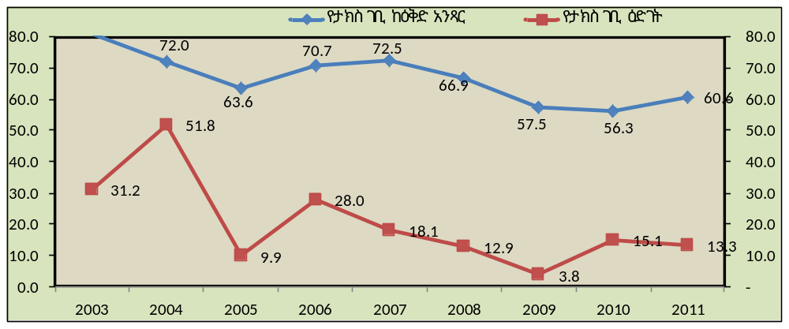
በቅርቡ የተጀመረውን ለውጥ ተከትሎ በተለያዩ ባለድርሻ አካላት የሀገሪቱን ገቢ ለማሳደግ ከሚደረገው ጥረት ጎን ለጎን ሀብትን በቁጠባና በውጤታማነት የመጠቀም ልምድን አጠናክሮ መቀጠል ጠቃሚ መሆኑ ይታመናል፡፡ በተጨማሪም ለኢንቨስትመንት የተሰጡ ማበረታቻዎች (Tax Expenditure) ጥናት ላይ የተደረሰባቸውን ምክረ-ሀሳቦችን በመጠቀም የተከሰቱ ችግሮችን መልክ ማስያዝ ያስፈልጋል፡፡
በወጪ ረገድ በ2011 በጀት ዓመት ዘጠኝ ወራት ለፌዴራል መንግሥት መደበኛ፣ ካፒታልና ለክልሎች ጠቅላላ የበጀት ድጋፍን ጨምሮ በድምሩ ብር 224.6 ቢሊዮን ወጪ ተደርጓል፡፡ ይህም በበጀት ዓመቱ ተጨማሪ በጀትን ጨምሮ ክፍያ ለመፈጸም ከታቀደው ብር 352.9 ቢሊዮን ጠቅላላ ወጪ ጋር ሲነጻጸር 63.6 በመቶ አፈጻጸም አሳይቷል፡፡ በ2010 በጀት ዓመት ተመሳሳይ ወቅት ከነበረው የወጪ አፈጻጸም ጋር ሲነፃፀርም የ5.7 በመቶ (የ12 ቢሊዮን ብር) ብልጫ አለው፡፡ በዘጠኝ ወራት ውስጥ ከተደረገው ጠቅላላ ወጪ ውስጥ ለመደበኛ ወጪ የተከፈለው ብር 53.2 ቢሊዮን ነው፡፡ ይህም የጠቅላላ ወጪውን 23.7 በመቶ የሚሸፍን ሲሆን፣ ለካፒታል ወጪ የተከፈለው ብር 66.3 ቢሊዮን ደግሞ ከአጠቃላይ ወጪ 29.5 በመቶ ያህል ነው፡፡ በሌላ በኩል ከትሬዠሪ ለክልሎች ድጋፍ (የዘላቂ ልማት ግቦች ማስፈጸሚያውን ጨምሮ) ብር 105.1 ቢሊዮን የተላለፈ ሲሆን፣ ይህም የአጠቃላይ ወጪውን 46.8 በመቶ ድርሻ ይዟል፡፡ ለክልሎች ከተላለፈው በጀት ውስጥ ለዘላቂ የልማት ግቦች ማስፈጸሚያ ድጋፍ (SDG) ብር 6 ቢሊዮን ፈሰስ ለማድረግ የታቀደ ሲሆን በበጀት ዓመቱ ዘጠኝ ወራት ብር 1.4 ቢሊዮን ክፍያ ተፈጽሟል፡፡ በሌላ በኩል በበጀት ዓመቱ ለክልሎች በጀት ድጋፍ ከተያዘው ብር 131.2 ቢሊዮን ባለፉት ዘጠኝ ወራት ውስጥ ብር 103.7 ቢሊዮን የተላለፈ ሲሆን ይህም የበጀቱን 79.1 በመቶ ነው፡፡
ሠንጠረዥ 11:- በ2011 በጀት ዓመት ዘጠኝ ወራት የፌዴራል መንግሥት የወጪ አፈጻጸም (በሚሊዮን ብር)
ዝርዝር | የ2011 የፀደቀ በጀት | ሐምሌ-መጋቢት |  |  |  | የ9 ወር ክንውን ከፀደቀዉ በጀት
ዝርዝር | የ2011 የፀደቀ በጀት | 2011 | 2010 | ልዩነት ካለፈው በጀት ዓመት ተመሳሳይ ወራት |  | የ9 ወር ክንውን ከፀደቀዉ በጀት
ዝርዝር | የ2011 የፀደቀ በጀት | አፈጻጸም | አፈጻጸም | በብር | በመቶኛ | በመቶኛ
ጠቅላላ ወጪ | 352,906.2 | 224,604.6 | 212,587.1 | 12,017.5 | 5.7 | 63.6
መደበኛ ወጪ | 118,131.4 | 53,169.7 | 56,082.6 | -2,912.9 | -5.2 | 45.0
አስተዳደርና ጠቅላላ አገልግሎት | 28,890.8 | 20,843.4 | 19,101.2 | 1,742.1 | 9.1 | 72.1
የኢኮኖሚ አገልግሎት | 5,325.9 | 3,014.2 | 3,054.7 | -40.5 | -1.3 | 56.6
ማኅበራዊ አገልግሎት | 27,260.8 | 19,566.5 | 23,620.6 | -4,054.1 | -17.2 | 71.8
ልዩ ልዩ ወጪዎች | 56,654.0 | 9,745.6 | 10,306.1 | -560.5 | -5.4 | 17.2
የካፒታል ወጪ | 97,556.1 | 66,306.9 | 66,297.1 | 9.9 | 0.0 | 68.0
የኢኮኖሚ ልማት | 68,102.4 | 46,053.7 | 40,759.5 | 5,294.2 | 13.0 | 67.6
ማኅበራዊ ልማት | 22,861.6 | 18,147.4 | 21,587.6 | -3,440.2 | -15.9 | 79.4
ጠቅላላ ልማት | 6,592.1 | 2,105.9 | 3,950.0 | -1,844.1 | -46.7 | 31.9
ከካፒታል ወጪ ውስጥ፡
የአገር ውስጥ ምንጭ | 76,585.4 | 53,000.0 | 46,950.3 | 6,049.7 | 12.9 | 69.2
የውጭ አገር ብድር | 20,970.8 | 13,306.9 | 19,346.7 | -6,039.8 | -31.2 | 63.5
የክልሎች ጠቅላላ ድጋፍ | 137,218.7 | 105,128.0 | 90,207.4 | 14,920.6 | 16.5 | 76.6
የክልሎች ድጋፍ | 131,218.7 | 103,758.7 | 88,294.9 | 15,463.9 | 17.5 | 79.1
የክልሎች SDG ማስፈጸሚያ ድጋፍ | 6,000 | 1,369.3 | 1,912.6 | -543.3 | -28.4 | 22.8

በበጀት ዓመቱ ዘጠኝ ወራት ከተፈፀመው የካፒታል ወጪ ውስጥ ብር 46.1 ቢሊዮን (69.5 በመቶ) ለኢኮኖሚ ልማት፣ ብር 18.1 ቢሊዮን (27.3 በመቶ) ለማኅበራዊ ልማት እና ብር 2.1 ቢሊዮን (3.2 በመቶ) ለጠቅላላ አገልግሎት ልማት ወጪ ተደርጓል፡፡ ለኢኮኖሚ ልማት ከወጣው ወጪ ውስጥ ብር 29.2 ቢሊዮን (63.5 በመቶ) ለኮንስትራክሽን፣ ብር 6.7 ቢሊዮን (14.6 በመቶ) ለግብርና እና ገጠር ልማት እንዲሁም ብር 6.2 ቢሊዮን(13.5 በመቶ) ለውሃ ሀብት እንዲሁም ቀሪው ብር 3.9 ቢሊዮን (8.4 በመቶ) ለንግድ ኢንዱስትሪ፣ ለማዕድና ኢነርጂ፣ ለትራንስፖርት መገናኛ እና ለልዩ ልዩ ወጪዎች የዋለ ነው፡፡ ለኮንስትራክሽን ዘርፍ ከወጣው ወጪ ውስጥ ብር 25.8 ቢሊዮን የሚሆነው ለመንገድ ግንባታ የዋለ ሲሆን ይህም የኢኮኖሚ ልማት ወጪውን 56.1 በመቶ ይሸፍናል፡፡ በተመሳሳይ ለማህበራዊ ልማት ከዋለው ወጪ ውስጥ ብር 16.5 ቢሊዮን /90.9 በመቶ/ ለትምህርት ዘርፍ የዋለ ሲሆን ቀሪው ደግሞ ለጤና፣ ለባህልና ስፖርት ፈሰስ የተደረገ ነው፡፡
በአጠቃላይ በያዝነው በ2011 በጀት ዓመት የታክስ ገቢ ዝቅተኛ አፈጻጸም በማሳየቱ በመንግስት ወጪ ላይ አሉታዊ ተጽእኖ እንደሚያሳድር ከላይ የቀረበው መረጃ ያሳያል፡፡ እንዲሁም በኤክስፖርት ረገድ የታየው አፈጻጸም ደካማ መሆኑን ተከትሎ የታየው የውጭ ምንዛሬ ክምችት መዳከም በመንግሥት ገቢም ሆነ በአጠቃላይ ኢኮኖሚው ላይ አሉታዊ ተፅዕኖ የሚያሳርፍ በመሆኑ የረጅምና የአጭር ጊዜ መፍትሔዎችን በመንደፍ ችግሩ የሚቃለልበትን ስልት መዘርጋት ለነገ የማይባል ተግባር መሆን አለበት፡፡ የዋጋ ግሽበት ሁኔታም ከቅርብ ጊዜ ወዲህ ባለሁለት አኃዝ ዕድገት እያሳየ የመጣ በመሆኑ የተቀመጠውን የፊስካልና የሞኒተሪ ፖሊሲዎችን ተግባራዊ በማድረግ ህብረተሰቡ ላይ እንዲሁም በአገራችን ኢኮኖሚ ላይ ሊያደርሰው የሚችለውን ተፅዕኖ መቀነስ ይገባል፡፡ በሌላ በኩል በአገሪቱ የተለያዩ አካባቢዎች የሚነሱ ብሔር ተኮር ግጭቶች ለመንግስት ተጨማሪ ወጪ እያስከተሉ በመሆኑ ችግሮቹ እንዳይከሰቱ አስቀድሞ መስራት ጠቃሚ መሆኑ ይታመናል፡፡

4. የ2012 በጀት ዓመት ገቢ፣ ወጪና የወጪ አሸፋፈን

ከ2010 በጀት ዓመት አጋማሽ ጀምሮ በፖለቲካና በኢኮኖሚ ረገድ በመንግስት እየተወሰዱ ያሉ የለውጥ ጅምሮች ለሀገራችን ሁለንተናዊ ዕድገት አዲስ ምዕራፍን የከፈቱ ናቸው፡፡ ሽግግሩ የተወሰነ ጊዜን የሚጠይቅ በመሆኑ ቀጣዩ በጀት ዓመትም ለዜጎች የተሻለ ዲሞክራሲያዊ፤ ፖለቲካዊ፤ ማህበራዊና፤ ኢኮኖሚያዊ እሴቶችን ለመገንባት የሚሰራበት ወቅት እንደሚሆን ይታመናል፡፡ ይህንንም እውን ለማድረግ መንግሥት ተፈላጊውን ለውጥ የሚያስገኝ ሁሉን አቀፍ የሆነ የኢኮኖሚ ፖሊሲ ዘርግቶ ለመንቀሳቀስ መወሰኑ ይታወቃል፡፡
የሚተገበረው የኢኮኖሚ ፖሊሲ የአገራችንን የቅርብ ዓመታት ዋና ዋና የኢኮኖሚ አፈጻጸሞችን በመዳሰስ በቀጣይ ኢኮኖሚው ከነበረበት ተግዳሮት ተላቆ በአዲስ ምዕራፍ ላይ እንዲጓዝ፤ እንዲሁም ዜጎች ከሚገኘው የኢኮኖሚ ዕድገት ከዚህ ቀደሙ የበለጠ ተጠቃሚ እንዲሆኑ ለማስቻል የነበሩ ፈታኝ ችግሮችን በመፍታት፤ ካለፈው አንድ ዓመት ወዲህ ለኢኮኖሚው ማንሰራራት የተፈጠሩ አመች ሁኔታዎችንና የተወሰዱና በመወሰድ ላይ ያሉ የማሻሻያ እርምጃዎችን ላይ በመንተራስ በቀጣይ መወሰድ ያለባቸውን የኢኮኖሚ ሪፎርም እርምጃዎችን በዝርዘር የሚያመለክት ነው፡፡
ባለፉት ዓመታት ለተገኘው የኢኮኖሚ ዕድገት የመንግሥት ድርሻ ከፍተኛ ቢሆንም ዕድገቱ በተጀመረው ፍጥነትና ከፍታ እንዳይቀጥል ያደረጉት በዋናነት መንግሥት የተከተለው የኢንቨስትመንትና የፋይናንስ አጠቃቀም መሆኑ ግንዛቤ ተወስዷል፡፡ በዚህ ረገድ ለውጭ ብድር አስተዳደር ትኩረት በመስጠት፤ መንግሥት በኢንቨስትመንት መስክ የሚኖረውን ተሳትፎ ለግሉ ዘርፍ በማጋራት የግሉን ዘርፍ ተሳትፎ በማበረታት የማክሮ ኢኮኖሚ አፈጻጸሙን ለማጎልበት ብሎም የኢኮኖሚ እድገቱን ለማስቀጠልና የሥራ እድልን ለመፍጠር የሚያስችሉ የማሻሻያ ተግባራት ይካሄዳሉ፡፡ በዚህ መሰረት የሚተገበሩት የኢኮኖሚ ማሻሻያ ተግባራት የሚከተሉትን በዋናነት የሚያካትቱ እንደሚሆን ይታመናል፡፡ እነዚህም፡
- የግሉን ዘርፍ ተሳትፎ ለማሳደግና የመንግስት የልማት ድርጅቶችን ቅልጥፍናና አስተዳደር ለማሻሻል የመንግስትን የልማት ድርጅቶች ይዞታ በከፊልም ይሁን ሙሉ ለሙሉ ወደ ግል ለማዛወር በተቀመጠው አቅጣጫ መሠረት የመንግስት የልማት ድርጅቶችን ወደ ግል የማዞሩን ተግባር ተጠያቂነት፣ ግልጽነትና ጥንቃቄ በተሞላበት መንገድ የማከናወን ተግባራት ይካሄዳል፡፡
- የግሉን ዘርፍ ምርታማነትንና ተወዳዳሪነትን በማሳደግ ኢኮኖሚው የገጠመውን መዋቅራዊ ተግዳሮቶች ለመቅረፍ ቁጠባን ለማበረታታት በሚያስችል መልኩ ሰፊና ጥልቅ የሆኑ የፋይናንስ ዘርፍ ማሻሻያዎች ይደረጋሉ፡፡
- የአገር ውስጥም ሆነ የውጭ የግል ኢንቨስትመንትን ለማበረታት የቢዝነስ ከባቢያዊ ሁኔታ የማሻሻል፣ መሰረተ ልማትን ያካተቱ የኢንዱስትሪ ፓርኮች ልማት እንዲሁም በተለያዩ አማራጮች የፋይናስ አቅርቦትን የማጎልበት ተግባራት ይከናወናሉ፡፡
- የአገራችንን ኢኮኖሚ መሰረት ከግብርና ወደ ኢንዱስትሪ መለወጥ የኢኮኖሚ ዕድገት መርህ ቢሆንም መንግሥት ከፍተኛ በጀት በመመደብ ስንዴን፤ ዘይትና የመሳሰሉትን የምግብ እህሎች በማስመጣት ላይ መሆኑ ይታወቃል፡፡ በዚህ መሰረት በምግብ ራሳችንን ለመቻልም ሆነ ለኢንዱስትሪ ግብዓት የሆኑ ጥሬ ዕቃዎችን ከማቅረብ አንጻር ለግብረናው ዘርፍ ከፍተኛ ትኩረት በመስጠት የሚሰራ ይሆናል፡፡
- የአገራችን የማዕድን ኃብትን በማልማት ኢኮኖሚው ለመደገፍ የሚያስችሉ ተግባራት ትኩረት ያገኛሉ፡፡
- አገራችን ከማንኛውም አገር የተሻለና ስብጥሩ የበዛ የቱሪስት መዳረሻ ቦታዎች ያሉዋት በመሆኑ ከዘርፉ የሚገኘውን ጥቅም ለማሳደግ የሚያስችሉ ተግባራት ይከናወናሉ፡፡
- የትምህርት፤ ጤናና ሌሎች የማህበራዊ አገልግሎቶች ተደራሽነትና ጥራትን ለማጎልበት በሰፊው ይሰራል፡፡
እነዚህን ማሻሻያዎች ተግባራዊ ለማድረግ ባለፉት 12 ወራት የተደረጉ የማሻሻያና የለውጥ ተግባራት እንዲሁም መልካም አጋጣሚዎች አጋዥ መሆናቸው ይታወቃል፡፡ ከነዚህም መካከል ለሰላም መስፈን፤ ለፍትህ፤ ለመልካም አስተዳደርና ሰብዓዊ መብት መከበር መሰረት እየተጣለ መሆኑ፤ አገራችን በዓለም ዓቀፍና በአህጉራዊ እንዲሁም በጎረቤት አገሮች ያላት ተሰሚነትና ተቀባይነት ማደጉ፤ በውጭ አገር የሚኖሩ ኢትዮጵያዊያንና ትውልደ ኢትዮጵያውያንን በአገራችን የልማት አጀንዳ እንዲሳተፉ ተነሳሽነት እንዲኖር ማድረግ መቻሉ፤ ሕብረተሰቡ በአገሩ የፖለቲካና ልማት እንቅስቃሴ ያለው ተሳትፎ መጠናከሩ፤ እንዲሁም ካለፉት ስህተቶች ትምህርት በመውሰድ ትክክለኛ አቅጣጫን መከተል መቻሉ በቀጣይ ለሚወሰዱ የማሻሻያ እርምጃዎች አዎንታዊ ገጽታ ያላቸው መሆኑን መረዳት ይቻላል፡፡
እነዚህንና ሌሎችንም መልካም አጋጣሚዎች በመጠቀም ባለፈው አንድ ዓመት በርካታ የማክሮ ኢኮኖሚ ማሻሻያ እርምጃዎች መወሰዳቸው ይታወሳል፡፡ እነዚህም በታክስ፤ በወጪና ብድር አስተዳደር፤ እንዲሁም በፋይናንስ ዘርፍ የተከናወኑ ናቸው፡፡
በዚህ መሰረት ለ2012 በጀት ዓመት የተዘጋጀው የፌዴራል መንግሥት በጀት ከፍ ብሎ የተጠቀሱትን የኢኮኖሚ ማሻሻያዎችና የለውጥ እርምጃዎችን መሠረት በማድረግ ተዘጋጅቶ የቀረበ ነው፡፡ በሌላ በኩልም መንግስት ያከናወናቸውና ወደፊትም የሚተገብራቸው የኢኮኖሚ ማሻሻያዎችና የለውጥ እርምጃዎች ለገቢና ወጪ በጀት ዕቅዱ መሳካት አዎንታዊና አሉታዊ ተጽኖዎች ሊፈጥሩ እንደሚችሉ ታሳቢ ተደርጓል፡፡ በመሆኑም በጀቱ የተመሰረተባቸው ዝርዝር ታሳቢዎች እንደሚከተለው ቀርበዋል፡፡

4.1. አጠቃላይ ታሳቢዎች

4.1.1. ኢኮኖሚ ታሳቢዎች
የሁለተኛው የዕድገትና ትራንስፎርሜሽን ዕቅድ የመጀመሪያዎቹ ሶስት የትግበራ ዓመታት (2008-2010) የአፈጻጸም ግምገማ በርካታ የልማት ግቦች አፈጻጸም በተለያዩ ምክንያቶች በዝቅተኛ ደረጃ ላይ መሆናቸውን አመልክቷል፡፡ በኤክስፖርትና፣ በታክስ ገቢ መቀዛቀዝ፤ እንዲሁም በዋጋ ንረት ምክንያት በዕቅድ የታዘውን የኢኮኖሚ ዕድገት ማሳካት አለመቻሉ ይታወቃል፡፡
መንግሥት የኢኮኖሚው መቀዛቀዝና የአጋጠሙ ተግዳሮቶችን ለመፍታት የሚያስችሉ ፖለቲካዊ፤ ኢኮኖሚያዊና ማሕበራዊ ማሻሻያዎችን ለመተግበር የሚያስችሉ ተግባራትን ለማከናወን በቁርጠኝነት መነሳቱን መገንዘብ ይቻላል፡፡ በተለይም በኢኮኖሚ ዘርፍ ትኩረት ተሰጥቶ የሚከናወኑ ተግባራትን ከፍ ብሎ ለማስታወስ ተሞክሯል፡፡ እነዚህና ሌሎች ማሻሻያዎችን በመተግበር የአገራችን ኢኮኖሚ አሁንም ፈጣን ዕድገቱን ማስቀጠል እንደሚቻል ግንዛቤ ተወስዷል፡፡ በመሆኑም ይህ የ2012 የፌዴራል መንግስት በጀት ለማዘጋጀት የሚከተሉት ዝርዝር የአጠቃላይ ኢኮኖሚ ታሳቢዎች ተደርገዋል፣
- በሁለተኛው የዕድገትና ትራንስፍርሜሽን ዕቅድ ሦስት ተከታታይ ዓመታት (2008-2010) ኢኮኖሚው (real GDP) 8.6 በመቶ አማካይ ዕድገት አስመዝግቧል፡፡ በእነዚህ ዓመታት የታየው የኢኮኖሚ ዕድገት በአገር ውስጥና በዓለም-አቀፍ ደረጃ በተለይም በሀገሪቱ ተፈጥሮ ከነበረው የፖለቲካ አለመረጋጋት ጋር ተያይዞ የፈጠሩትን ተጽዕኖዎች ተቋቁሞ የተገኘ መሆኑ ይታወሳል፡፡ በቅርቡ በፕላንና ልማት ኮሚሽን በተደረገው የዕቅዱ የመጀመሪያ ሶስት የትግበራ ዓመታት የአፈጻጸም ግምገማ ኢኮኖሚው በ2011 በጀት ዓመት የ8.8 በመቶ ዕድገት እንደሚያስመዘግብ ተገምቷል፡፡ ኢኮኖሚው በቀጣዩ በ2012 በጀት ዓመት የተወሰነ ማንሰራራት በማሳየት የ9.2 በመቶ ዕድገት እንደሚያስመዘግብ ለበጀት ዝግጅቱ ታሳቢ ተደርጓል፡፡
- በሁለተኛው ዕድገትና ትራንስፎርሜሽን ዕቅድ በ2011 የ8 በመቶ አማካይ የዋጋ ዕድገት እንደሚኖር መገመቱ ይታወሳል፡፡ ነገር ግን እስካሁን በነበሩት የ2011 በጀት ዓመት ዘጠኝ ወራት የታየው የዋጋ ዕድገት ከተያዘው ግብ አንጻር ከፍ ያለ ቢሆንም በዝቅተኛው የሁለት አሃዝ መጠን እየተረጋጋ መሄዱን መገንዘብ ተችሏል፡፡ በዚህ መነሻም የ2012 አጠቃላይ የዋጋ ዕድገት አማከይ ዕድገት 9.6 በመቶ እንደሚደርስ ግምት ተወስዷል፡፡
- ከዚህም ጋር ተያይዞ የአጠቃላይ የአገር ውስጥ ምርት በጊዜው የገበያ ዋጋ (nominal GDP) በ2012 በጀት ዓመት የ19.7 በመቶ ዕድገት እንደሚኖረው ግምት ተወስዷል፡፡
- በ2012 በጀት ዓመት የገቢ ዕቃዎች ወጪ (Value of goods import) የ10.9 በመቶ ዕድገት እንደሚኖረው ከኢትዮጵያ ብሔራዊ ባንክ የተገኘው የውጭ ክፍያ ሚዛን ትንበያ መረጃ የሚያሳይ ሲሆን፣ይህም ለበጀት ዝግጅቱ ታሳቢ ተደርጓል፡፡
- የብር የውጭ ምንዛሬ አፈጻጸምን ስንመለከት በ2010 የአንድ የአሜሪካን ዶላር አማካይ የብር ምንዛሬ ብር 26.11 ነበር፡፡ ብሔራዊ ባንክ በ2011 በጀት ዓመት የአሜሪካን ዶላር ውጭ ምንዛሬ ተመን ዓመታዊ አማካይ ብር 28.05 እንደሚሆን ግምት ያቀረበ ሲሆን፣ ይህም የውጭ ንግድ አፈፃፀምን ለማሻሻል በ2010 በጀት ዓመት የተደረገውን የ15 በመቶ የውጭ ምንዛሬ ማስተካከያ በማካተት የተሰላ እንደሆነ የባንኩ መረጃ ያሳያል፡፡ በ2012 በጀት ዓመት አንድ የአሜሪካን ዶላር አማካይ ዋጋ ግምት ብር 29.74 (6 percent depreciation) እንደሚሆን የባንኩ ትንበያ ያመለከተ ሲሆን፣ ይህም ለበጀቱ ታሳቢ ተወስዷል፡፡

4.1.2. የፊስካል ፖሊሲ ታሳቢዎች
በፊሲካል ፖሊሲ ረገድ የተወሰዱት ታሳቢዎች በመንግሥት ገቢ አሰባሰብ፤ በወጪና በዕዳ አስተዳድር ተለይተው የሚታዩ ናቸው፡፡ ዓበይት ታሳቢዎቹም እስካሁን የተወሰዱ፤ በመወሰድ ላይ ያሉ እና በ2012 በጀት ዓመት ጭምር የሚከናወኑ የፖሊሲና አስተዳደራዊ የማሻሻያ እርምጃዎችን ያካትታሉ፡፡ በዚህ መሰረት የ2012 የፌዴራል መንግስት ዓመታዊ በጀት የተዘጋጀው በዋናነት በሚኒስትሮች ምክር ቤት በጸደቀው በ2012-2016 የማክሮ ኢኮኖሚና ፊስካል ማዕቀፍ ላይ በመመሥረት ነው፡፡ በዚህ ረገድ የ2012 በጀት ዝግጅት የተመሠረተበት ዋና ዋና የፊስካል ፖሊሲ ታሳቢዎች የሚከተሉት ናቸው፡፡
የፌዴራል መንግሥት የታክስና ታክስ ያልሆኑ፣ እንዲሁም የውጭ ዕርዳታ ገቢ ግምት ታሳቢዎች
- በ2011 በጀት ዓመት ከታክስ ገቢ ይሰበሰባል ተብሎ የተወሰደው ግምት፡ በፌዴራል መንግስት ለመሰብሰብ የጸደቀው የበጀት ዓመቱ የታክስ ገቢ ብር 211.1 ቢሊዮን እንደሆነ ይታወሳል፡፡ ከዚሁ የገቢ ምንጭ ባለፉት ዘጠኝ ወራት ብር 127.9 ቢሊዮን የተጣራ ገቢ ተሰብስቧል፡፡ ይህም አፈጻጸም በበጀት ዓመቱ ለመሰብሰብ ከተያዘው ዕቅድ 60.6 በመቶ ያህል ብቻ ነው፡፡ ይህንን ዕቅድ ሙሉ ለሙሉ ለማሳካት የሚያስችሉ ነባራዊ ሁኔታዎች ባለመኖራቸው በቀሪዎቹ ወራት ገቢን የሚያሻሽሉ የተጠናከሩ የታክስ ፖሊሲና አስተዳደራዊ እርምጃዎችን ጭምር ተግባራዊ በማድረግ በበጀት ዓመቱ ሊሰበሰብ የሚችለው የታክስ ገቢ መጠን ብር 170.5 ቢሊዮን (80.8 በመቶ) እንደሚሆን ተገምቷል፡፡ ይህም ለ2012 የታክስ ገቢ ትንበያ እንደ መነሻ ተወስዷል፡፡
- በ2012 ይኖራል ተብሎ የተገመተው የአጠቃላይ የአገር ውስጥ ምርት በጊዜው የገበያ ዋጋ (nominal GDP) የ19.7 በመቶ የኢኮኖሚ ዕድገት፡ የኢኮኖሚው ዕድገትና የታክስ መሠረት ከፍተኛ ትስስር የሚኖራቸው በመሆኑ የታክስ ገቢ አፈጻጸም ኢኮኖሚው ዕድገት ሲያሳይ ዕድገት እንደሚያሳይ፣ ኢኮኖሚው ዕድገት ሲቀንስ የታክስ ገቢም እንዲሁ ዕድገቱ እንደሚቀንስ ይጠበቃል፡፡ በመሆኑም ለታክስ ገቢ ትንበያው የታክስ ገቢ ዕድገቱ ከጠቅላላ የአገር ውስጥ ምርት በጊዜው የገበያ ዋጋ ዕድገት(Nominal GDP Growth) ጋር የተሳሰረ እንዲሆን ተደርጓል፡፡
- ከውጭ የሚገቡ ቀረጥና ታክስ የሚከፈልባቸው የገቢ ዕቃዎች ዋጋ፡ የጉምሩክ ቀረጥና ታክስ ገቢ ትንበያ ታክሱ ከሚጣልበት የገቢ ንግድ ዕቃዎች መጠን (Import tax base)፣ እንዲሁም አማካይ የጉምሩክ ታክስና ቀረጥ መጣኔዎች (Effective tariff and tax rates) እና ከብር የውጭ ምንዛሬ ጋር የተያያዘ እንዲሆን ተደርጓል፡፡
- በያዝነውም ሆነ በሚቀጥለው በጀት ዓመት የሚደረጉ የታክስ ፖሊሲና የሕግ ማዕቀፍ ማሻሻያዎች የሚኖራቸው አስተዋጽኦ፡ በዘንድሮውም ሆነ በቀጣይ በጀት ዓመት በተጨማሪ እሴት ታክስ፣ በኤክሳይዝ ታክስ፣ በቀረጥና ታክስ ማበረታቻ ህጎች ላይ የሚደረጉ ማሻሻያዎች በተጠናከረ ሁኔታ ተግባራዊ የሚደረጉ በመሆኑ ተጨማሪ የገቢ አቅም እንደሚፈጥሩ ታሳቢ ተደርጓል፡፡
- የታክስ አስተዳደር ማሻሻያዎች፡ የታክስ አስተዳደር ለታክስ ገቢ አሰባሰቡ ቁልፍ መሳሪያ በመሆኑ በታክስ አስተዳደሩ የሚፈጠረውን ተጨማሪ አቅም ከግምት ውስጥ ለማስገባት ተሞክሯል፡፡ በተለይም በአሁኑ ጊዜ በገቢዎች ሚኒስቴር በኩል እየተከናወኑ ያሉ የሪፎርም ሥራዎች በውል የተለዩ ሲሆን፣ ተግባራዊነታቸውም በከፍተኛ የሚኒስትሮች ግብረ-ኃይል እንዲመራ በመደረጉ በታክስ አስተዳደሩ ላይ ከፍተኛ ለውጥ ይመጣል ተብሎ ይገመታል፡፡ እንዲሁም ለተቋማቱ አቅም መጠናከር የመንግስት ድጋፍና ቁርጠኝነትም ከፍተኛ በመሆኑ፣ በልማት አጋሮችም ጭምር ዘርፉ ዓለም ዓቀፍ ልምድ ያላቸው የኤክስፐርቶች ቡድንን በማደራጀት የታክስ ትራንስፎርሜሽን ጽ/ቤት ተቋቁሞ የታክስ አስተዳደሩን ለማጎልበት ትኩረት በመሰጠቱ የተሻለ አፈጻጸም እንደሚኖር ታሳቢ ተደርጓል፡፡ የተጀመረው አገራዊ የታክስ ንቅናቄ ታክስ በፈቃደኝነት የመክፈል ፍላጎትን እንደሚያበረታታ እንዲሁም የገቢ ሰብሳቢዎች የማስፈጸም አቅም ተጠናክሮ የታክስ አሰባሰቡ ሊሻሻል እንደሚችል ታሳቢ ተደርጓል፡፡
- የታክስ ፖሊሲና ህግ ማሻሻያዎች፡ በ2012 በጀት ዓመት አብዛኛዎቹን የታክስ ህጎች ለማሻሻል ከፍተኛ ዝግጅት እየተደረገ ይገኛል፡፡ ከእነዚህም መካከል የኤክሳይዝ፣ የተጨማሪ እሴት ታክስ፣ እና የታክስ ማበረታቻ ህጎች ዋና ዋናዎቹ ሲሆኑ፣ ዝግጅታቸው በአብዛኛው እየተገባደደ ይገኛል፡፡ በመሆኑም እነዚህ የሚደረጉ ለውጦች ለታክስ ገቢ መሻሻል አስተዋጽኦ እንደሚያደርጉ ይጠበቃል፡፡
- በ2012 ታክስ ካልሆኑ ምንጮች ሊሰበሰብ የሚችለው ገቢ በዋናነት ከኢትዮጵያ ብሔራዊ ባንክ፣ ከኢትዮጵያ ንግድ ባንክና ከሌሎች ተቋማት ከሚገኘው የዘቀጠ ትርፍ ገቢ፣ በባለበጀት መ/ቤቶች ከሚሰጡ አገልግሎቶች ክፍያ፣ ከመንግስት ዕቃዎች ሽያጭ እና ከመሳሰሉት ከሚገኙ ገቢዎች ነው፡፡ ትልልቅ ገቢዎች ከሚሰበሰብባቸው ምንጮች በቀጣዮቹ ዓመታት ከነዚህ ምንጮች ሊገኙ የሚችሉት ገቢዎች መጠንን የሚያሳይ ግምት መረጃ ከየተቋማቱ የተገኘ ሲሆን፣ ከበርካታ ተቋማት የሚሰበሰቡ ጥቃቅን ገቢዎችን ደግሞ ባለፉት ዓመታት የተሰበሰበውን ገቢ መረጃ በመጠቀም (trend analysis) ለመገመት ተሞክሯል፡፡
- የውጭ ሀብት ከፕሮጀክቶች ዕርዳታና ብድር እንዲሁም በቀጥታ ወደ ትሬዠሪ ከሚፈሱ ፕሮግራሞች የሚገኝ የዕርዳታ ገቢና ብድር ሀብት ነው፡፡ በበጀት ውስጥ የተካተቱ የብድር ሀብቶች በረዥም ጊዜ የሚከፈሉ እንዲሁም ዝቅተኛ ወለድ እና የመክፈያ ችሮታ ጊዜ ያላቸው የብድር ዓይነቶች ናቸው፡፡ ወደ ትሬዠሪ የሚፈሱ ዕርዳታ ገቢና ብድር ሀብቶች እንደ ታክስና ታክስ ካልሆኑ ገቢዎች በበጀት ለተለያዩ የመንግስት ወጪዎች ሊመደቡና ጥቅም ላይ ሊውሉ የሚችሉ ናቸው፡፡ በሌላ በኩል ከፕሮጀክቶች ዕርዳታና ብድር የሚገኙት ገቢዎች በቀጥታ ለፕሮጀክቶቹ ማስፈጸሚያ ብቻ የሚውሉ ናቸው፡፡ የፕሮጀክቶች ዕርዳታና ብድር ገቢ ከአስፈጻሚ አካላት በተገኘ የፕሮጀክቶች ዝርዝር መሠረት የተገመተ ነው፡፡ በአንጻሩ ወደ ትሬዠሪ በቀጥታ የሚፈሱት የብድርና ዕርዳታ ገቢዎች በልማት አጋሮች እና በመንግስት በተደረሰው ስምምነት መሠረትና እና የፍሰት ታሪካቸውን በመገምገም የተገመተ ነው፡፡
- የካፒታል ወጪ ፍላጎትን በተመለከተ በመካሄድ ላይ ላሉ ነባር ፕሮጀክቶች አሁን ያለውን ዕቅድ ከማሳካት አንፃር ቅድሚያ የተሰጠ መሆኑ፣
- በአጠቃላይ በዕድገትና ትራንስፎርሜሽን ዕቅዱ መሰረት የድህነት ተኮር ሴክተሮችን ግቦች ከማሳካት አንፃር አስፈላጊውን ትኩረት በመስጠት እና ሊኖር የሚችለውን የሀብት መጠን ከግምት ውስጥ በማስገባት፣
- ለአዳዲስ የመስኖ ልማት ፕሮጀክቶች ከፍተኛ ትኩረት በመስጠት፣
- በቅርቡ በመንግስት በተደረገው የመዋቅር ማሻሻያ መሰረት ለተዋሃዱ፣ ለተለያዩ አና አዲስ ለተቋቋሙ መ/ቤቶች የተሰጣቸውን የስራ ድርሻ መሰረት በማድረግ፣
- በሀገር አቀፍ ደረጃ ለእኩል ስራ እኩል ደመወዝ /Job Evaluation and Grading/ ከ2012 ጀምሮ ደረጃ በደረጃ ተግባራዊ ስለሚደረግ የሚያስፈልገውን የወጪ ግምት ታሳቢ በማድረግ፣
- ከልማታዊ ሴፍቲኔት ውጪ ያለውን ተጨማሪ የዕለት ዕለት ደራሽ ዕርዳታ ፍላጎት መሰረት በማድረግ፣
- የአገር ውስጥና የውጭ ሀገር ዕዳ ክፍያን ግምት ውስጥ በማስገባት፣
- የብሔራዊ ክልላዊ መንግስታት የበጀት ድጋፍ የመንግስት የሀብት መጠንን (resource envelop)፣ በፌዴራል መንግስት ለመካሄድ የተያዙ የመስኖ ልማት ፕሮጀክቶችን እና በሀገር አቀፍ ደረጃ ለእኩል ስራ እኩል ደመወዝ ማስተካከያ የሚያስፈልገውን ወጪ ፌዴራል መንግስት እንደሚሸፍን ግምት ውስጥ በማስገባት የበጀት ድልድል የተደረገ ሲሆን፣
- ሆኖም የፌዴሬሽን ም/ቤት በቅርቡ የጀመረው የገቢ ክፍፍል ቀመርን የማሻሻል ጥናት በፌዴራል መንግስት ገቢ ላይ የሚኖረው እንደምታ ከወዲሁ የሚታወቅ ባለመሆኑ በማዕቀፉ ዝግጅት ውስጥ አለመካተቱንና በዚህ ረገድ በገቢ ላይ የሚያመጣው ትጽእኖ እንደማይኖር ታሳቢ በማድረግ የተደረገ ድልድል እንደሆነ ግንዛቤ ሊወሰድ ይገባል፡፡
- የዘላቂ ልማት ግቦች ማስፈፀሚያ በጀትን በሚመለከት በሌሎቹ ክልሎች በአምስቱ ዘርፎች ከሚካሄዱት ፕሮጀክቶች በተጨማሪ በአራቱ ብሔራዊ ክልላዊ መንግስታት የተቀናጀ የአግሮ ኢንዱስትሪ ፓርኮችን ለመገንባት በተያዘው አቅጣጫ መሠረት የተጀመሩ ፕሮጀክቶችን ግንባታ ለማስጨረስ የሚያስፈልገውን ያህል በጀት ግምት ውስጥ በማስገባት በያዝነው በጀት ዓመት የተመደበውን ያህል በ2012 በጀት ዓመትም ብር 6 ቢሊዮን እንደሚሆን ታሳቢዎች በማድረግ ማዕቀፉ ተዘጋጅቷል፡፡
ከላይ የተጠቀሱትን የአጠቃላይ ኢኮኖሚ እና የፊስካል ፖሊሲ ታሳቢዎች መሠረት በማድረግ የ2012 በጀት ዓመት ዝርዝር የገቢ በጀት ቀጥሎ ባለው ክፍል ቀርቧል፡፡

4.2 የፌዴራል መንግሥት ገቢ በጀት
በ2012 በጀት ዓመት ጠቅላላ የፌዴራል መንግስት ገቢ የውጭ እርዳታን ጨምሮ ብር 289.8 ቢሊዮን እንደሚሆን ታቅዷል (ሠንጠረዥ 12)፡፡ ከዚህም ውስጥ የታክስ ገቢ ብር 224.8 ቢሊዮን እንደሚሆን ተገምቷል፡፡ ይህም የታክስ ገቢ ዕቅድ በ2011 በጀት ዓመት ለመሰብሰብ ከታቀደው አንጻር የ6.5 በመቶ ዕድገት እንደሚኖረው የሚያሳይ ሲሆን፣ በበጀት ዓመቱ ይደረስበታል ተብሎ ከተገመተው አንጻር የ31.9 በመቶ ዕድገት ያሳያል፡፡ የ2011 በጀት ዓመት ዘጠኝ ወራት የገቢ አፈጻጸም ግምገማ ለበጀት ዓመቱ የተያዘውን የታክስ ገቢ ዕቅድ ማሳካት አዳጋች እንደሚሆን አመላክቷል፡፡ በቀሪዎቹ የበጀት ዓመቱ ሦስት ወራት የገቢ አሰባሰቡን በማጠናከር ከፍተኛ ጥረት በማድረግ በዓመቱ ሊደረስበት የሚችለውን ገቢ ግምትም ለማየት ተሞክሯል፡፡ በዚህም መሠረት በዓመቱ ለመሰብሰብ ከተያዘው ብር 211.1 ቢሊዮን የታክስ ገቢ ዕቅድ ውስጥ ሊደረስበት የሚችለው የታክስ ገቢ ብር 170.5 ቢሊዮን (80.8 በመቶ) ብቻ እንደሚሆን ግምቱ ያሳያል፡፡ በመሆኑም ለ2012 የተያዘው የታክስ ገቢ ዕቅድ ከፍተኛ የገቢ ዕቅድ እንደሆነ መረዳት ያስችላል፡፡ ስለዚህም ለአሰባሰቡ ልዩ ትኩረት ሰጥቶ ዝግጅት ማድረግን የሚጠይቅ ነው፡፡

የፌዴራል መንግስትን የ2012 ወጪ በጀት ለመሸፈን ሌላው የታቀደው የገቢ ምንጭ ታክስ ያልሆኑ ገቢዎች ሲሆኑ፣ በአመዛኙ ከኢትዮጵያ ንግድ ባንክ የመንግስት ትርፍ ድርሻ፣ ከኢትዮጵያ ብሄራዊ ባንክ ከሚገኘው የዘቀጠ ትርፍ፣ ከመንግስት ዕቃዎችና አገልግሎቶች ሽያጭ እንዲሁም ከፈቃድ ክፍያዎችና ከመሳሰሉት የሚገኝ ገቢ ላይ የተመሰረተ ሲሆን፣ በ2012 በጀት ዓመት ጠቅላላ ብር 28.2 ቢሊዮን ያህል ገቢ ታክስ ካልሆኑ ምንጮች እንደሚገኝ ታቅዷል፡፡ ይህም በ2011 በጀት ዓመት ከዚህ የገቢ ምንጭ እንደሚሰበሰብ ከተገመተው ብር 19.0 ቢሊዮን ገቢ ጋር ሲነጻጸር የ2012 ዕቅድ በ48.5 በመቶ ጭማሪ ሊኖረው እንደሚችል ተገምቷል፡፡
ሠንጠረዥ 12:- የ2ዐ12 በጀት ዓመት የፌዴራል መንግሥት የገቢ ዕቅድ (በሚሊዮን ብር)

የገቢ ዓይነት | የ2011 ገቢ |  | የ2ዐ12 የገቢ ዕቅድ | ዕድገት በመቶኛ
የገቢ ዓይነት | በጀት | ግምት | የ2ዐ12 የገቢ ዕቅድ | ከ2011 በጀት | ከ2011 ግምት
ጠቅላላ ገቢና ዕርዳታ | 252,305.60 | 225,622.80 | 289,831.29 | 14.9 | 28.5
የአገር ውስጥ ገቢ | 235,167.70 | 189,480.30 | 253,010.71 | 7.6 | 33.5
የታክስ ገቢ ድምር | 211,111.40 | 170,500.00 | 224,815.97 | 6.5 | 31.9
ቀጥታ ታክሶች | 56,684.30 | 58,754.30 | 67,912.76 | 19.8 | 15.6
የአገር ውስጥ ቀጥታ ያልሆኑ ታክሶች | 62,593.64 | 45,796.30 | 65,569.92 | 4.8 | 43.2
የሀገር ውስጥ ዕቃዎች ተጨማሪ እሴት ታክስ | 22,421.60 | 18,318.52 | 22,260.48 | -0.7 | 21.5
የአገልገሎት ተጨማሪ እሴት ታክስ | 25,771.30 | 20,251.12 | 33,040.06 | 28.2 | 63.2
በአገር ውስጥ የሚመረቱ ዕቃዎች ኤክሳይዝ ታክስ | 8,128.40 | 6,411.48 | 9,639.57 | 18.6 | 50.3
ተርን ኦቨር ታክስ | 57.10 | 59.54 | 46.78 | -18.1 | -21.4
የቴምብር ሽያጭ ቀረጥ | 937.00 | 755.64 | 583.01 | -37.8 | -22.8
የውጭ ንግድ ቀረጥና ታክስ | 91,833.46 | 65,949.40 | 91,333.30 | -0.5 | 38.5
የጉምሩክ ቀረጥ /የገቢ ዕቃዎች/ | 28,644.80 | 21,934.77 | 31,303.52 | 9.3 | 42.7
የገቢ ዕቃዎች ኤክሣይዝ ታክስ | 9,643.00 | 7,445.69 | 9,275.69 | -3.8 | 24.6
የገቢ ዕቃዎች ተጨማሪ እሴት ታክስ | 31,206.50 | 23,741.78 | 33,154.94 | 6.2 | 39.6
ሱር ታክስ | 16,843.40 | 12,827.16 | 17,599.14 | 4.5 | 37.2
ታክስ ያልሆኑ ገቢዎች | 24,472.00 | 18,980.30 | 28,194.74 | 15.2 | 48.5
ጠቅላላ የውጭ ዕርዳታ | 19,148.00 | 36,142.50 | 36,820.57 | 92.3 | 1.9
የመሠረታዊ አገልግሎት ከለላ ድጋፍ | 2,334.00 | 19,328.70 | 17,998.76 | 671.2 | -6.9
የፕሮጀክቶች ዕርዳታ | 16,814.00 | 16,813.80 | 18,821.82 | 11.9 | 11.9

ሌላው የፌዴራል መንግስት የገቢ ምንጭ ከውጭ ልማት አጋሮች የሚገኘው ብድርና ዕርዳታ ነው፡፡ ከዚህ የሚገኘው ገቢ ግምት በዋናነት የሚመሠረተው ከልማት አጋሮች በሚገኝ መረጃና የፋይናንሱን የፍሰት ታሪክ በመገምገም ነው፡፡ ከዚህ ምንጭ የሚገኘው ገቢ በሁለት መልክ የሚገኝ ነው፡፡ አንደኛው ከፕሮጀክቶች ዕርዳታና ብድር የሚገኘው ገቢ ሲሆን፣ ይህም በቀጥታ የተያዘውን የፕሮጀክት ወጪ ፋይናንስ ለማድረግ የሚውል ነው፡፡ ሌላውና ሁለተኛው ከቀጥታ በጀት ድጋፍ የሚገኘው የብድርና ዕርዳታ ገቢ ሲሆን፣ በቀጥታ ወደ ፌዴራል መንግሥት ግምጃ ቤት የሚፈስና መንግሥት የበጀት ድልድል የሚያደርግበት ነው፡፡ ከነዚህ ከሁለቱም ምንጮች በዕርዳታ መልክ ለ2012 በጀት ዓመት ብር 36.8 ቢሊዮን እንደሚገኝ ታቅዷል፡፡
በአጠቃላይ በ2012 በጀት ዓመት ከሃገር ውስጥ ገቢ እና ከውጭ ዕርዳታ ይገኛል ተብሎ የተገመተው የፌዴራል መንግስት ገቢ ብር 289.8 ቢሊዮን ሲሆን፣ በያዝነው በጀት ዓመት ይሰበሰባል ተብሎ ከተገመተው ገቢ ጋር ሲነጻጸር የ28.5 በመቶ ዕድገት እንዳለው መረዳት ይቻላል፡፡

4.3 yØÁ‰L mNGST ymdb¾ ወጪ

y2012 bjT ›mT ymdb¾ wÀ y2011 bjT ›mT ywÀ xfÚ[M xQÈÅN bmgMgM½ bqÈY ybjT ›mT በሁለተኛው የዕድገትና ትራንስፎርሜሽን ዕቅድ መሰረት t=¥¶ bjT y¸-Yq$ yîšLÂ x!÷ñ¸ XNQS”s@ãCN ¬úb!ãCN bmWsD XNÄ!h#M mNG|T y¸ktlWN ywÀ ±l!s! GN²b@ WS_ b¥SgÆT XÂ l!ñR k¸ClW yÍYÂNS xQM xNÉR ተዘጋጅቷልÝÝ ymdb¾ ወጪው kDHnT Qnú UR ltÃÃz# ywÀ zRæC Tk#rT ys- s!çN ለmdb¾ ወጪ k§Y kt-qs#T m\r¬êE ¬úb!ãC bt=¥¶ ከፕሮግራም በጀት አሰራር አኳያ ለሚጠበቁ ውጤቶችና ዋና ዋና ተግባራት ማስፈጸሚያ y¸ÃSfLg# wÀãC bGMt$ WS_ tµtêLÝÝ

bz!HM m\rT l2012 bjT ›mT BR 109,468.6 ¸l!×N lmdb¾ ወጪ ተደግፎ yqrb s!çN YHM በ2011 በጀት መጀመሪያ ላይ ከፀደቀው በብር 17,793.4 ሚሊዮን ወይም በ19.41 በመቶ ዕድገት ያሳያል፡፡ ሆኖም በ2011 በጀት ዓመት በጀት ሲጸድቅ የነበረውን የሀገር ውስጥ ብድር የበጀት ጉድለት በዕቅድ ከተያዘው እንዳይበልጥ በማድረግ ለበጀት ዓመቱ የታቀዱ የካፒታል ፕሮጀክቶችን ወጪ ለመሸፈን፣ በካፒታል በጀት ስራዎች ተሰርተው ክፍያቸው ላልተከፈሉ ፕሮጀክቶች ክፍያ ለመክፈል እና በሀገራችን የሚደርሰውን የተፈጥሮና ሰው ሰራሽ አደጋ የሚያስከትለውን ጉዳት ለመከላከልና ለመቋቋም እንዲሁም በ2011 በጀት ዓመት የተቀመጡ የፕሮግራም በጀት ግቦችን ለማሳካት የበጀት እጥረት ያጋጠማቸውን አስፈጻሚ መ/ቤቶች ፋይናንስ ለማድረግ ብር 33,746.7 ሚሊዮን በመደበኛ ወጪ ተጨማሪ በጀት የፀደቀ በመሆኑ ለ2011 በጀት ዓመት ጠቅላላ የጸደቀው የመደበኛ ወጪ ብር 125,421.9 ሚሊዮን ነው፡፡ በመሆኑ ለ2011 በጀት ዓመት የተደገፈው የመደበኛ ወጪ ለ2011 በጀት ዓመት ከፀደቀው በጀት /ተጨማሪ በጀትን ጨምሮ/ የብር 15,953.3 ሚሊዮን wYM y12.72 bmè ቅናሽ ÃúÃLÝÝ

4.4 yØÁ‰L mNGST yµpE¬L ወጪ

yØÁ‰L mNG|T yµpE¬L bjT y¸¹fnW kxgR WS_ kmNG|T G¼b@T እና ከመ/ቤት ገቢ እንዲሁም kW+ BDRÂ :RÄ¬ nWÝÝ የ2012 በጀት ዓመት kmNG|T yTk#rT xQÈÅ xNÉR በሁለተኛው የዕድገትና ትራንሰፎርሜሽን ዕቅድ የዘላቂ ልማትን፣ የማህበራዊና የኢኮኖሚ ትራንስፎርሜሽን፣ የኢንዱስትሪ ልማትና የኤክስፖርት ማስፋፋት፣ የግብርና ምርታማነት፣ የመስኖ ልማት እና የስራ ዕድል ፈጠራ ግቦችን ለማሳካት እንዲያስችሉ ለተጀመሩ yµpE¬L ፕሮጀክቶች ማስፈጸሚያ፣ በዕቅዱ ዘመን እንዲገነቡ ታቅደው አየተገነቡ ላሉ አዳዲስ ዩኒቨርሲቲዎች እንዲሁም የዕቅዱ የመጨረሻ ዓመት እንደመሆኑ ዕቅዱን ለማስፈፀም አስፈላጊ ለሆኑ አዳዲስ ፕሮጀክቶች አስፈላጊውን ወጪ በመመደብ እና l!ñR k¸ClW yÍYÂNS xQM UR XNÄ!ÈÈM ተደርጎ ተዘጋጅቷልÝÝ bmçn#M l2012 yØÁ‰L mNG|T yµpE¬L ወጪ kmNG|T GM© b@T BR 94,514.0 ¸l!×N½ kW+ :RÄ¬ BR 18,450.5 ¸l!×N XÂ kW+ BDR BR 17,746.4 ¸l!×N bDM„ BR 130,710.9 ¸l!×N XNd¸çN ¬QÄ*LÝÝ ይህም በ2011 በጀት ዓመት ከተፈቀደው በተጨማሪ በጀት የጸደቀውን ጨምሮ (በሽርክና ለተቋቋመው የቱሉ ካፒ የወርቅ ልማት ፕሮጀክት የመንግስት ድርሻ የሆነውን የመንገድ ግንባታና የኤሌክትሪክ ዝርጋታ ለመሸፈን የጸደቀውን ጨምሮ) ብር 113,875.6 ጋር ሲነፃፀር የብር 16,835.3 ሚሊዮን ወይም y14.78 bmè +¥¶ ÃúÃLÝÝ

4.5 yKL§êE mNG|¬T ybjT DUF

የክልላዊ መንግስታት አብዛኛው ወጪ የሚሸፈነው ከፌዴራል መንግስት በሚተላለፍ የበጀት ድጋፍ መሆኑ ይታወቃል፡፡ በመሆኑም መንግስት በክልሎች ለሚከናወኑት የገጠር መሰረተ ልማት፣ የአቅም ግንባታ እንዲሁም ድህነት ተኮር የወጪ ዘርፎች ትኩረት የሰጠ በመሆኑ ለክልሎች የሚመደበው የበጀት ድጋፍ በየዓመቱ ጭማሪ እንዲኖረው ተደርጓል፡፡

bz!H m\rT l2012 bjT ›mT lKL§êE mNG|¬T BR 140,775.5 ሚሊዮን ytdgf ሲሆን፣ ከዚህ ውስጥ ከመንግስት ግምጃ ቤት ytmdbW BR 137,779.6 ¸l!×N ሆኗል፡፡ በመሆኑም የ2012 በጀት ዓመት ከመንግስት ግምጃ ቤት የተደገፈው የበጀት ድጋፍ ከ2011 በጀት ዓመት ጋር s!nÚ[R የBR 6,560.9 ሚl!×N wYM የ5.0 bmè :DgT ÃሳያLÝÝ የ2012 በጀት ዓመት ጠቅላላ የክልሎች ድጋፍ ከሁሉም የፋይናንስ ምንጭ ለ2011 በጀት ዓመት ከጸደቀው ብር 135,604.7 ሚሊዮን ጋር ሲታይ በብር 5,170.8 ሚሊዮን ወይም በ3.81 በመቶ ዕድገት ያሳያል፡፡

4.6 የዘላቂ የልማት ግቦች ማስፈ[ሚያ ድጋፍ

የዘላቂ የልማት ግቦችን ማሳካት እንዲቻል በክልሎች ለሚካሄዱ ዘላቂ ልማትና የኢኮኖሚ ትራንስፎርሜሽን ለማረጋገጥ የሚያግዙ የአግሮ ፕሮሰሲንግ እና ለስራ ዕድል ፈጠራ የካፒታል ፕሮጀክቶች በ2011 በጀት ዓመት ብር 6,000.0 ሚሊዮን መጽደቁ ይታወሳል፡፡ በ2012 በጀት ዓመትም በክልሎች ለሚካሄዱ የአግሮ ፕሮሰሲንግ እና የስራ ዕድል ፈጠራ የካፒታል ፕሮጀክቶች ብር 6,000.0 ሚሊዮን ተደግፏል፡፡

ከዚህ በላይ እንደተመለከተው የመደበኛና የካፒታል ወጪ ጠቅለል ባለ መልኩ የተገለጸ ሲሆን ከዚህ ቀጥሎ የበጀት ዝግጅቱ ታሳቢዎችና ማብራሪያዎች እንደሚከተለው ቀርቧል፡፡

- y2012 ፕሮግራም bjT xzg©ጀትና ድጋፍ

yØÁ‰L mNG|ት y2012 bjT ›mT ybjT ZGJT bêÂnT bmNGST ytqm-Wን yሁለተኛው የዕድገትና ትራንስፎርሜሽን ዕቅድ ቁልፍ የማህበራዊና የኢኮኖሚ ትራንስፎርሜሽን አቅጣጫዎችና ዓላማዎች አና y2012-2016 ymµkl¾ zmN y¥Ké x!÷ñ¸Â yðSµL ¥:qFN m\rT Ãdrg nWÝÝ y2012 bjT ›mT bjT y2010-2012 yPéG‰M bjT zmN xµL bmçn# lPéG‰M zmn# y¬qÇTN ›§¥ãC xÂ y2011 bjT ›mT ySDST w‰TN xfÚ[M msrT b¥DrG XÂ kxSfÚ¸ m¼b@èC UR WYYT b¥DrG XNÄ!zUJ tdRÙLÝÝ

bz!HM m\rT በሁለተኛው የዕድገትና ትራንስፎርሜሽን ዕቅድ የተቀመጡ ግቦችን ከማሳካት አንፃር፣ kmNG|T yÍYÂNS xQM፣ መ/ቤቶች ከተሰጣቸው ተልዕኮና ማንዴት አኳያ ለውጤቶች፣ ለዋና ዋና ተግባራትና ለፕሮጀክቶች የሚያስፈልገውን ወጪ በመገምገም በጀቱ እንዲዘጋጅ ተደርጓል፡፡ ለፕሮግራም በጀት ዝግጅት እንዲረዳ xmLµC ybjT È¶Ã kZRZR mm¶Ã UR XNÄ!dRúcW tdRÙL፡፡ በበጀት _¶W m\rT xSf[¸ m¼b@èC ybjT _Ãq&cWN xQርbW ከ|‰ ፀÆያቸው አኳያ tkÍFlW ybjT S¸ tkÂWኗLÝÝ

5.1 y2012 በጀት ዓመት የፕሮግራም bjT ZGJT êÂ êÂ ¬úb!ãC

    - ጠቅላላ ታሳቢዎች

የፕሮግራም በጀት በጀትን ከውጤት ጋር የሚያዛምድ የበጀት አሰራር ስርዓት ሲሆን፣ ውጤትን ለመለካት፣ ተጠያቂነትን ለማስፈን፣ ፖሊሲና ስትራቴጂን መሰረት በማድረግ እቅድን ከበጀት ጋር ለማስተሳሰር እና የመደበኛና የካፒታል ወጪዎችን ለማቀናጀት የሚያስችል ቁልፍ መሳሪያ ነው፡፡ ለ2012 በጀት ዓመት የፕሮግራም በጀት ዝግጅት ታሳቢ የተደረጉ ዋና ዋና ጉዳዮች የሚከተሉት ናቸው፡፡

- የ2012 በጀት ዓመት የሁለተኛው የዕድገትና ትራንስፎርሜሽን ዕቅድ (GTP) የመጨረሻ ዓመት በመሆኑ እና የዘላቂ የልማት ግቦች (Sustainable Development Goals) አካል በመሆኑ የተዘጋጀው በጀትም የዕቅዱንና የግቦችን አቅጣጫ፣ የተደረሰበትን አፈጻጸም እና ሊኖር የሚችለውን የሀብት መጠን ከግምት ውስጥ በማስገባት፣

- በሁለተኛው የዕድገትና ትራንስፎርሜሽን ዕቅድ ዘመን ለማህበራዊና ለኢኮኖሚ ትራንስፎርሜሽን፣ ለኢንዱስትሪ ልማትና ለኤክስፖርት መስፋፋት፣ ለሥራ ዕድል ፈጠራ እና ለመስኖ ልማት የተሰጠውን ከፍተኛ ትኩረት ግምት ውስጥ በማስገባት፣

- ከ2010 በጀት ዓመት ጀምሮ አየተተገበረ የሚገኘው የወጪ ቅነሳ ስልት በቀጣይ ዓመትም ተጠናክሮ እንደሚቀጥል፤ ይህም አስፈጻሚ መ/ቤቶችን ውስን የሆነውን ሀብት ለታለመለት ዓላማ ብቻ በቁጠባ የመጠቀም ባህልና የአመለካከት ለውጥ ተጠናክሮ እንደሚቀጥልና እና ወጪ መቀነስ እንደሚችሉ ታሳቢ በማድረግ፣

- በሀገር አቀፍ ደረጃ ለእኩል ስራ እኩል ደመወዝ /Job Evaluation and Grading/ ከ2012 ጀምሮ ደረጃ በደረጃ ተግባራዊ ለማድረግ የሚያስፈልገውን የወጪ ግምት ታሳቢ በማድረግ፣

- በካፒታል ወጪ በመካሄድ ላይ ላሉ ነባር ፕሮጀክቶች አሁን ያለውን የዕድገትና ትራንስፎሜሽን ዕቅድ ከማሳካት አንፃር ቅድሚያ በመስጠት እና በውጭ ፋይናንስ የሚደገፉ አዲስ ፕሮጀክቶች የመንግስት ድርሻን ታሳቢ በማድረግ፣

- የአገር ውስጥና የውጭ ሀገር ዕዳ ክፍያን ግምት ውስጥ በማስገባት፣

- ከልማታዊ ሴፍቲኔት ውጪ ያለውን የዕለት ዕለት ደራሽ ዕርዳታ ፍላጎት መሰረት በማድረግ፣

- m¼b@èC በተመደበላቸው በጀት የሚያከናውኑት የመሰረተ ልማትና አገልግሎት አቅርቦት ለህብረተሰቡ የሚያስገኙት ውጤቶችና ለውጦችን ግምት ውስጥ በማስገባት፣

- የመንግስት መ/ቤቶች የቀረጿቸው ፕሮግራሞች ከየመ/ቤቱ ተልዕኮና ማንዴት ጋር የተጣጣሙ እንደሚሆን ታሳቢ በማድረግ፤

- መ/ቤቶች ቅድሚያ ትኩረት የሚሰጧቸውን አላማዎች እና ፕሮግራሞች በቅደም ተከተል እንዳቀረቡ ታሳቢ በማድረግ፤

- የ2012 በጀት ዓመት የሶስተኛው ዙር የፕሮግራም በጀት (2010-2012) የመጨረሻ ዓመት እንደመሆኑ ለ2010-2012 የፕሮግራም በጀት ዘመን መ/ቤቶች ካስቀመጡት ST‰t&©!K ›§¥፣ ግቦችና ከሚጠበቁ ውጤቶች አኳያ አና የ2011 በጀት ዓመት የስድስት ወራት አፈጻጸምን በመገምገም የ2012 በጀት ዓመት yPéG‰M bjት tzUJa$LÝÝ

    - ymdb¾ ወጪ ታሳቢዎች

- በ2011 በመንግስት በተደረገው የመዋቅር ማሻሻያ መሰረት የተዋሃዱ፣ የተለያዩ አና አዲስ የተቋቋሙ መ/ቤቶች የተሰጣቸውን የስራ ድርሻ መሰረት በማድረግ፣

- ከ2010 በጀት ዓመት ጀምሮ አየተተገበረ የሚገኘው የወጪ ቅነሳ ስልት በቀጣይ ዓመትም ተጠናክሮ እንደሚቀጥል፤ ይህም አስፈጻሚ መ/ቤቶችን ውስን የሆነውን ሀብት ለታለመለት ዓላማ ብቻ በቁጠባና ብክነትን በማስቀረት እንደሚጠቀሙ እንዲሁም የግዥና የንብረት አስተዳደር ስርዓትን bt-Âከr mLk# XNd¸tgBሩ ¬úb! b¥DrG½

- በ2012 በጀት ዓመት የሚካሄደውን ሀገራዊ ምርጫ ታሳቢ በማድረግ፣

- በሀገር አቀፍ ደረጃ ለእኩል ስራ እኩል ደመወዝ /Job Evaluation and Grading/ ከ2012 ጀምሮ ደረጃ በደረጃ ተግባራዊ ለማድረግ የሚያስፈልገውን የወጪ ግምት ታሳቢ በማድረግ፣

- በሀገራችን ኢሊኖ በተባለ የአየር መዛባት ምክንያት የደረሰውን የድርቅ አደጋ የመከላከልና አፋጣኝ ምላሽ የመስጠት ስራ በመንግስት በኩል በቀጣይ ለሚሰሩ ስራዎች የሚያስፈልገውን የፋይናንስ ፍላጎት ታሳቢ በማድረግ፣

- ከm¼b@èC የሚጠበቀው ውጤት እና ከሚከናወኑ ዋና ዋና ተግባራት አኳያ ቀጥተኛና ቀጥተኛ ያልሆኑ የግብዓት ወጪዎች በማስላት፣

- የመ/ቤቶችን የበጀት አጠቃቀም፣ የዋጋ ንረት እንዲሁም በመንግስት ተመን የወጣላቸውን /ምግብ፣ የውሎ አበል፣ ጥቅማ ጥቅም፣ ወዘተ…/ መሰረት በማድረግ፣

- ቋሚ ዕቃ ግዥን በተመለከተ አዲስ ለተቋቋሙ መ/ቤቶችና ዩኒቨርሲቲዎች ቋሚ ዕቃ ባለመሟላቱ በስራቸው ላይ ተጽዕኖ ለሚያሳድርባቸው አስፈጻሚ መ/ቤቶች የተወሰነ በጀት በመደገፍ፣

- ከመንግስት ግምጃ ቤት ለሚገዙ መሳሪያዎች፣ ዕቃዎችና አገልግሎቶች የቀረጥ ሂሳብ በእያንዳንዱ መ/ቤት እንዲያዝ በማድረግ፣

- የአገር ውስጥና የውጭ ሀገር ዕዳ ክፍያን ግምት ውስጥ በማስገባት፣

5.1.3 yµpE¬L ወጪ ታሳቢዎች

- kmNG|T yTk#rT xQÈÅ xNÉR የሁለተኛው የዕድገትና ትራንሰፎርሜሽን ዕቅድ የዘላቂ ልማት ዘርፎች እና ማህበራዊና የኢኮኖሚ ትራንስፎርሜሽን፣ የኢንዱስትሪ ልማትና የኤክስፖርት ማስፋፋት፣ የግብርና ምርታማነትን፣ የመስኖ ልማት እና የስራ ዕድል ፈጠራ ግቦችን ለማሳካት እንዲያስችሉ ለተጀመሩ yµpE¬L ፕሮጀክቶች ማስፈጸሚያ እንዲሁም በዕቅዱ ዘመን እንዲገነቡ ታቅደው አየተገነቡ ላሉ አዳዲስ ዩኒቨርሲቲዎች አስፈላጊው በጀት በመደገፍ፣

- bW+ ÍYÂNS +MR l¸µÿዱ PéjKèC dGä yW+ ÍYÂNS FsT bXRG-"nT bbjT ›mt$ l!fS y¸ClWN ygNzB m-N bbjT XNÄ!ÃZ በማድረግ፣

- በውጭ ፋይናንስ ለሚካሄዱ ፕሮጀክቶች ከመንግስት የሚያስፈልገውን ተጓዳኝ ፋይናንስ (Matching Fund) እንዲያዝ በማድረግ፣

- ከፍተኛ ትምህርትን በተመለከተ በነባር ዩኒቨርሲቲዎች የትምህርት ጥራትን አጋዥ ለሆኑ ወርክሾፕ፣ ላብራቶሪ እና ሌሎች ፋሲሊቲዎችን ለማደረጀት እና ያሉትን ነባር ፕሮጀክቶች ለማጠናቀቅ እንዲሁም ለአዳዲስ የኒቨርሲቲዎች ከተማሪ ቅበላ አኳያ ለግንባታ እና ፋሲሊቲዎችን ለማደራጀት የሚያስፈልገውን በጀት ታሳቢ በማድረግ፣
- መንገድን በተመለከተ ነባር ፕሮጀክቶችን ለማጠናቀቅ ቅድሚያ በመስጠት እና ከሁለተኛው የዕድገትና የትራንስፎርሜሽን ዕቅድ አንጻር ለሚጀመሩ አዲስ ፕሮጀክቶች የሚያስፈልገውን ወጪ ታሳቢ በማድረግ፣

- ለአዳዲስ የመስኖ ልማት ፕሮጀክቶች ከፍተኛ ትኩረት በመስጠት፣

- yb!é ?NÉ GNÆ¬N b¸mlkT በkt¥ L¥Tና ቤቶች ¸n!St&R bjt$ SltÃz bXÃNÄNÇ m¼b@T yb!é ?NÉ GNÆ¬ bjT xLtÃzMÝÝ እየጨመረ ከመጣው የመ/ቤቶች የቢሮ ኪራይ ወጪ አንፃር በ2012 በጀት ዓመትም የመንግስት ቢሮዎች ግንባታ እንደሚካሄድ ታሳቢ ተደርጎ በጀቱ ተደግፏል፡፡

bx-”§Y y2012 bjT xmT ybjT ZGJT kF BlW ytmlkt$TN ¬úb!ãCÂ xQÈÅãC GMT WS_ ÃSgÆÂ ÃSqm- s!çN kmNG|T y¸mdbW ybjT DUFM bmdb¾Â bµpE¬L wÀãC bmlyT kz!H XNd¸ktlW qRÆ*LÝÝ

5.2 -Q§§ bjT

l2011 bjT ›mT lmdb¾ ወጪ BR 91,675.2 ¸l!×N½ lµpE¬L ወጪ BR 113,635.6 ¸l!×N XNÄ!h#M lKLL mNG|¬T Dጋፍ BR 135,604.7 ¸l!×N እና ለዘላቂ የልማት ግቦች ማስፈጸሚያ ብር 6,000.0 ¸l!×N በአጠቃላይ ብር 346,915.5 ሚሊዮን ተፈቅዶ እንደነበር ይታወሳል፡፡ ሆኖም በ2011 በጀት ዓመት በጀት ሲጸድቅ የነበረውን የሀገር ውስጥ ብድር የበጀት ጉድለት በዕቅድ ከተያዘው እንዳይበልጥ በማድረግ ለበጀት ዓመቱ የታቀዱ የካፒታል ፕሮጀክቶችን ወጪ ለመሸፈን፣ በካፒታል በጀት ስራዎች ተሰርተው ክፍያቸው ላልተከፈሉ ፕሮጀክቶች ክፍያ ለመክፈል፣ በሽርክና ለተቋቋመው የቱሉ ካፒ የወርቅ ልማት ፕሮጀክት የመንግስት ድርሻ የሆነውን የመንገድ ግንባታና የኤሌክትሪክ ዝርጋታ ለመሸፈን እና በሀገራችን የሚደርሰውን የተፈጥሮና ሰው ሰራሽ አደጋ የሚያስከትለውን ጉዳት ለመከላከልና ለመቋቋም እንዲሁም በ2011 በጀት ዓመት የተቀመጡ የፕሮግራም በጀት ግቦችን ለማሳካት የበጀት እጥረት ያጋጠማቸውን አስፈጻሚ መ/ቤቶች ፋይናንስ ማድረግ እንዲቻል በመደበኛ ወጪ በመጠባበቂያ በጀት ብር 33,746.7 ሚሊዮን እና በካፒታል ወጪ ብር 240.0 ሚሊዮን በድምሩ ብር 33,986.7 በተጨማሪ በጀትነት መጽደቁ ይታወሳል፡፡ በዚህም መሰረት ytStµklW ymdb¾ wÀ BR 125,421.9 ¸l!×N XÂ yµpE¬L wÀ BR 113,875.6 bmçn# bx-”§Y በበጀት ዓመቱ የፀደቀውን የተጨማሪ በጀት ብር 33,986.7 ሚሊዮን ጨምሮ ጠቅላላ የጸደቀው በጀት BR 380,902.2 ¸l!×N ነውÝÝ

l2012 bjT ›mT lmdb¾ ወጪ BR 109,468.6 ¸l!×N½ lµpE¬L ወጪ BR 130,710.9 ¸l!×N XNÄ!h#M lKLL mNG|¬T Dጋፍ BR 140,775.5 ¸l!×N እና ለዘላቂ የልማት ግቦች ማስፈጸሚያ ብር 6,000.0 ¸l!×N tdGፏLÝÝ bz!HM m\rT x-”§Y yØÁ‰L mNG|T y2012 bjT BR 386,955.0 ¸l!×N s!çN YHM መጀመሪያ ላይ ለ2011 በጀት ዓመት ከጸደቀው በብር 40,039.5 ሚሊዮን ወይም የ11.5 በመቶ ዕድገት ያለው ሲሆን፣ በ2011 የጸደቀውን ተጨማሪ በጀት ጨምሮ በጠቅላላ ከጸደቀው bjT ጋር s!nÚ[R ደግሞ bብር 6,052.8 ሚሊዮን wይም የ1.6 bmè :DgT ÃሳÃLÝÝ
የ2012 በጀት ዓመት የበጀት ድጋፍ
በሚሊዮን ብር
የወጪ ዓይነት | የ2011 የተስተካከለ በጀት | የ2012 የተደገፈ በጀት | ልዩነት
የወጪ ዓይነት | የ2011 የተስተካከለ በጀት | የ2012 የተደገፈ በጀት | በመጠን | በ %
1 | 2 | 3 | 4=3-2 | 5=4/2
መደበኛ | 125,421.90 | 109,468.60 | (15,953.30) | (12.72)
ካፒታል | 113,875.60 | 130,710.90 | 16,835.30 | 14.78
ክልል ድጋፍ | 135,604.70 | 140,775.50 | 5,170.80 | 3.81
የዘላቂ የልማት ግቦች ማጠናከሪያ (SDGs) | 6,000.00 | 6,000.00 | - | -
DMR | 380,902.20 | 386,955.00 | 6,052.80 | 1.59

k\N-r¢$$ §Y mrÄT XNd¸ÒlW l2012 ktdgfW bjT WS_ kFt¾WN DRš Yø y¸gßW lKLL mNG|¬T ytmdbW ybjT ድጋፍ s!çN¿ yµpE¬L wÀW bh#lt¾ dr© §Y Yg¾LÝÝ

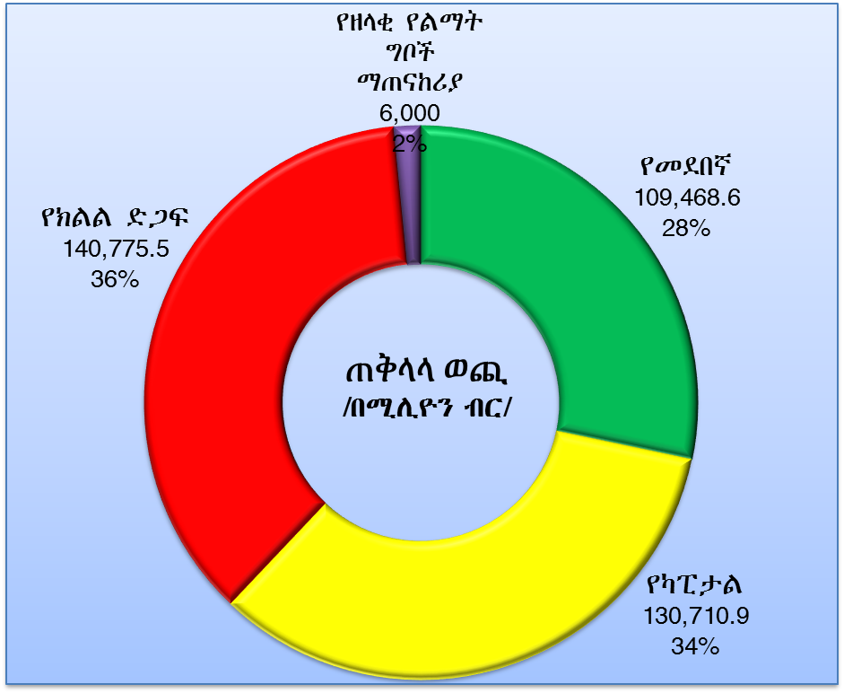
ybjT DUûÂ DLDl# bêÂ êÂ wÀãC YHN s!mSL½ lmdb¾Â lµpE¬L wÀãC ytmdbWN bjT bxgLGlÖTÂ bs@KtR bmlyT kz!H b¬C bx+„ l¥B‰‰T täK…LÝÝ

5.2.1 ymdb¾ ወጪ

y2012 bjT ›mT ymdb¾ ወጪ BR 109,468.6 ¸ሊ×N s!çN½ kz!H WS_ lxStÄdRÂ -Q§§ xgLGlÖT BR 33,495.5 ¸l!×N (30.60%)½ lx!÷ñ¸ xgLGlÖT BR 5,240.2 ¸l!×N (4.79%)½ l¥^b‰êE xgLGlÖT BR 31,103.3 ¸l!×N (28.41%) XÂ ll@lÖC KFÃãC BR 39,629.6 ¸l!×N (36.20%) nWÝÝ kl@lÖC KFÃ WS_ ደግሞ l:Ä KFÃ BR 25,220.5 ¸l!×N (63.6%) እና lm-ÆbqEÃ BR 14,110.0 ¸l!×N (35.6%) ytmdb nWÝÝ

bx-”§Y y2012 bjT ›mT mdb¾ ወጪ በ2011 በጀት ዓመት በተጨማሪ በጀትነት የጸደቀውን ብር 33,746.7 ሚሊዮን ጨምሮ l2011 በጠቅላላ ከተስተካከለው ብር 125,421.9 ሚሊዮን ጋር ሲነጻጸር bBR 15,953.3 ¸l!×N wYM የ12.72 bmè ቅናሽ xúYaLÝÝ
y2012 bjT ›mT mdb¾ ወጪ
b¸l!×N BR

xgLGlÖT | y2011 ytStµkl bjT | የ2012 bjT |  | L†nT |  | ድርሻ በመቶኛ
xgLGlÖT | y2011 ytStµkl bjT | yt-yq | ytdgf | bm-N | b % | ድርሻ በመቶኛ
1 | 2 | 3 | 4 | 5=4-2 | 6=5/2 | ድርሻ በመቶኛ
አስተዳደርና ጠቅላላ | 28,890.8 | 42,708.4 | 33,495.5 | 4,604.7 | 15.94 | 30.60
ኢኮኖሚ | 5,325.9 | 5,822.8 | 5,240.2 | (85.7) | (1.61) | 4.79
ማህበራዊ | 27,260.8 | 33,026.7 | 31,103.3 | 3,842.5 | 14.10 | 28.41
ሌሎች | 63,944.4 | 39,629.6 | 39,629.6 | (24,314.8) | (38.02) | 36.20
የበጀት ድጋፍ | 175.4 | 299.1 | 299.1 | 123.7 | 70.52
ዕዳ ክፍያ | 22,512.3 | 25,220.5 | 25,220.5 | 2,708.2 | 12.03
መጠባበቂያ | 41,256.7 | 14,110.0 | 14,110.0 | (27,146.7) | (65.80)
ድምር | 125,421.9 | 121,187.5 | 109,468.6 | (15,953.3) | (12.72)

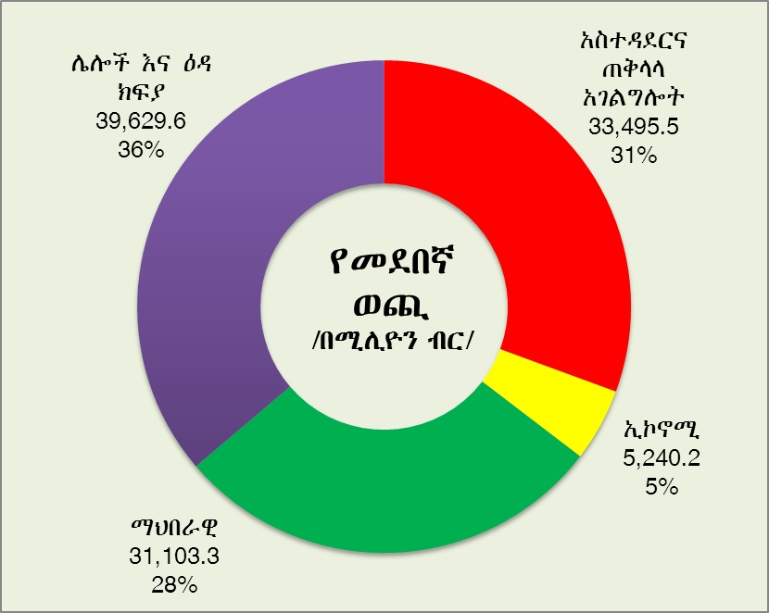
5.2.1.1 አስተዳደርና ጠቅላላ አገልግሎት ዘርፍ

b2012 bjT ›mT ytdgfW bjT BR 33,495.5 ¸l!×N s!çN½ k2011 bjT ›mT ktfqdW bjT BR 28,890.8 ¸l!×N UR s!nÉiR yBR 4,604.7 ¸l!×N wYM 15.94 bmè +¥¶ xúYaLÝÝ YHM l!çN yÒlW ለኢትዮጵያ ምርጫ ቦርድ፣ ለጉምሩክ ኮሚሽን፣ ለፌዴራል ፖሊስ፣ ለፌዴራል ፍርድ ቤቶች እና ለፌዴራል ማረሚያ ቤቶች አስተዳደር t=¥¶ ybjT DUF bmdrg# nWÝÝ

5.2.1.2 x!÷ñ¸ zRF

bx!÷ñ¸ zRF b2012 bjT ›mT ytdgfW mdb¾ ወጪ BR 5,240.2 ¸l!×N s!çN l2011 bjT ›mT ktfqdW bjT BR 5,325.9. ¸l!×N UR s!nÉiR bBR 85.7 ¸l!×N wYM b1.61 bmè QÂ> xúYaLÝÝ የተደገፈው በጀት ቅናሽ ሊያሳይ የቻለው የመገናኛና ኢንፎርሜሽን ቴክኖሎጂ ሚኒስቴር በአስተዳደርና ጠቅላላ አገልግሎት ዘርፍ ስር ከተጠቃለለው ከኢኖቬሽንና ቴክኖሎጂ ሚኒስቴር ጋር በመዋሃዱ እና ለግብርና ትራንስፎርሜሽን ኤጀንሲ ቅናሽ በመደረጉ ነው፡፡

5.2.1.3 ¥^b‰êE zRF

l¥^b‰êE zRF l2012 በጀት ዓመት ytdgfW bjT BR 31,103.3 ¸l!×N s!çN½ l2011 bjT ›mT ktfqdW bjT BR 27,260.8 ¸l!×N UR s!nÉiR yBR 3,842.5 ¸l!×N wYM y14.10 bmè +¥¶ xúYaLÝÝ l+¥¶W êÂW MKNÃT yዩኒቨርሲቲዎች ydmwZ +¥¶ b¥úyt$½ btÌ¥t$ y¸¥„ yt¥¶ãC q$_R kF b¥lt$ XÂ bDHr Mr” t=¥¶ t¥¶ãC Sl¸mdb# t=¥¶ bjT bmdgû እንዲሁም ለጤና ጥበቃ ሚኒስቴር፣ ለቅዱስ ጳውሎስ ሚሊኒየም ሜዲካል ኮሌጅ እና ለሠራተኛና ማኀበራዊ ጉዳይ ሚኒስቴር t=¥¶ ybjT DUF bmdrg# nWÝÝ

5.2.1.4. l@lÖC

ll@lÖC xgLGlÖèC l2012 በጀት ዓመት BR 39,629.6 ¸l!×N ytdgf s!çN 63.6 በመቶ ለ:Ä KFÃ እና 35.6 በመቶ ለm-ÆbqEÃ bjT እንዲሆን የተደገፈ ነውÝÝ bmçn#M BR 25,220.5 ¸l!×N l:Ä KFÃ½ BR 14,110.0 ¸l!×N ለመጠባበቂያ XNÄ!h#M ብር 299.1 ¸l!×N ለበጀት ድጋፍ ytdgf nWÝÝ

5.2.1.5 mdb¾ ወጪ bx!÷ñ¸ -q»¬

y2012 በጀት ዓመት -Q§§ ymdb¾ ወጪ በኢኮኖሚ ጠቀሜታ ሲታይ ብር 37,357.0 ሚሊዮን ወይም 34.0 በመቶ ldmwZ፣ አበልና ልዩ ልዩ ክፍያዎች እና ብር 72,111.6 ሚሊዮን ወይም 66.0 በመቶ ለስራ ማስኬጃ የተደገፈ ነው፡፡ ለ2012 በጀት ዓመት ldmwZ፣ አበልና ልዩ ልዩ ክፍያዎች የተደገፈው ለ2011 በጀት ዓመት ከጸደቀው በጀት UR s!nÚ[R yBR 3,768.3 ¸l!×N wYM y11.2 በመቶ :DgT xlWÝÝ bl@§ bk#L y2012 y|‰ ¥Sk@© wÀ በ2011 bjT bt=¥¶ የጸደቀውን ተጨማሪ በጀት ጨምሮ በጠቅላላው ለ2011 በጀት ዓመት ከተፈቀደው ብር 91,833.2ሚሊዮን UR ሲነፃፀር y21.5 bmè wYM yBR 19,721.6 ¸l!×N ቅናሽ xúYaLÝÝ

y2012 XÂ y2011 ymdb¾ ወጪ ydmwZ፣ አበልና ልዩ ልዩ ክፍያዎች እÂ
y|‰ ¥Sk@© bjT N{{R
በሚሊዮን ብር
xgLGlÖT | የ2012 bjT ›mT |  |  | y2011 የተስተካከለ |  |  | L†nT
xgLGlÖT |  |  |  |  |  |  | ደመወዝ፣ አበልና ልዩ ልዩ ክፍያዎች |  | |‰ ¥sk@©
xgLGlÖT | ደመወዝ፣ አበልና ልዩ ልዩ ክፍያዎች | |‰ ¥Sk@© | DMR | ደመወዝ፣ አበልና ልዩ ልዩ ክፍያዎች | |‰ ¥Sk@© | DMR | m-N | % | m-N | %
xStÄdRÂ ጠቅላላ | 15,856.7 | 17,638.8 | 33,495.5 | 15,475.4 | 13,415.4 | 28,890.8 | 381.3 | 2.5 | 4,223.4 | 31.5
x!÷ñ¸ | 2,216.0 | 3,024.2 | 5,240.2 | 2,188.0 | 3,137.9 | 5,325.9 | 28.0 | 1.3 | (113.7) | (3.6)
¥^b‰êE | 15,084.3 | 16,019.0 | 31,103.3 | 13,425.3 | 13,835.5 | 27,260.8 | 1,659.0 | 12.4 | 2,183.5 | 15.8
l@lÖC | 4,200.0 | 35,429.6 | 39,629.6 | 2,500.0 | 61,444.4 | 63,944.4 | 1,700.0 | 68.0 | (26,014.8) | (42.3)
DMR | 37,357.0 | 72,111.6 | 109,468.6 | 33,588.7 | 91,833.2 | 125,421.9 | 3,768.3 | 11.2 | (19,721.6) | (21.5)

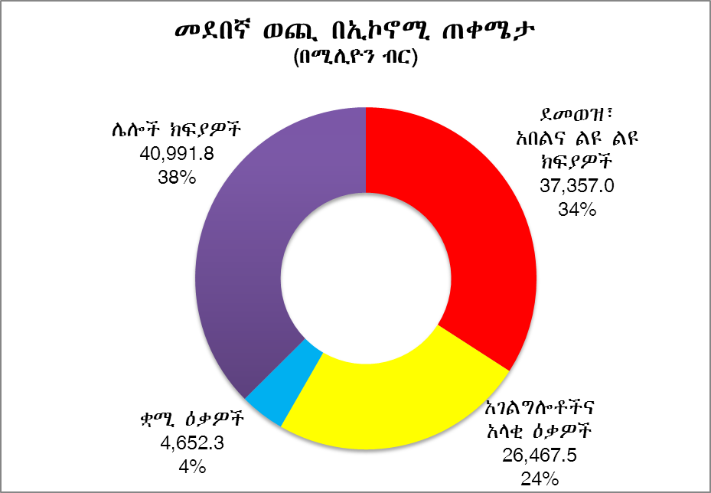

5.2.2 yµpE¬L ወጪ

y2012 በጀት ዓመት -Q§§ yµpE¬L ወጪ BR 130,710.9 ¸l!×N s!çN½ kz!H WS_ BR 94,514.0 ¸l!×N kxgR WS_ MN+½ BR 18,450.5 ¸l!×N kW+ XRÄ¬ XÂ BR 17,746.4 ¸l!×N kW+ BDR y¸¹fN nWÝÝ -Q§§ lµpE¬L ytÃzW bjT µlfW bjT ›mT ከቱሉ ካፒ የወርቅ ልማት ፕሮጀክት ጋር የተያያዙ አዲስ ፕሮጀክቶችን ለማስጀመር yidqWN yt=¥¶ bjT =Mé ከብር 113,875.6 ሚሊዮን UR s!nÉiR yBR 16,835.3 ¸l!×N wYM 14.78 bmè +¥¶ ÃሳÃLÝÝ

የ2012 በጀት ዓመት የካፒታል ወጪ ከ2011 በጀት ዓመት ጋር ሲነጻጸር ከአስተዳደርና ጠቅላላ አገልግሎት ዘርፍ ብር 1,413.7 ሚሊዮን ቅናሽ፣ ለኢኮኖሚ ዘርፍ ብር 17,607.8 ሚሊዮን እና ለማህበራዊ ዘርፍ ብር 5,711.9 ሚሊዮን ጭማሪ በማድረግ የተደገፈ ሲሆን በሌሎች ዘርፍ ደግሞ የብር 5,070.7 ሚሊዮን ቅናሽ በማድረግ ተደግፏል፡፡ የ2012 yµpE¬L wÀ k2011 bjT ›mT UR s!nÚ[R ¥Hb‰êEÂ å÷ñ¸ÃêE L¥TN ¥Í-N b¸ÃSCl# kx!÷ñ¸ zRF lmNgìC GNÆ¬ 7.8 b!l!×N XÂ lW¦ BR 5.0 b!l!×N½ k¥Hb‰êE zRF lTMHRT BR 3.7 b!l!×N XÂ ለጤና BR 1.6 b!l!×N t=¥¶ b¥DrG ተደግፏልÝÝ Y,W DLDL µlfW bjT ›mT ktfqdW bjT UR b¥nÉiR b¸ktlW \N-r™ qRÆ*LÝÝ

y2012 bjT ›mT yµpE¬L ወጪ
(b¸l!×N BR)
xgLGlÖT | የ2011 በጀት | y2012 bjT ዓመት |  | L†nT
xgLGlÖT | የ2011 በጀት | yt-yq | ytdgf | m-N | b%
1 | 2 | 3 | 4 | 5=4-2 | 6=5/2
አስተዳደርና ጠቅላላ | 6,592.10 | 13,022.20 | 5,178.40 | (1,413.70) | (21.45)
ኢኮኖሚ | 70,416.70 | 100,270.30 | 88,024.50 | 17,607.80 | 25.01
ማህበራዊ | 31,196.10 | 43,289.40 | 36,908.00 | 5,711.90 | 18.31
ሌሎች | 5,670.70 | 736.70 | 600.00 | (5,070.70) | (89.42)
DMR | 113,875.60 | 157,318.60 | 130,710.90 | 16,835.30 | 14.78

የካፒታል ወጪ
/በሚሊዮን ብር/
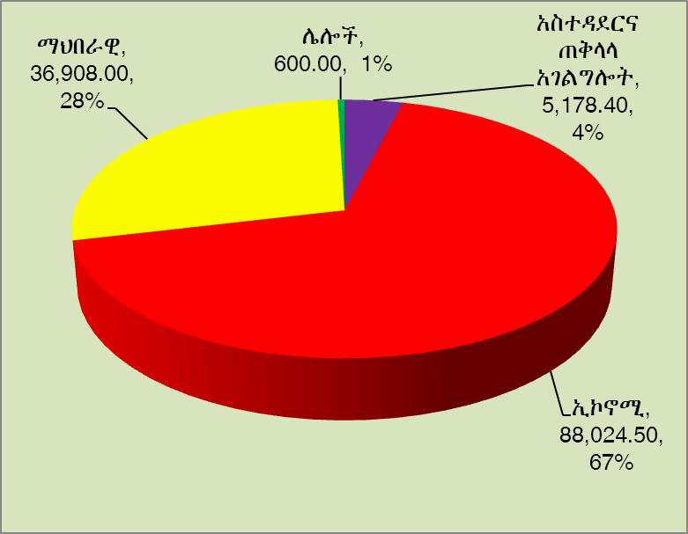

5.2.2.1 kµpE¬L ወጪ WS_ kFt¾ Tk#rT ytsÈcW

qdM s!L lmGl{ XNdtäkrW y2012 bjT xmT የካፒታል ወጪው s!zUJÂ DUF s!s_ የሁለተኛው የዕድገትና ትራንስፎርሜሽን ዕቅድ z§qE L¥T የ¥MÈT፣ የኢኮኖሚ ትራንስፎርሜሽንን የማረጋገጥ እና DHnTN y¥SwgD :QDN m\rT Ãdrg bmçn# kµpE¬L ወጪው WS_ kFt¾ Tk#rTÂ ybjT m-N Ã§cW y|‰ zRæC y¸ktl#T ÂcWÝÝ

- bm\rt L¥T bk#L yx!T×ùÃ mNgìC Æl|LÈN lêÂ mNgìC½ lxgÂ" mNgìC GNÆ¬ XÂ nÆéc$N l¥-ÂkRÂ l¥ššL ltjm„ ፕሮጀክቶች ማስፈጸሚያ እና በ2012 ለሚጀመሩ የመንገድ ፕሮጀክቶች ወጪ ለመሸፈን ከመንግስት ግምጃ ቤት ብር 38.2 ቢሊዮን ተደግፏል፡፡ በአጠቃላይ ለመንገድ ፕሮጀክቶች የውጭ ፋይናንስን ጨምሮ ብር 46.4 ቢሊዮን የተደገፈ ሲሆን ከዚህ ውስጥ ለዋና mNgìC ¥-ÂkRÂ ¥ሻሻል BR 6.5 b!l!×N½ lxgÂ" mNgìC GNÆ¬Â ¥ššÃ BR 34.4 b!l!×N XÂ lmNgìC kÆD _gÂ BR 3.7 b!l!×N tdGæ qRÆ*L፡፡

- ykFt¾ TMHRTN l¥SÍÍT lxÄÄ!S †n!vRs!tEãC ግንባታ ብር 4.0 ቢሊዮን፣ nÆéቹን ዩኒቨርሲቲዎች ለማጠናከር ብር 16.5 ቢሊዮን በጠቅላላው kmNG|T GM© b@T BÒ BR 20.5 b!l!×N½ lt&Kn!KÂ ÑÃ TMHRT BR 425.0 ¸l!×N XÂ ለአጠቃላይ TMHRT ጥራት ማሻሻያ ±k@J BR 325.5 ¸l!×N tdGæ qRÆ*LÝÝ

- ለmSñ L¥Tና GDB |‰ዎች፣ ለመጠጥ ውሃ አቅርቦት፣ ለተፋሰስ ጥናትና ልማት፣ ለከርሠ ምድር ውሃ ጥናትና ልማት እንዲሁም ለኢነርጂ ልማት ከመንግስት ግምጃ ቤት በ2011 ከጸደቀው በጀት ብር 5.6 ቢሊዮን ጭማሪ በማድረግ ብር 15.0 ቢሊዮን፤ በአጠቃላይ ከሁሉም የፋይናንስ ምንጭ ብር 17.0 ቢሊዮን የተደገፈ ሲሆን¿ ከዚህ ውስጥ ለዛሬማ ሜይዴይ ግድብ ግንባታ ብር 2.9 ቢሊዮን፣ ለአርጆ ዴዴሳ ግድብና መስኖ ፕሮጀክት ብር 2.3 ቢሊዮን፣ ለመገጭ ግድብና መስኖ ፕሮጀክት ብር 1.1 ቢሊዮን፣ ለኢትዮ ናይል መስኖና ድሬኔጅ ፕሮጀክት ብር 792.0 ሚሊዮን እና ለጊዳቦ ግድብና መስኖ Pሮጀክት ብር 651.2 ሚሊዮን የተደገፈ ሲሆን በቀጣይ በተማሩ ወጣቶች ለሚሰሩ የመስኖ ልማት ብር 2.8 ቢሊዮን እንዲሁም ለመስኖ ልማት ቅድመ ዝግጅት ተግባራት የሚሆን ብር 1.0 ቢሊዮን ተደግፏል፡፡ በመጠጥ ውሃ አቅርቦት ፕሮግራም በተመለከተ በስሩ ለሚካሄዱ የተለያዩ ፕሮጀከቶች ማስፈጸሚያ ብር 1.8 ቢሊዮን tdGæ qRÆ*LÝÝ

- የግብርናውን ዘርፍ በመስኖ ልማት ለመደገፍ በአነስተኛ ይዞታ ባለቸው አርሶ አደሮች ለሚካሄድ የተቀናጀ አነስተኛ የመስኖ ልማት ኘሮጀክት በልዩ ሁኔታ ብር 500.0 ሚሊዮን ተደግፎ ቀርቧል፡፡

- በገጠር የስራ ዕድልና የMGB êSTÂ UR ltgÂßW lL¥¬êE ሴፍቲኔት PéG‰M ከመንግስት ግምጃ ቤት ብር 2.4 ቢሊዮን እና kW+ ÍYÂNS BR 4.4 b!l!×N bDM„ BR 6.8 ቢሊዮን tdGÐLÝÝ btmúúY ለከተማ ምግብ ዋስትናና ልማታዊ ሴፍቲኔት ከመንግስት ግምጃ ቤት ብር 1.1 ቢሊዮን እና kW+ ÍYÂNS BR 2.2 b!l!×N bDM„ BR 3.3 ቢሊዮን tdGÐLÝÝ

- ለጤና ሴክተር ከመንግስት ግምጃ ቤት ብር 1.4 ቢሊዮን እና ከውጭ ፋይናንስ ብር 9.3 ቢሊዮን በድምሩ ብር 10.7 ቢሊዮን ተደግፎ ቀርቧል፡፡

- የከተሞችን ልማት ከማፋጠንና አቅም ከመገንባት አንፃር በተለያዩ ከተሞች ለሚሰሩ መሰረተ ልማቶች ብር 3.5 ቢሊዮን ከውጭ ፋይናንስ ተደግፎ ቀርቧል፡፡

- የመንግስት አገልግሎቶችን በተመቻቸ ቦታ ለመስጠትና የቢሮ ኪራይ ለመቀነስ እንዲቻል ለመንግሥት ቢሮዎች እና መኖሪያ ቤቶች ግንባታ ፕሮጀክት ብር 2.0 ቢሊዮን ከመንግስት ግምጃ ቤት ተደግፎ ቀርቧል፡፡

kz!H b§Y yts-#T ¥B‰¶ÃãC bêÂ êÂ wÀãC §Y Ãt÷„ s!çN bxSfÚ¸ m¼b@èCÂ bbjT ›YnT bmlyT b_‰Z h#lT ybjT \nD WS_ bZRZR mGlÅ ts_èb¬LÝÝ

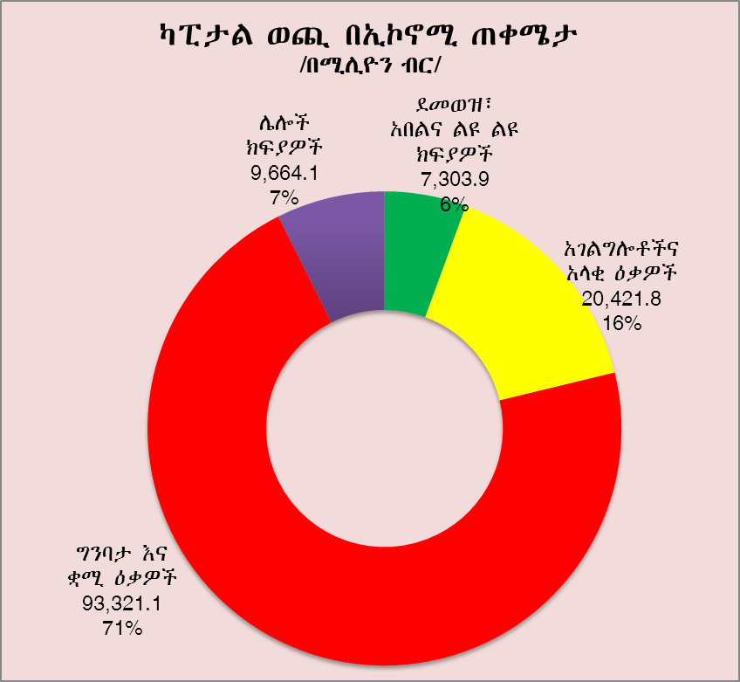

5.2.3. kØÁ‰L ወጪ WS_ kFt¾ DRš Ã§cW

kz!H b§Y bØÁ‰L ymdb¾Â yµpE¬L wÀ WS_ kFt¾ DRš Ã§cWN l¥úyT täK…LÝÝ kz!H q_lÖ ymdb¾Â yµpE¬L wÀ tÄMrW s!¬Y yKF§t x!÷ñ¸ DRš እንደሚከተለው ቀርቧልÝÝ

kአጠቃላይ ከፌዴራል bjቱ ከብር 240,179.5 ሚሊዮን WS_ 63.3 bmè DRš Ã§cW TMHRT½ mNgD½ GBRÂ½ Wሃ½ ጤና XÂ የከተማ ልማት ÂcWÝÝ bmçn#M bjt$ በዘላቂ ልማት፣ በኢኮኖሚ ትራንስፎርሜሽን እና bDHnT t÷R Kፍ§t x!÷ñ¸Â ym\rt L¥T xW¬éCN b¥SÍÍT §Y Ãmzn XNdçn ÃúÃLÝÝ በፌዴራል ደረጃ የግብርና፣ የጤና እና የውሃ ሴክተር በጀት ድርሻ ከሌሎች አነስተኛ ሆኖ ቢታይም በአብዛኛው ስራዎቹ በክልሎች የሚካሄዱ በመሆኑ የእነዚህ ሴክተሮች የበጀት ድርሻ የክልሎችን ሲጨምር በሀገር ደረጃ ከፍተኛ እንደሆነ ይገመታል፡፡ በተጨማሪም የኢኮኖሚ ትራንስፎርሜሽንና ዘላቂ ልማት በማረጋገጥ ረገድ ከፍተኛ ትርጉም ላላቸው የማኑፋክቸሪንግ፣ ኤክስፖርትና የከተማ ልማት ዘርፎች ከፍ ያለ በጀት መመደቡን ከሠንጠረዡ መገንዘብ ይቻላል፡፡ የ:Ä KFÃ 10.5 በመቶ እና የመከላከያ dGä 6.25 በመቶ kአጠቃላይ ከፌዴራል bjt$ WS_ DRš x§cWÝÝ

bØÁ‰L ymdb¾Â yµpE¬L ወጪ WS_
kFt¾ DRš Ã§cW
b¸l!×N BR
ተ.ቁ | ዋና ዋና ወጪዎች | መጠን | %
1 | TMHRT | 50,564.80 | 21.05
2 | mNgìC | 46,699.20 | 19.44
3 | :Ä KFÃ | 25,220.40 | 10.50
4 | Wሃ | 17,538.40 | 7.30
5 | mk§kÃ | 15,000.00 | 6.25
6 | GBRÂ | 14,547.60 | 6.06
7 | -@Â | 12,785.70 | 5.32
8 | የከተማ ልማት | 9,888.90 | 4.12
9 | FTHÂ dHNnT | 8,061.90 | 3.36
10 | ÆHLÂ S±RT | 3,750.90 | 1.56
11 | T‰NS±RTÂ mgÂ¾ | 2,294.80 | 0.96
12 | ንግድና ኢንዱስትሪ | 2,111.20 | 0.88
13 | l@lÖC | 31,715.70 | 13.20
 | DMR | 240,179.50 | 100.00

6. ywÀ x¹ÍfN

b2012 bjT ›mT kØÁ‰L mNG|T ከሀገር ውስጥ ygb! MNôC XÂ kW+ :RÄ¬ bDM„ BR 289,831.3 ¸l!×N XNd¸sbsB tgMaLÝÝ kz!h# WS_ kxgR WS_ gb! BR 253,010.7 ¸l!×N½ bq_¬ በጀት ድጋፍ ከሚገኝ km\r¬êE xgLGlÖT kl§ :RÄ¬ BR 17,998.8 ¸l!×N XÂ kPéjKèC :RÄ¬ BR 18,821.8 ¸l!×N l!g" XNd¸CL ¬QÄ*LÝÝ

bl@§ bk#L lØÁ‰L mNG|T ymdb¾ wÀ 109,468.6 ¸l!×N (28%)½ yµpE¬L wÀ BR 130,710.9 ¸l!×N (34%)፣ lKLlÖC DUF BR 140,775.5 ¸l!×N (36%) XNÄ!h#M ለዘላቂ የልማት ግቦች ማስፈጸሚያ ብር 6,000.0 ሚሊዮን (2%) bDM„ BR 386,955.0 ¸l!×N wÀ ¬QÄ*LÝÝ bz!HM m\rT bgb!W ብር 289,831.3 ¸l!×N XÂ bጠQ§§ wÀW BR 386,955.0 ሚሊዮን mµkL yBR 97,123.7 ¸l!×N g#DlT Y¬ÃLÝÝ

ይህም የበጀት ጉድለት ማለትም ብር 97,123.7 ሚሊዮን በቀጥታ በጀት ድጋፍ ከሚገኝ ከመሰረታዊ አገልግሎት ከለላ ብድር ብር 19,925.9 ሚሊዮን፣ ከፕሮጀክት ብድር ብር 20,370.9 ሚሊዮን እና ከሀገር ውስጥ ብድር ብር 56,826.9 ሚሊዮን ለመሸፈን ታቅዷል፡፡ ጠቅላላ የበጀት ጉድለቱ ከጠቅላላው የሀገር ውስጥ ምርት (GDP) ያለው ድርሻ 3.0% ሲሆን ከዚህ ውስጥ የሀገር ውስጥ ብድር ድርሻ 1.8% በመሆኑ የማክሮ ኢኮኖሚውን ለማረጋጋት ተግባራዊ ከሚደረገው የገንዘብ ፖሊሲ ጋር ተጣጥሞ የሚሄድ በመሆኑ በዋጋ ንረት ላይ ተፅዕኖ እንደማያሳድር ይታመናል፡፡ ZRZ„ kz!H q_lÖ ÆlW ሠንጠረዥና |:§êE mGlÅ tmLKaLÝÝ
የ2012 በጀት ዓመት የፌዴራል መንግስት የገቢና ወጪ
ዕቅድ ማጠቃለያ (በሚሊዮን ብር)

I. ጠቅላላ ገቢ 289,831.3

1.1 ታክስ ገቢ 224,816.0
1.2 ታክስ ያልሆኑ 28,194.7
1.3 መሰረታዊ አገልግሎት ከለላ ዕርዳታ 17,998.8
1.4 ፕሮጀክት ዕርዳታ 18,821.8

II. ጠቅላላ ወጪ 386,955.0

2.1. መደበኛ ወጪ 109,468.6
2.2. ካፒታል ወጪ 130,710.9
2.3 የክልሎች ድጋፍ 140,775.5
2.4. ለዘላቂ የልማት ግቦች
ማስፈጸሚያ ድጋፍ 6,000.0

III. የበጀት ጉድለት (I – II) -97,123.7 (3.0% GDP)

የውጭ ሀገር ብድር 40,296.8 (1.2% GDP)
3.1 መሰረታዊ አገልግሎት ከለላ ብድር 19,925.9
3.2. ፕሮጀክት ብድር 20,370.9
የሀገር ውስጥ ብድር 56,826.9 (1.8% GDP)
3.3. የሀገር ውስጥ ብድር 56,826.9
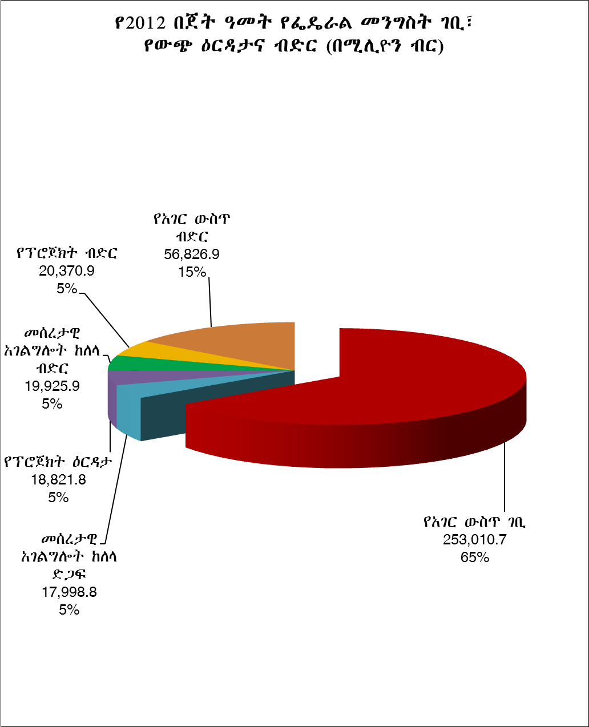

ከ2008-2010 ያለው መረጃ በ2008 ቋሚ ዋጋ ሲሆን፣ ከ2003-2007 ያለው ደግሞ በ2003 ቋሚ ዋጋ የተሰላ ነው፡፡
SSA: Domestic Revenue Mobilization and Private Investment, Regional Economic Outlook, IMF, April 2018.
Regional Economic Outlook Sub-Saharan Africa, IMF, April 2017.
የፕላንና ልማት ኮሚሽን የ2011 ኢኮኖሚ ዕድገት ግምት፡፡
ማስታወሻ፣ በዚህ ሠንጠረዥ የቀረበው ወጪ ከትሬዠሪ፣ ከሀገር ውስጥና ከውጭ ብድር እንዲሁም ከቀጥታ በጀት ድጋፍ በተገኘው ገቢ የተሸፈነውን ወጪ ብቻ የሚያካትት ሲሆን በፕሮጀክት ዕርዳታ የተሸፈነውን ወጪ አያካትትም፡፡

